

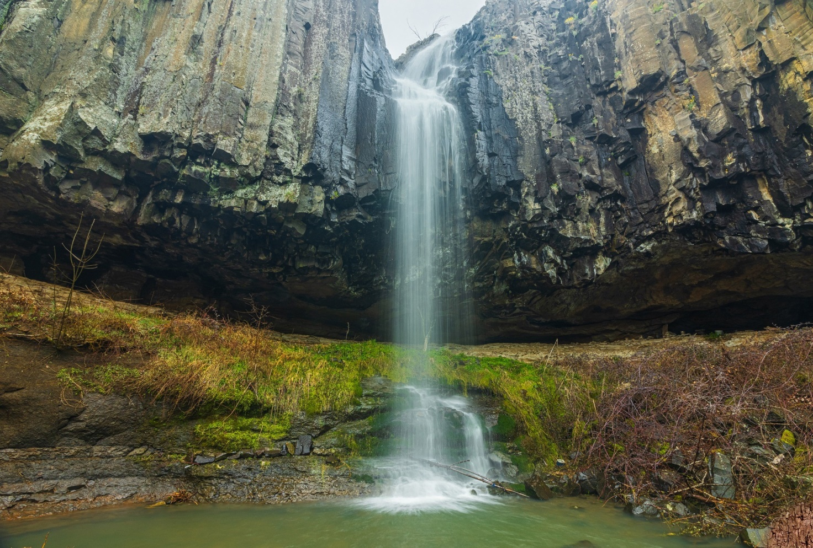

ПРОГРАМА

ЗА ОПАЗВАНЕ НА ОКОЛНАТА СРЕДА
НА ОБЩИНА КРУМОВГРАД
2023-2028 Г.

Съдържание
СПИСЪК НА ЧЕСТО ИЗПОЛЗВАНИТЕ СЪКРАЩЕНИЯ 4
НОРМАТИВНА И СТРАТЕГИЧЕСКА РАМКА 6
ВЪВЕДЕНИЕ 9
РАЗДЕЛ I. АНАЛИЗ НА СРЕДАТА 11
1.1. Географско местоположение и достъпност 11
1.2. Население и селища 12
1.3. Релеф 13
1.4. Климат 14
1.5 Ландшафт 17
1.6 Геология 18
1.7 Подземни природни богатства 18
РАЗДЕЛ II. КОМПОНЕНТИ НА ОКОЛНАТА СРЕДА 19
2.1 Въздух 19
2.1.1. Качество на атмосферния въздух ………………………………………………………………… 19
2.1.2. Фактори на атмосферното замърсяване…………………………………………………………. 22
2.2. Води 25
2.2.1. Състояние на повърхностните води……………………..………………………………….…….. 27
2.2.2. Състояние на подземните води ……………………………………………………………………. 28
2.2.3. Основни замърсители на водите 29
2.2.4. Водоснабдяване 34
2.2.5. Степен на изграденост и състояние на канализационната система 35
2.2.6. Селищни пречиствателни станции за отпадни води 36
2.3. Почви и нарушени терени 37
2.3.1. Замърсяване на почвите………………………….……..……………………………………………. 42
2.3.2. Ерозия на почвите………………………………..……………………………………………………. 43
2.4. Гори ………………………………….……………………………………………………….….44
2.5. Защитени територии и биоразнообразие 49
2.5.1. Защитени зони ………………………………… ……………………………………………………… 54
2.5.2. Защитени територии ………………………………… …………………………………………….. 63
РАЗДЕЛ III. ЛЕЧЕБНИ РАСТЕНИЯ 68
РАЗДЕЛ IV. АНАЛИЗ ПО ФАКТОРИ НА ВЪЗДЕЙСТВИЕ 89
4.1. Отпадъци 89
4.2. Шум 94
4.3. Радиационна обстановка и влияние от нейонизиращи лъчения. 95
4.4. Управленски фактор 96
4.4.1. Структура на управлението на дейности, свързани с ОС 96
4.4.2. Информиране на обществеността ..97
4.5. Икономически фактори ..99
4.5.1. Обща характеристика на икономиката……………………………………………..……..…….. 99
4.5.2. Промишленост 99
4.5.3. Селско стопанство…………………………………………………………….… ……...…………... 101
4.5.4. Туризъм……………………………………………………………………….…………….………..….. 103
4.5.5. Състояние на инфраструктурата……………………………………….. …………………. …. 108
4.6. Финансови фактори 111
4.6.1. Общински бюджет и финансиране на дейностите по опазване на околната среда 111
4.6.2 Външно финансиране - Оперативни програми 112
4.7. Структура на населението. 112
РАЗДЕЛ V. АНАЛИЗ НА СИЛНИТЕ И СЛАБИТЕ СТРАНИ, ВЪЗМОЖНОСТИТЕ И ЗАПЛАХИТЕ /SWOT АНАЛИЗ. 119
РАЗДЕЛ VI. ВИЗИЯ ЗА ОКОЛНАТА СРЕДА НА ОБЩИНАТА 125
РАЗДЕЛ VII. ЦЕЛИ НА ПРОГРАМАТА ЗА ОПАЗВАНЕ НА ОКОЛНАТА СРЕДА 126
7.1. Генерална стратегическа цел 126
7.2. Специфични цели 126
РАЗДЕЛ VIII. ПЛАН ЗА ДЕЙСТВИЕ НА ПРОГРАМА ЗА ОПАЗВАНЕ НА ОКОЛНАТА СРЕДА НА ОБЩИНА КРУМОВГРАД 2023 Г. – 2028 г. 131
РАЗДЕЛ IX. ОРГАНИЗАЦИЯ ЗА ИЗПЪЛНЕНИЕТО НА ПРОГРАМАТА 140
РАЗДЕЛ X. МОНИТОРИНГ И КОНТРОЛ 141

СПИСЪК НА ЧЕСТО ИЗПОЛЗВАНИТЕ СЪКРАЩЕНИЯ

БД Басейнова дирекция
ВиК Водоснабдяване и канализация
ВЕЕС Висш експертен екологичен съвет
ПСОВ Пречиствателни станции за отпадни води
ДБ Държавен бюджет
ДЛС/ДГС Държавно ловно/горско стопанство
ЕРЕВВ Европейския регистър на емисиите на вредни вещества
ЕРИПЗ Европейски регистър за изпускане и пренос на замърсители
ЕО Екологична оценка
ЕС Европейски съюз
ЗБР Закон за биологичното разнообразие
ЗВ Закон за водите
ЗЗВВХВПП Закон за защита от вредното въздействие на химичните вещества, препарати и продукти
ЗООС Закон за опазване на околната среда
ЗЗТ Закон за защитени територии
ЗЛР Закон за лечебните растения
ЗУО Закон за управление на отпадъците
ЗЧАВ Закон за чистотата на атмосферния въздух
ИАОС Изпълнителна агенция по околна среда
ИЕО Индивидуални емисионни ограничения
ИУЕЕО Излязло от употреба електрическо и електронно оборудване
ИУМПС Излезли от употреба моторни превозни средства
КАВ Качество на атмосферния въздух
КР Комплексни разрешителни
ЛУП Лесоустройствен план
МОСВ Министерство на околната среда и водите
НДНТ Най-добри налични техники
НПОБР Национален план за опазване на биологичното разнообразие
НПО Неправителствени организации
НПУО Национален план за управление на отпадъците
НСОБР Национална стратегия за опазване на биологичното разнообразие
НСОСПД Национална стратегия по околна среда и План за действие
ОВОС Оценка на въздействието върху околната среда
ОБ Общински бюджет
ПДК Пределно допустими концентрации
ПООС Програма за опазване на околната среда
ПУО Програма за управление на отпадъците
ПУДООС Предприятие за управление на дейностите по опазване на околната среда
ПРСР Програма за развитие на селските райони
РИОСВ Регионална инспекция по околната среда и водите
ИБР Източнобеломорски район
СКОС Стандарти за качество на околната среда
СПРЗСР Стратегически план за развитие на земеделието и селските райони
ТБО Твърди битови отпадъци/такса „битови отпадъци“
dka Декар
ха Хектар
t Тон

НОРМАТИВНА И СТРАТЕГИЧЕСКА РАМКА
• Интегриран план в областта на енергетиката и климата в Република България 2021-2030 г.;
• Национална стратегия за адаптация към изменението на климата и План за действие 2030 г.;
• Национален план за управление на отпадъците в Република България 2021–2028 г.;
• Стратегия и план за действие за преход към кръгова икономика на Република България за периода 2021–2027 г.;
• Националната програма за подобряване на качеството на атмосферния въздух 2018-2024 г.;
• Националната програма за контрол на замърсяването на въздуха 2020-2030г.;
• Национална стратегия за намаляване на риска от бедствия 2018-2030 г.;
• Национална програма за развитие България 2030 г.;
• Национална стратегия за регионално развитие 2012-2022 г.;
• Национална програма за приоритетно изграждане на селищни пречиствателни станции за отпадъчни води;
• Национална стратегия за опазване на биологичното разнообразие;
• Национална програма за предотвратяване на образуването на отпадъци;
• Зелена книга за Европейска стратегия за пластмасовите отпадъци в околната среда;
• Закон за опазване на околната среда;
• Закон за водите;
• Закон за управление на отпадъците ;
• Закон за чистотата на атмосферния въздух ;
• Закон за почвите;
• Закон за защита от шума в околната среда;
• Закон за подземните богатства;
• Закон за опазване на земеделските земи;
• Закон за биологичното разнообразие;
• Закон за лечебните растения;
• Закон за защитените територии;
• Закон за защита на растенията;
• Закон за защита на животните;
• Закон за защита от вредното въздействие на химичните вещества и препарати;
• Закон за устройство на територията;
• Закон за местните данъци и такси;
• Наредба №7 от 3 май 1999 г. за оценка и управление на качеството на атмосферния въздух;
• Наредба №12 от 15 юли 2010 г. за норми за серен диоксид, азотен диоксид, фини прахови частици, олово, бензен, въглероден оксид и озон в атмосферния въздух;
• Наредба №1 от 10 октомври 2007 г. за проучване, ползване и опазване на подземните води;
• Наредба №2 от 13 септември 2007 г. за опазване на водите от замърсяване с нитрати от земеделски източници;
• Наредба №1 от 11 април 2011 г. за мониторинг на водите;
• Наредба №6 от 9 ноември 2000 г. за емисионни норми за допустимото съдържание на вредни и опасни вещества в отпадъчните води, зауствани във водни обекти;
• Наредба №2 от 8 юни 2011 г. за издаване на разрешителни за заустване на отпадъчни води във водни обекти и определяне на индивидуалните емисионни ограничения на точкови източници на замърсяване;
• Наредба №12 от 18 юни 2002 г. за качествените изисквания към повърхностни води, предназначени за питейно-битово водоснабдяване;
• Наредба за ползването на повърхностните води, обн. ДВ бр. 100 от 16 декември 2016 г.;
• Наредба №2 от 23.07.2014 г. (изм. ДВ. бр.46 от 1 Юни 2018 г.) за класификацията на отпадъците. Наредбата въвежда европейската класификация на отпадъците, задължителна за прилагане и от общините;
• Наредба № 6 за условията и изискванията за изграждане и експлоатация на депа и на други съоръжения и инсталации за оползотворяване и обезвреждане на отпадъци (Обн. ДВ. бр.80 от 13 Септември 2013 г.);
• Наредба №7 oт 24.08.2004 г. за изискванията, на които трябва да отговарят площадките за разполагане на съоръжения за третиране на отпадъци;
• Наредба за разделно събиране на биоотпадъци и третиране на биоразградимите отпадъци, (Приета с ПМС № 20 от 25.01.2017 г., Обн. ДВ. бр.11 от 31 Януари 2017 г.);
• Наредба за управление на строителните отпадъци и за влагане на рециклирани строителни материали (Обн. ДВ.. бр.98 от 8 Декември 2017 г.);
• Наредба за опаковките и отпадъците от опаковки (Обн. ДВ. бр.85 от 6 Ноември 2012г.);
• Наредба за отработените масла и отпадъчните нефтопродукти;
• Наредба за излезлите от употреба моторни превозни средства (Обн. ДВ. бр.7 от 25 Януари 2013 г.);
• Наредба за излязлото от употреба електрическо и електронно оборудване (Обн. ДВ. бр.100 от 19 Ноември 2013 г.);
• Наредба за батерии и акумулатори и за негодните за употреба батерии и акумулатори (Обн. ДВ. бр.2 от 8 Януари 2013 г.);
• Наредба за изискванията за третиране на излезли от употреба гуми (Обн. ДВ. бр.73 от 25 Септември 2012 г.);
• Наредба №3 от 1 август 2008 г. за нормите за допустимо съдържание на вредни вещества в почвите;
• Наредба №4 от 12 януари 2009 г. за мониторинг на почвите;
• Наредба №2 от 20 януари 2004 г. за привалата и изискванията за събиране на билки и генетичен материал от лечебни растения (Обн. ДВ бр. 14 от 29 февруари 2004 г.);
• Указания на Министерството на околната среда и водите относно структурата и съдържанието на общинските програми за опазване на околната среда;

ВЪВЕДЕНИЕ
Община Крумовград е основната административно-териториална единица, в която се осъществява местното самоуправление, съгласно чл. 2, ал. 1 от Закона за местното самоуправление и местната администрация (ЗМСМА). От ЗМСМА произтичат правомощията на органите на местната власт по отношение на процесите на управление на околната среда. В чл. 17, ал. 1, т. 8 от ЗМСМА е посочено, че местното самоуправление се изразява в правото и реалната възможност на гражданите и избраните от тях органи да решават самостоятелно всички въпроси от местно значение, които законът е предоставил в тяхна компетентност, в т.ч. в сферата на опазването на околната среда и рационалното използване на природните ресурси.
Програмата за опазване на околната среда (Програмата) на община Крумовград се разработва на основание чл. 79, ал. 1 от Закона за опазване на околната среда (ЗООС).
Програмата обхваща пет годишен период – 2023 – 2028 г., като по този начин отговаря на изискванията за минимум три години, съгласно чл. 79, ал. 2 от ЗООС. По смисъла на същия закон, както Националната стратегия за околна среда, така и общинските програми за опазване на околната среда са средство за постигане целите на ЗООС и се разработват в съответствие с принципите за опазване на околната среда по чл. 3 от ЗООС, а именно:
1. Устойчиво развитие;
2. Предотвратяване и намаляване на риска за човешкото здраве;
3.Предимство на предотвратяването на замърсяване пред последващо отстраняване на вредите, причинени от него;
4. Участие на обществеността и прозрачност в процеса на вземане на решения в областта на околната среда;
5. Информираност на гражданите за състоянието на околната среда;
6. Замърсителят плаща за причинените вреди;
7. Съхраняване, развитие и опазване на екосистемите и присъщото им биологично разнообразие;
8. Възстановяване и подобряване на качеството на околната среда в замърсените и увредените райони;
9. Предотвратяване замърсяването и увреждането на чистите райони и на други неблагоприятни въздействия върху тях;
10. Интегриране на политиката по опазване на околната среда в секторните и регионалните политики за развитие на икономиката и обществените отношения;
11. Достъп до правосъдие по въпроси, отнасящи се до околната среда.
Основната цел на Програмата е да се постигне устойчиво решаване на екологичните проблеми и подобряване на общото състояние на околната среда в община Крумовград, чрез което да се осигури добро качество на живот за жителите на общината и намаляване до минимум на риска за човешкото здраве.
Програмата е координирана с национални и регионални документи, сред които:
- План за интегрирано развитие на община Крумовград 2021-2027 г;
- Областна стратегия за развитие на област Кърджали 2014 - 2020 г.
- Регионален план за развитие на Южен централен район за периода 2014-2020г.;
- Национална стратегия за регионално развитие за периода 2012 - 2022 г.;
- Национална концепция за пространствено развитие 2013-2025 г.;
- Национална стратегия за околна среда;
- Национална програма за подобряване качеството на атмосферния въздух (2018 – 2024г.);
- Национален план за управление на отпадъците за периода 2021 - 2028 г.;
Основните цели на общинската програма за опазване на околната среда са:
- да отговори на три въпроса: Къде сме сега?, Какво искаме да направим?, Как да го направим?
- да обедини усилията на общинските органи, държавните институции, населението, НПО и предприятията на територията на общината за решаване на проблемите;
- да открои приоритетите в разглежданата област на общината и да стикова общинските мерки с националните програми и стратегии;
- да се предвидят основни мерки, чрез които общината следва да изпълни задълженията си и да изпълни правомощията си;
- да аргументира проектите на общината предложени за финансиране от общински, национални и международни източници на финансиране;
- да използва оптимално ограничените финансови и човешки ресурси, като ги съсредоточи за решаване на най – приоритетните проблеми.

РАЗДЕЛ I. АНАЛИЗ НА СРЕДАТА

1.1. Географско местоположение и достъпност
Община Крумовград се намира в Южна централна България (в Южен централен регион за планиране), Област Кърджали. Общинският център – гр. Крумовград – е разположен на около 45 км югоизточно от областния център – гр. Кърджали. В югозападна посока на около 55 км общината има връзка с Р Гърция, посредством ГКПП „Маказа – Нимфея“.
С площта си от 843,319 km² е най-голямата сред 7-те общините на областта, т.е. 26,27% от територията на областта. Община Крумовград е административна единица от област Кърджали, територията на която попада изцяло в района на Източните Родопи. Състои се от 80 населени места - 1 град и 79 села, с център град Крумовград. Общините, с които граничи са: Кирково, Момчилград и Кърджали от област Кърджали; Стамболово, Маджарово, Ивайловград от област Хасково; и на юг с Р Гърция.
Основната пътна връзка на общината се осъществява чрез второкласния път II-59, който спомага за транспортната свързаност с гр. Момчилград на запад и до ГКПП „Ивайловград – Кипринос“ – на изток.
Фигура 1. Географска карта на община Крумовград
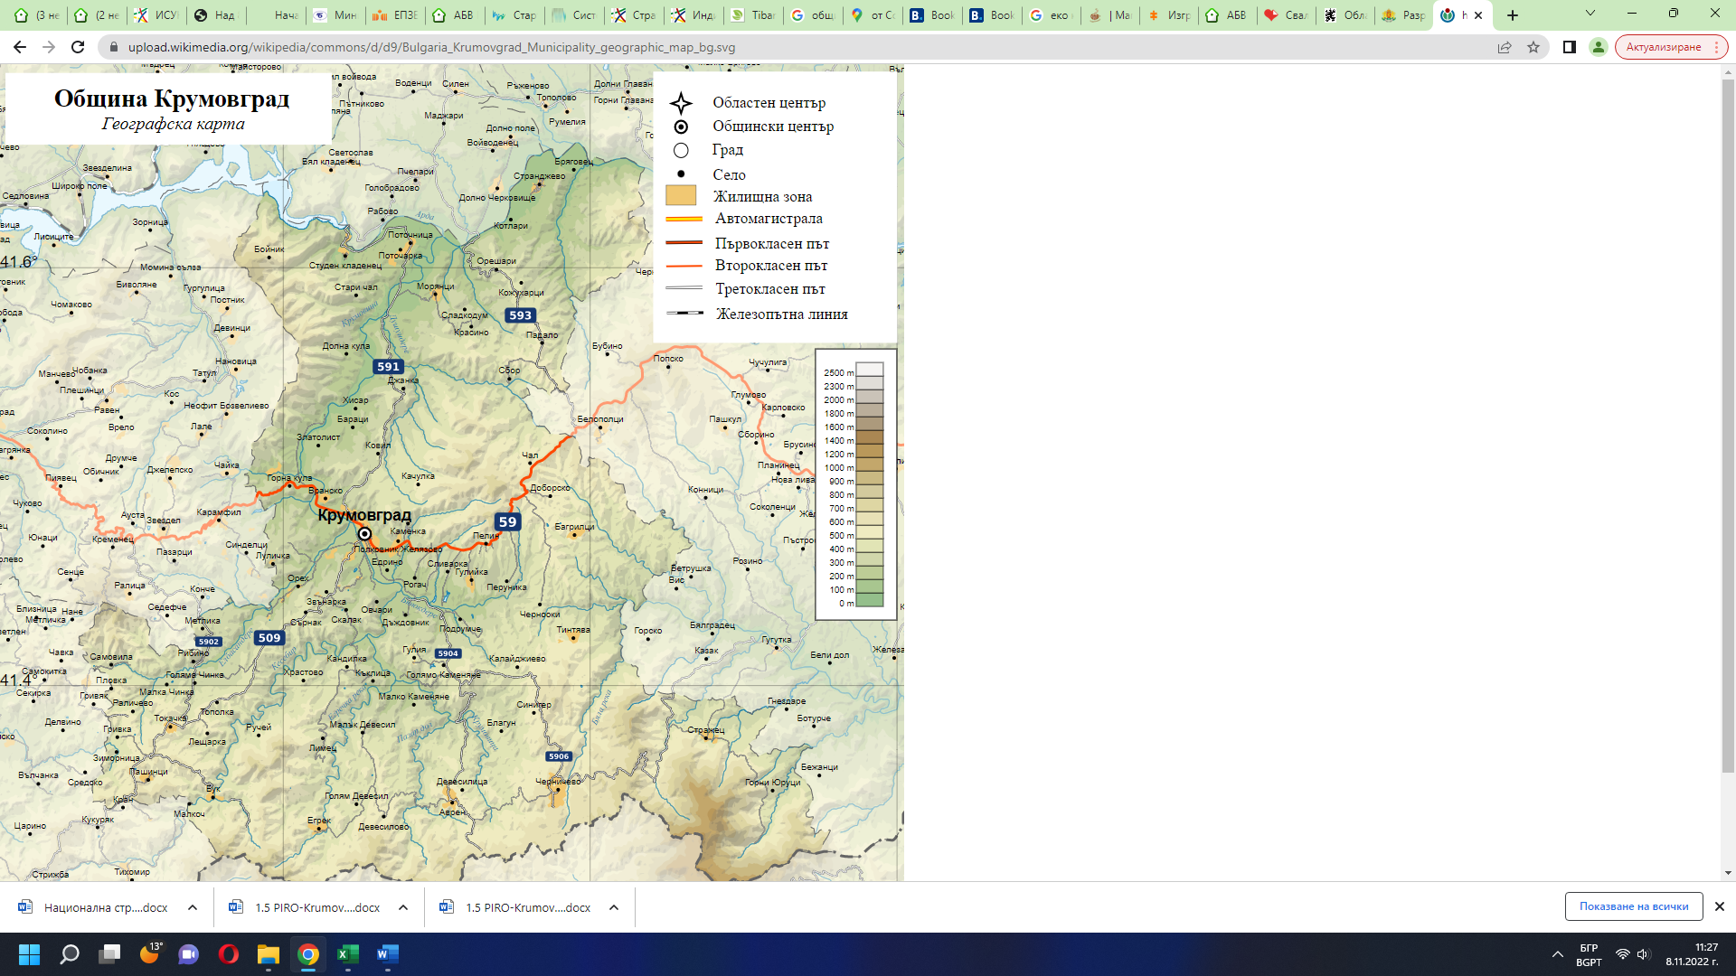
През общината преминават изцяло или частично 7 пътя от Републиканската пътна мрежа на България с обща дължина 150,5 km:
- Участък от 24,8 km от Републикански път II-59 (от km 23,4 до km 48,2);
- Последният участък от 23 km от Републикански път III-509 (от km 13,7 до km 36,7);
- Началният участък от 25,8 km от Републикански път III-591 (от km 0 до km 25,8);
- Участък от 15,1 km от Републикански път III-593 (от km 3,4 до km 18,5);
- Последният участък от 7,3 km от Републикански път III-5902 (от km 8,1 до km 15,4)
- Целият участък от 25,7 km от Републикански път III-5904;
- Последният участък от 28,9 km от Републикански път III-5906 (от km 22,3 до km 51,1).

1.2. Население и селища

Население
Динамиката на населението на община Крумовград се характеризира с постоянно нарастване до преброяването през 1975 г. (44 887 д.) в синхрон с националните тенденции. В следващите 10 години то се задържа на същото ниво – 44 096 (1985 г.). В периода 1985-1992 г. следствие на политико-икономическите процеси жителите на общината рязко намаляват и през 1992 г. техният брой е 31 429 г. Преброяването през 2001 г. отчита още по-неблагоприятна картина – населението на общината вече е 19 907 ж. или спад с над 30%. При последното национал но преброяване през 2011 г. населението на община Крумовград е 17 851 души, което е спад с 2056 човека (-10%).
Положителното е, че последните години населението остава на относително стабилно ниво и дори леко се увеличава. По последни официални данни на Националния статистически институт за 2019 г. на територията на общината живеят 17 775 души.
Естественият прираст, въпреки че е трайно отрицателен, последните години, е по- благоприятен спрямо стойностите на областно и национално нива, като през 2019 г. неговата стойност е -2,9‰, спрямо -3,6‰ (за област Кърджали) и -6,7‰ (за България).

Селища
Селищната структура на община Крумовград е формирана от мрежа от населени места, състояща се от 1 град (Крумовград) и 79 села. По-голямата част от тях са с население под 100 души, а 3 от тях са обезлюдени и нямат жители (Бойник, Орешари и Сбор). В същото време в селата живеят 72% от населението на общината, докато останалите 28% са концентрирани в гр. Крумовград. Това изправя пред предизвикателство Общината да предоставя качествени социални услуги за всички по населени места.

Таблица №1 Населени места в община Крумовград
с. Аврен | с. Долна кула | с. Луличка | с. Ручей
с. Багрилци | с. Долни Юруци | с. Малка Чинка | с. Самовила
с. Бараци | с. Дъждовник | с. Малко Каменяне | с. Сбор
с. Благун | с. Егрек | с. Малък Девесил | с. Синигер
с. Бойник | с. Едрино | с. Метлика | с. Скалак
с. Бряговец | с. Звънарка | с. Морянци | с. Сладкодум
с. Бук | с. Зиморница | с. Овчари | с. Сливарка
с. Вранско | с. Златолист | с. Орех | с. Стари чал
с. Голям Девесил | с. Калайджиево | с. Орешари | с. Стражец
с. Голяма Чинка | с. Каменка | с. Падало | с. Странджево
с. Голямо Каменяне | с. Кандилка | с. Пашинци | с. Студен кладенец
с. Горна кула | с. Качулка | с. Пелин | с. Сърнак
с. Горни Юруци | с. Ковил | с. Перуника | с. Тинтява
с. Гривка | с. Кожухарци | с. Подрумче | с. Токачка
с. Гулийка | с. Котлари | с. Полковник Желязово | с. Тополка
с. Гулия | с. Красино | с. Поточарка | с. Хисар
с. Девесилица | гр. Крумовград | с. Поточница | с. Храстово
с. Девесилово | с. Къклица | с. Раличево | с. Чал
с. Джанка | с. Лещарка | с. Рибино | с. Черничево
с. Доборско | с. Лимец | с. Рогач | с. Чернооки
По-големите села в общината са: Вранско (774 д.), Полковник Желязово (652 д.), Звънарка (598 д.), Пелин (578 д.) и Странджево (574 д.).

1.3. Релеф
Територията на община Крумовград попада в Източните Родопи и се характеризира с нископланински и хълмист релеф като само най-южните ѝ части попадат в хипсометричния пояс на среднопланинския релеф. На север границите на общината достигат до долината на река Арда, където се намира най-ниската ѝ точка – 170 м. На юг надморската височина постепенно се увеличава до 700-800 м при рида Иран тепе за да достигне 1 266 м при границата с Р Гърция, където в субпаралелна посока се простира граничния рид Мъгленик. В западната част на общината е развита долината на река Крумовица, която заедно с многобройните си притоци образува гъста долинна мрежа. Средната надморска височина е 425 м, а вертикалното разчленение 170 м.

1.4. Климат
Климатът в района на община Крумовград е континентално-средиземноморски с изразен есенно-зимен валежен максимум. Нископланинският релеф и отвореността през долината на река Крумовица на север позволяват безпрепятственото нахлуване както на средиземноморски, така и на студени континентални въздушни маси, в резултат на това се получава твърде голямо разнообразие на климата. Средната годишна температура е 13,2℃, с максимална температура 37^{о}С и минимална -16℃. Зимата е сравнително мека, като средната януарска температура е над 0 ^{о}С за долината на река Арда и достига до -2℃ на юг. Лятото е слънчево и горещо, а средната юлска е около 20-23℃. Средната годишна сума на валежите е 52,1 л/м², която е около средните стойности за страната. През есенно-зимния период под влияние на средиземноморските циклони падат едни от най-големите валежи. В много случаи те имат пороен характер, което води до рязко повишаване на водните количества на река Крумовица.

Фигура 2. Средни температури и валежи в община Крумовград
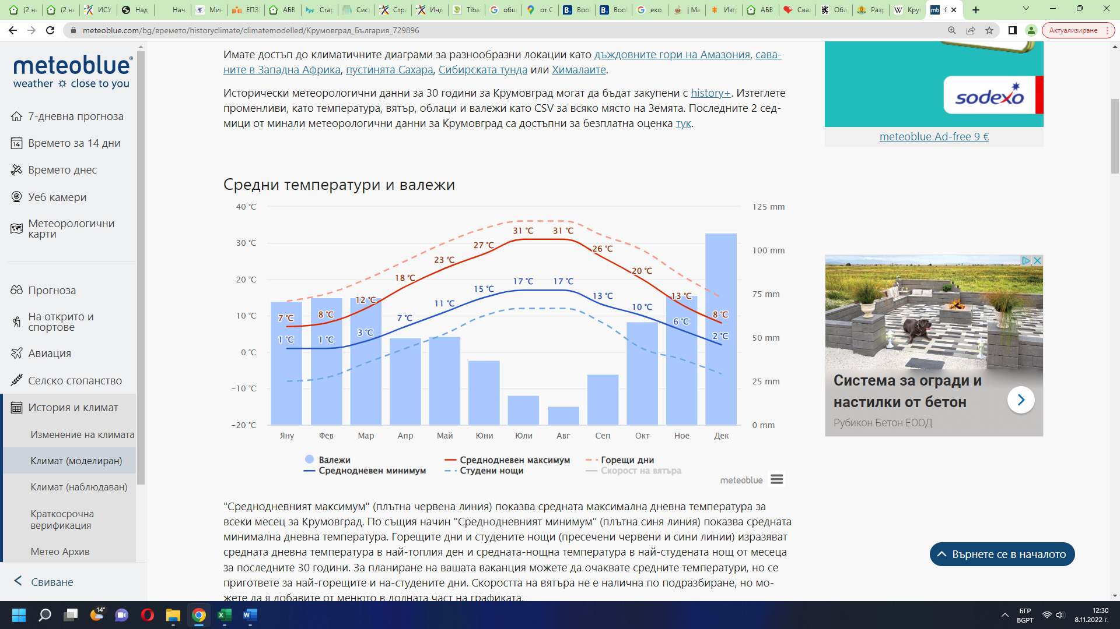
Информация: https://www.meteoblue.com/
„Среднодневният максимум“ (плътна червена линия) показва средната максимална дневна температура за всеки месец за Крумовград. По същия начин „Среднодневният минимум“ (плътна синя линия) показва средната минимална дневна температура. Горещите дни и студените нощи (пресечени червени и сини линии) изразяват средната дневна температура в най-топлия ден и средната-нощна температура в най-студената нощ от месеца за последните 30 години.
Фигура 3. Облачни, слънчеви и валежни дни
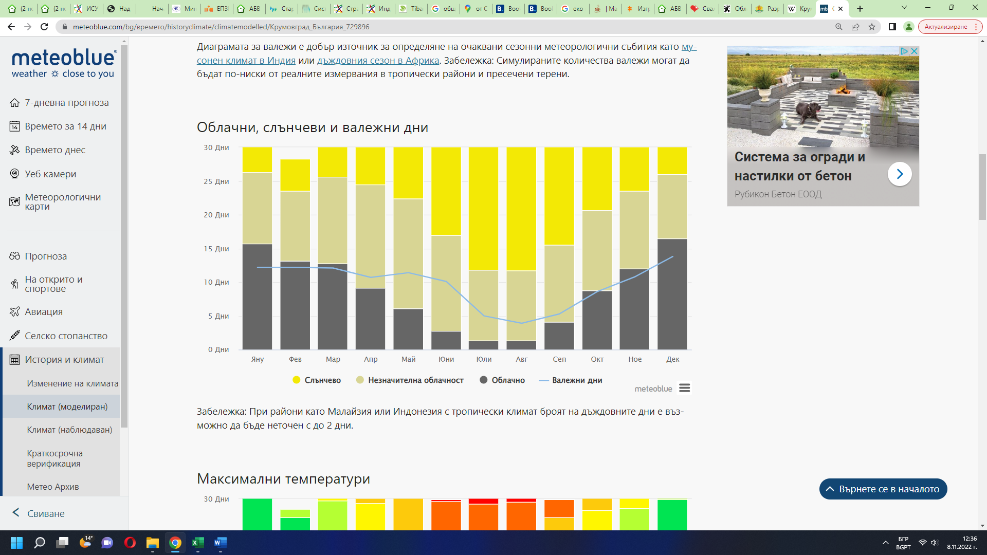Информация: https://www.meteoblue.com/

Фигура 4. Максимални температури
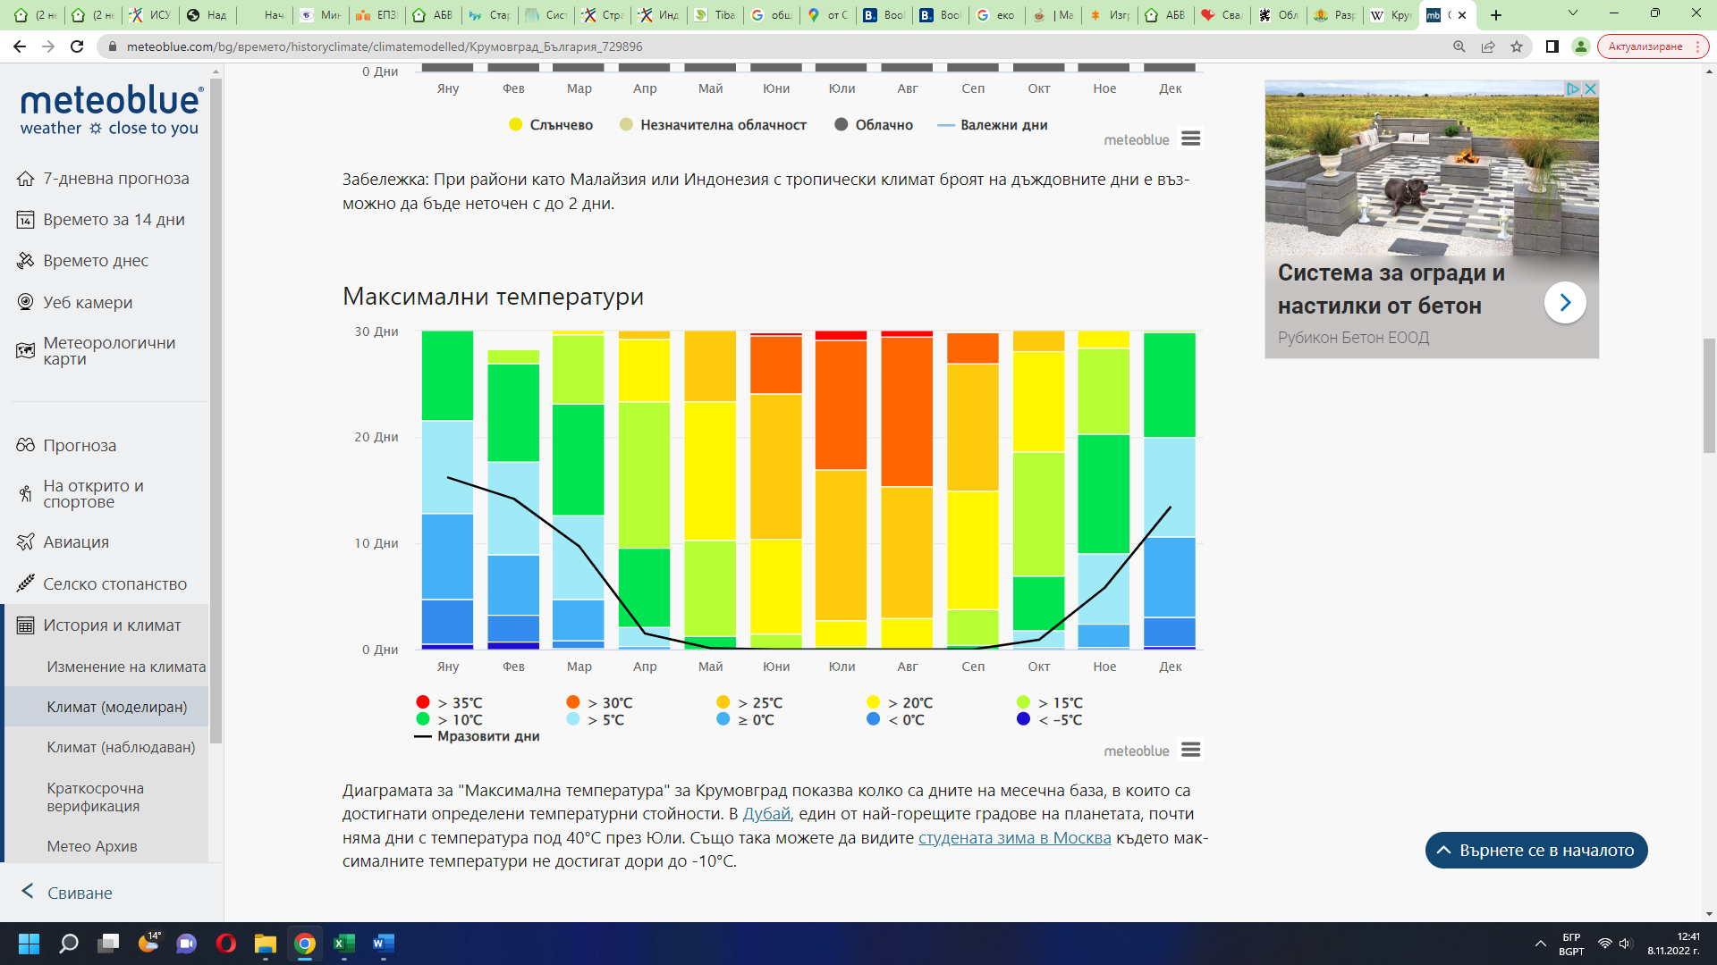
Информация: https://www.meteoblue.com/
Диаграмата за "Максимална температура" за Крумовград показва колко са дните на месечна база, в които са достигнати определени температурни стойности.

Фигура 5. Количество на валежите
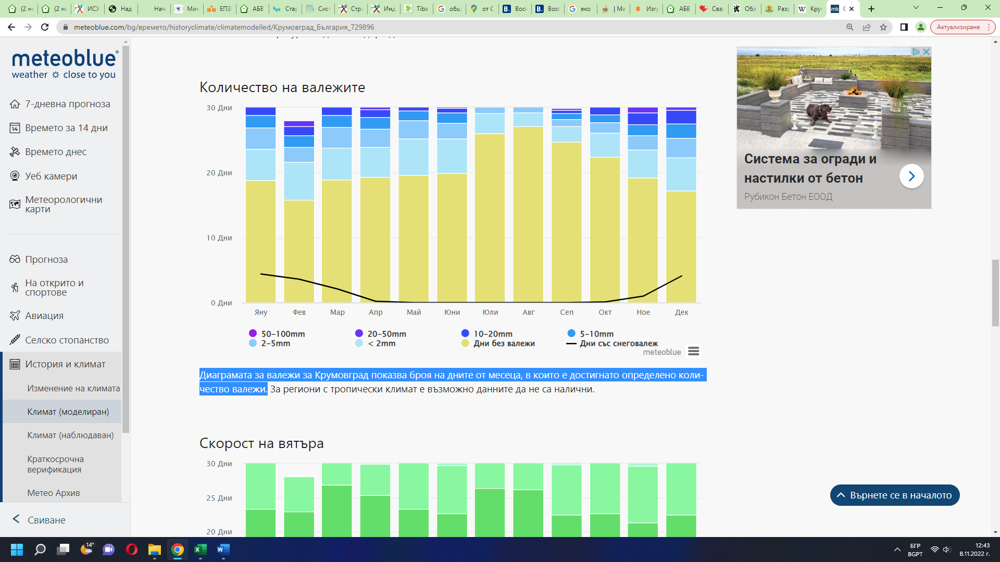
Информация: https://www.meteoblue.com/
Диаграмата за валежи за Крумовград показва броя на дните от месеца, в които е достигнато определено количество валежи.

Фигура 6. Скорост на вятъра
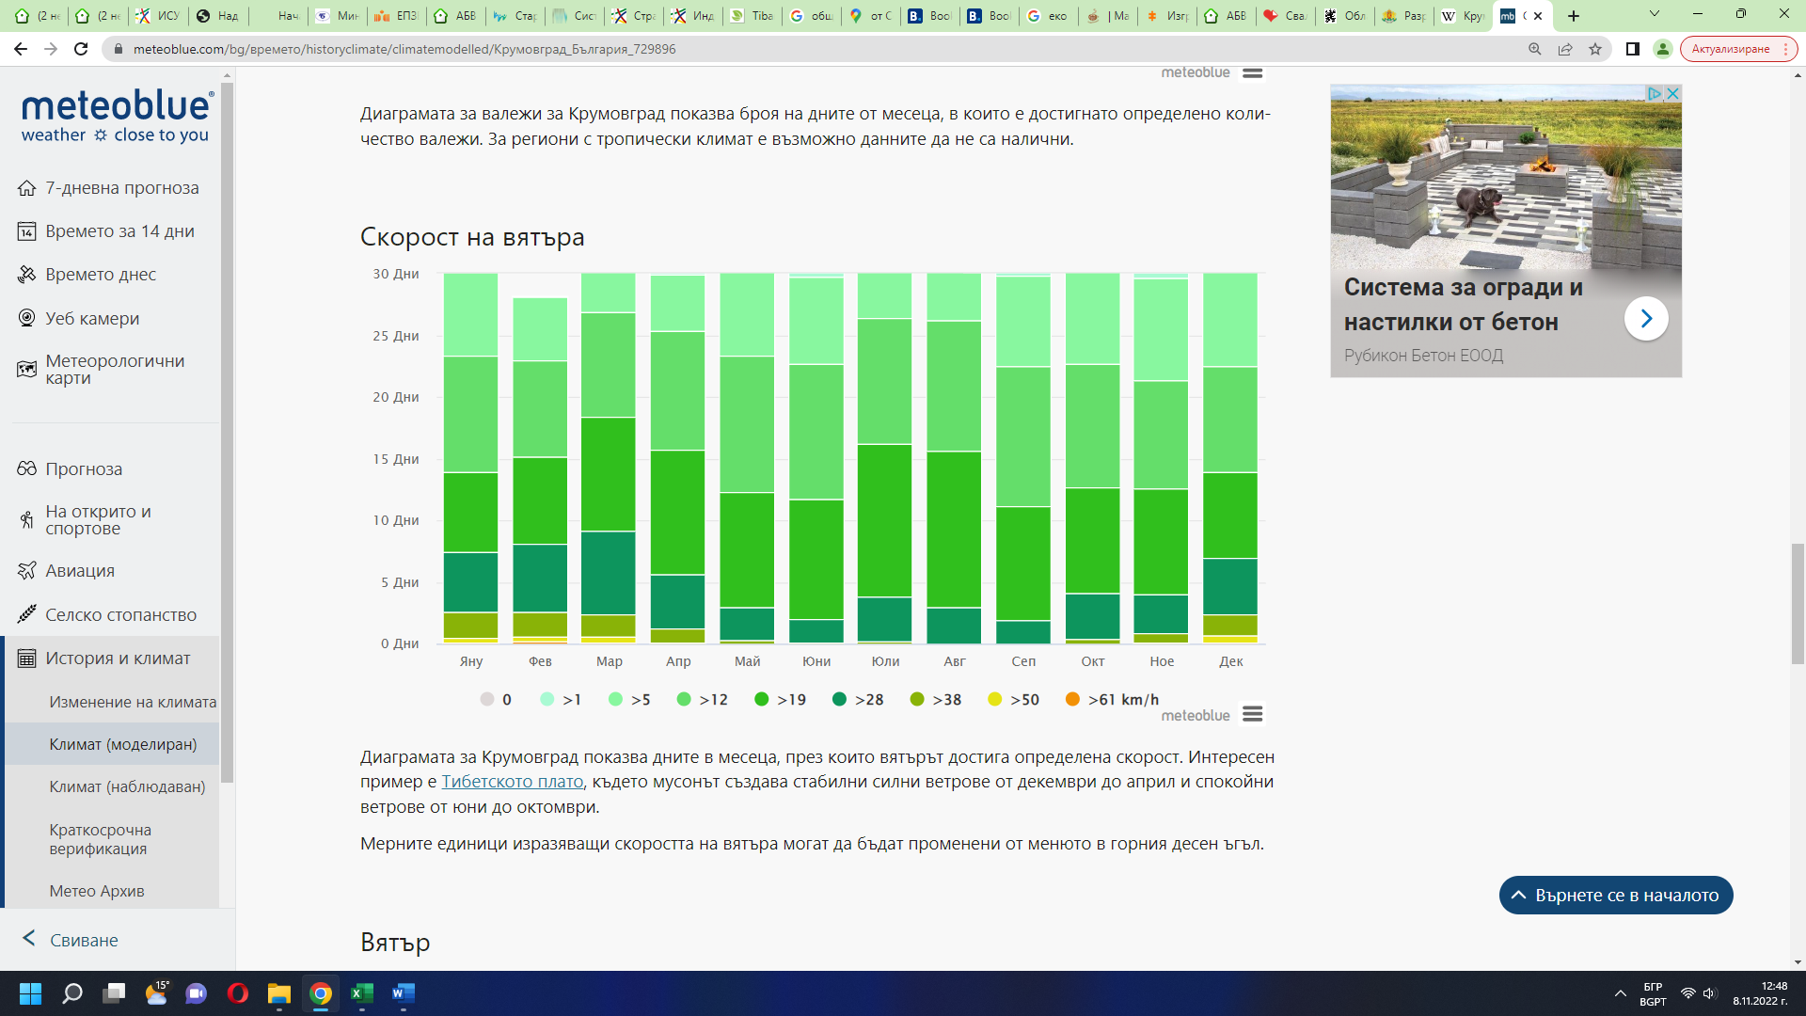
Информация: https://www.meteoblue.com/
Диаграмата за Крумовград показва дните в месеца, през които вятърът достига определена скорост.
Розата на вятъра за община Крумовград показва колко дни в годината вятърът духа от определена посока.

Фигура 7. Роза на вятъра
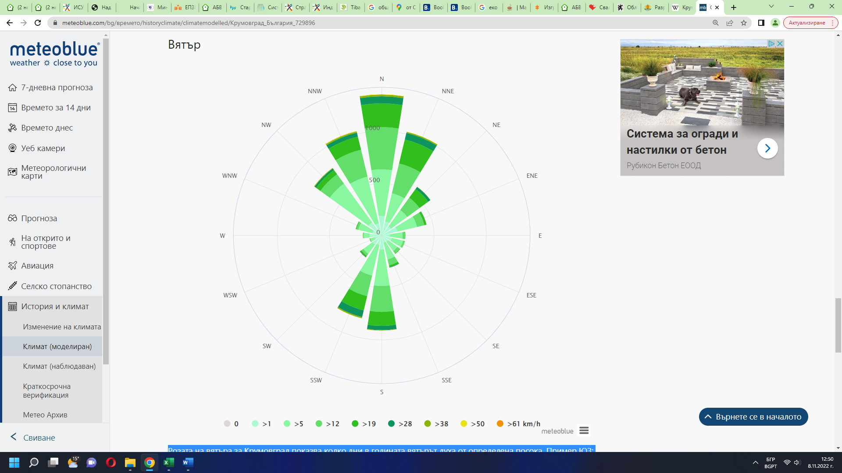
Информация: https://www.meteoblue.com/

От фигурата се вижда, че в община Крумовград преобладават северните ветрове, като основните посоки са север, северозапад, североизток и юг (югозапад). Данните за климатичните и метеорологичните фактори в района на община Крумовград показват, че повечето показатели са с такива стойности, които са благоприятни за целите на самопречистващата способност на атмосферния въздух от вредни вещества в района.

1.5 Ландшафт
Територията на община Крумовград попада изцяло в класа на планинските ландшафти, който се характеризира с наличието на ясно изразена височинна поясност на природните елементи. Най-високите части на рида Мъгленик попадат в пояса на умерените хумидни ландшафти с букови гори, под него на надморска височина между 800 и 550 м е разположен пояса на топлите семихумидни ландшафти с габърово- горунови гори. Освен рида Мъгленик те се срещат и в източната част на общината по рида Иран тепе, както и на ограничени площи в северозападната част на общината. Териториите под 550 м в долната част на ридовете и по долината на река Крумовица са заети от топлите семихумидни ландшафти с дъбови гори и средиземноморски елементи. Под влияние на човешката дейност голяма част от естествените горски ландшафти са трансформирани в антропогенизирани (изменени). Делът на неизменените и слабо изменени горски ландшафти е 34%, като около 62% от тях се пада на габърово-горуновите гори, 28% на дъбовите гори със средиземноморски елементи и 10% на буковите гори. Силно изменените ландшафти, включващи селища, индустриални зони, мини и кариери заема около 1,3% от територията на общината. Останалите около 36% остават за средно изменените ландшафти, като най-голяма част от тях се пада на площите с горско-храстова растителност (18%), смесените площи с аграрна и естествена растителност заемат 17%, изкуствените иглолистни гори 16%, обработваемите земи 4%, а пасищата и ливадите 8%.

1.6 Геология
В геоложкия строеж на община Крумовград участват различни по възраст и състав скални формации. Най-голям дял от територията е заета от метаморфните скали от допалеозойския кристалинен цокъл на Родопите. Те са представени от гнайси, амфиболити, слюдени шисти и др. Те изграждат изцяло рида Мъгленик в южната част на общината както и части от рида Иран тепе на изток и североизток. Северозападната част на общината е заета от вулканогенно-седиментните скали от палеогенския комплекс съставени от риолити, андезити, туфи и туфити, смесени с различни морски седименти. Те са образувани в рамките на източнородопската синклинала в условията на морска епиконтинентална седиментация съпроводена с интензивна вулканична дейност. Палеозойските гранити и гранодиорити, които са част от херцинския Родопски батолит се разкриват на ограничени територии в района на Иран тепе. На ограничени места в северната и западна част се срещат варовици и варовити мрамори, в които са развити карстови форми. В западната част, около долината на река Крумовица на отделни места се срещат и слабо-споени неогенски седименти, които са лесно податливи на ерозия.

1.7 Подземни природни богатства
Община Крумовград е сравнително богата на рудни и нерудни полезни изкопаеми. На територията ѝ са установени минерално-суровинни ресурси като азбест, вермикулит, серпентизирани ултрабазити и дунити, талкошисти и скално-облицовъчни материали, мрамор.
При направени геоложки проучвания са открити находища на злато в местността „Ада тепе“, която се смята, че е най-ранно датираният рудник за златодобив на територията на Европа. Експертна оценка сочи, че количеството на запасите е между 28 и 32 тона с високо процентно съдържание на злато. Установени са, но не са разработени находища на минерално-суровнни ресурси в землищата на Аврен и Голямо Каменяне.
„Ада тепе“ е първият новоразработен рудник в България за последните 40 години. Намира се на около 3км южно от гр. Крумовград, в югоизточната част на България. Рудникът се експлоатира от златодобивната компания "Дънди Прешъс Металс Крумовград" ЕАД открит през 2019г. Прилагат се традиционните технологии за добив от открит тип рудник и преработка, т.е. добив, трошене, смилане и флотация, като се използват и иновативни методи за управление на водите и минния отпадък. Минния отпадък се съхранява в Интегрирано съоръжение за съхранение на минни отпадъци, категоризирано като съоръжение „категория Б“, съгласно Закона за подземните богатства. Интегрираното съоръжение позволява успоредно с изграждането на клетките за депониране на хвост, да се извършва и рекултивацията на запълнените клетки.
Отделни участъци с констатирани залежи на полиметални руди са установени в землищата на селата Рибино и Самовила, които са включени в находище „Момчил“ обхващащо Звездел-Пчелоядското рудно поле в общините Момчилград и Крумовград.
Проучена площ за скалнооблицовъчни материали е находище „Агликина поляна“, което се намира в землищата на с. Егрек, с. Голям Девесил и с. Девесилово. То отстои на разстояние от 200 до 1500 м южно и североизточно от асфалтовия път с. Егрек – с. Голям Девесил.
На територията на община Крумовград към момента има една действаща кариера за скалнооблицовъчни материали – варовици, в концесионна площ „Чинка – 2“ разположена в землището на с. Голяма Чинка.

РАЗДЕЛ II. КОМПОНЕНТИ НА ОКОЛНАТА СРЕДА

2.1 Въздух
2.1.1. Качество на атмосферния въздух
Община Крумовград не попада в районите, където за оценка на качеството на въздуха се изискват измервания на нивата на атмосферните замърсители (чл.8.(1) от Наредба №7). По данни на ИАОС районът на гр.Крумовград е оценен (по т.4 от чл.30 (1) от Наредба №7) като район, в който нивата на атмосферните замърсители са под долен оценъчен праг (ДОП).
Основните източници на емисии в приземния атмосферен слой в община Крумовград могат да бъдат от секторите промишленост, битово отопление и транспорт, като в общината няма големи промишлени предприятия, които да оказват влияние върху качеството на въздуха и основните източници на емисии остават битовото отопление и транспортните средства, които се използват в района.
На територията на община Крумовград няма изградена и функционираща автоматична измервателна станция за контрол на качеството на въздуха, като част от НСМОС. Контрол на качеството на атмосферния въздух се осъществява от компетентния орган при необходимост от мобилна лаборатория на ИАОС.
През 2019 г. гр. Крумовград е включен в годишния график на МОСВ за мобилната лаборатория за контрол на качеството на атмосферния въздух, чрез измерване на показателите O₃, CO, SO₂, NO, ФПЧ₁₀ и метеопараметри. Отчетени са 63 средноденонощни стойности, като 3 от тях, отчетени през зимния период, превишават средноденонощната норма от 50 µg/m3 по показател ФПЧ₁₀. Анализът на резултатите показва, че за останалите контролирани показатели не са регистрирани превишения.
През 2022 г. по решение на община Крумовград е монтиран уред (станция) за мониторинг качеството на въздуха на територията на гр. Крумовград, който предава данни в реално време. Следят се параметрите: фини прахови частици (с размери до 2,5 и 10 микрометъра), азотен диоксид (NO₂), въглероден окис (CO), серен диоксид (SO₂), озон (O₃), и температура, влажност и налягане на атмосферния въздух.
Във връзка с изпълнение на план за собствен мониторинг на околната среда „Дънди Прешъс Металс Крумовград“ ЕАД е инсталирала през 2018г. собствена метеорологична станция на рудник „Ада тепе“, която работи в непрекъснат режим. Поставени са уреди за непрекъснат мониторинг на фини прахови частици (с размери до 2,5 и 10 микрометъра) в атмосферния въздух в следните точки: кв. „Изгрев“, гр. Крумовград; с. Къклица; с. Овари, мах. „Сойка“ и Индустриална площадка, както и уреди за измерване на отложен прах върху земната повърхност в следните пунктове: кв. „Изгрев“ гр. Крумовград; с. Овчари, мах. Победа; с. Овчари, мах.Сойка; с. Скалак, мах. Синап; с. Дъждовник, мах. Къпел; с. Звънарка; с. Овчари, мах. Върхушка; с. Овчари, мах. Чобанка и Индустриална площадка на флотационна фабрика. Резултатите от измерванията са публично достъпни в уеб портал на следния линк: http://krumovgrad.webnoise.eu/index.php

Постоянни източници на емисии
Делът на промишлеността в икономиката на община Крумовград е твърде ограничен. В района е развита леката промишленост, като фирмите са специализирани в производството на обувки и шивашки изделия. Промишлените предприятия са съсредоточени в гр. Крумовград. През последните няколко години в общината се развиват и дейности свързани с автомобилостроенето – предимно производство на каучукови изделия.
В района няма съществени организирани източници на емисии на вредни вещества, поради което не се провеждат замервания на емисиите от промишлените предприятия.

Пренос на замърсители от други райони
Община Крумовград се намира в посока юг, югоизток от едни от най-засегнатите въздушни басейни на територията на България - Кърджали, Димитровград, Хасково, Марица-Изток. Това са райони, където се установяват повишени концентрации на серен диоксид, сероводород, общ прах, ФПЧ₁₀ и др. Като се има предвид, че преобладаващите ветрове са от посока- север, северозапад, запад, и разстоянията по въздушна линия от тези населени места до Крумовград са: до Кърджали – над 45 км, Хасково и Димитровград – над 80 км, Марица Изток – над 100 км, възможността за пренос на замърсители се оценява като далечен пренос. При посоки на вятъра с най-голяма честота годишно (север, североизток) е възможно да се наблюдава далечен пренос на замърсители от комплекса „Марица Изток”. Разстоянието от последния източник, на което се наблюдава максималната стойност на концентрацията на прах, е над 86 км.
Като заплаха за увеличаване на замърсяването могат да бъдат посочени: увеличаване на автомобилният трафик, през зимния период увеличеното потребление на твърдо гориво за отопление, разрастване на животновъдството и развитие на златодобива в района на Крумовград.
В заключение може да се каже, че качеството на атмосферния въздух за община Крумовград се оценява като много добро. Съгласно националното законодателство не се изисква разработване на програма за подобряването на качество на въздуха.

Фигура 8. Райони за оценка качеството на атмосферния въздух
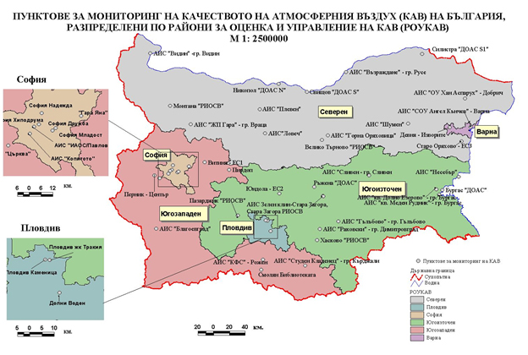

2.1.2. Фактори на атмосферно замърсяване
Като главни фактори на замърсяване на атмосферния въздух на територията на община Крумовград остават: транспортния трафик по републиканската пътна мрежа и градските улици; битовото отопление и селскостопанските дейности.
Транспортен трафик
Транспортният трафик допринася в голяма степен за влошаване на качеството на атмосферния въздух. Емисиите на ФПЧ₁₀ от транспорт зависят най-вече от типа на превозните средства, които се използват (съотношението леки коли/тежкотоварни и автобуси), вида на изполваното гориво (бензин, дизел, газ), интензивността на трафика и състоянието на пътната мрежа. Емисиите се изхвърлят неравномерно, както в рамките на денонощието, така и през дните от седмицата и сезоните, но събирането на точна и надеждна информация е изключително трудно и до момента няма практика да се извършва. По тази причина решаващо влияние имат изчислените максимални емисии за един час за съответната пътна отсечка или улица в рамките на денонощието. Най-високите нива може да се предполага, че са вечер в интервала 16-20 ч., а най-ниските съответно през нощта в интервала 0-6 ч. Характерно за транспортния трафик е, че той е линеен тип източник, при който замърсяването е сравнително ограничено – 50-100 м. от пътната мрежа.
Битово отопление
Съществен източник на замърсяване на атмосферния въздух е и населението и по-точно вредните емисии, отделяни от отоплението през зимния период - прах, серен диоксид, сажди. В общия случай нискокачествените горива, използвани в домакинствата и някои предприятия, са точкови източници на замърсяване на атмосферния въздух със серен диоксид, най-вече през зимния сезон.
Селско стопанство и земеделски земи
Селското стопанство също е сред важните източници на замърсяване за община Крумовград. Основно замърсяването от селското стопанство в региона е свързано със запрашване и прашни бури от земеделски земи, етерична ферментация, третиране на оборски тор, емисии на N₂O от селскостопански земи, изгаряне на селскостопански отпадъци на полето.
От значение за качеството на атмосферния въздух е и горенето на стърнища и други непотребни остатъци. В този случай в атмосферата се отделят общо съдържание на аерозоли, въглероден оксид /СО/, летливи органични съединения /ЛОС/. Във връзка със субсидиите, отпускани от МЗХ и с влизането в сила на измененията в Закона за опазването на земеделските земи, регистрираните земеделски производители преустановиха опалването на стърнища. Констатираните случаи на опалвания са много редки.
Емисиите на N₂O от селскостопански почви също са фактор за атмосферно замърсяване. Тук се включват основно следните категории емисии на N₂O: директни емисии, индиректни емисии и емисии от пасищни животни, като с по-съществено отражение са първите две. Директните емисии са в резултат на торене със синтетични азотни торове, внасяне на азот в почвата с животински отпадъци, разлагане на отпадъци от азотофиксиращите растения, разлагане на растителни отпадъци от други култури. Към индиректните емисии се отнасят емисиите от изпускане в атмосферата на амоняк и азотни оксиди след внасяне на азотни торове в почвите, емисии от източване на води. Тук трябва да се има предвид, че съществуващите емисии на метан от почвите се считат за естествени (не антропогенни). Към емисиите от пасищни животни се причисляват емисиите от животинските отпадъци на пасища и други зелени площи.
Фактор за замърсяване е и ентерична ферментация. Емисиите от този източник се получават в резултат на ферментацията в храносмилателния тракт на селскостопанските животни.
За намаляване на вредното влияние на водещите фактори, се препоръчват следните конкретни дейности:
- Екраниране на пътните платна с растителност, както за пътищата от републиканската мрежа, така и за пътните артерии в населените места, където това е възможно;
- Модернизирането на транспортната инфраструктура и пътните настилки, вкл. чрез покриване с битумна паста или друга подходяща настилка;
- Използване на химически заместители при третирането против обледяване;
- Осигуряване на условия за повишен контрол и спазване на ограниченията в населените места по отношение на трафика от леки автомобили и особено на тежкотоварни;
- Повишаване на контрол върху превозващи пръст и строителни отпадъци товарни автомобили;
- Контрол и по-високи санкции при нарушения като горене на гуми, изхвърляне на отпадъци на нерегламентирани места, паркиране в зелени площи и пр.;
- Благоустрояване на зелените площи, в това число допълнително затревяване и поставяне на бордюри;
- Системен контрол към всички строителни обекти, за недопускане емитиране на прах и замърсяване на инфраструктурата, екраниране на строителните обекти;
- Модернизация на уреди за отопление на твърдо гориво. Новите политики и законовите мерки, предвиждат премахване на традиционните отоплителни уреди в общините, които не отговарят на изискванията за качество на атмосферния въздух. Това ще ускори модернизирането на националната отоплителна система;
- Промяна на масово използваните горива – от дърва към газ или електричество/централно отопление чрез политики и законови мерки, свързани с поетапното извеждане от употреба на уреди, които не отговарят на стандартите за качество на атмосферния въздух;
- Развиване на инфраструктурата на захранване с природен газ, от което се очаква домакинства да сменят уредите си за твърдо гориво и да преминат на битово отопление с природен газ или централно отопление;
- Земеделие – избор на мерки засягащи управлението на животинските торове и използването на азотни торове. Министерството на земеделието, храните и горите извършва пълна оценка на селскостопанския отрасъл, с цел изготвяне на стратегия за селското стопанство. Следните две мерки илюстрират допълнителните политики и законови мерки, които да бъдат въведени за намаляване емисиите в селското стопанство:
- Употреба на торове – значителния стремеж за гарантиране спазването на Директивата за нитратите и прилагането на добри земеделски практики в употребата на торовете ще доведе до допълнително намаляване на емисиите на амоняк (NH₃). Очаква се процентът на емисиите на амоняк от използването на азотни торове (неорганични и органични) да намалява с по 2.5%. Всяка година от 2016 г. до 2026 г. Подобен резултат се очаква и за емисиите на азотни оксиди (NOx) и на неметанови летливи ограничени съединения (НМЛОС) на местата, където те са налични.
- Управление на животинските торове: Прилагането на най-добрите практики за управление на животинските торове ще ускори намаляването на емисиите на амоняк. Очаква се емисиите от управление на оборския тор на едър рогат добитък да намаляват с по 2% годишно от 2016г. до 2026г. Същото се предвижда и за емисиите на азотни оксиди и неметанови летливи ограничени съединения, на местата където са налични.

2.2. Води
Основни водни артерии на община Крумовград са река Крумовица и нейният ляв най-голям приток река Кесебир (Вировица), които отводняват над 2/3 от територията ѝ.
Река Крумовица (до 1942 г. Бургасдере) е десен приток на Арда. Дължината ѝ е 58,5 км, която ѝ отрежда 68-мо място сред реките на България. Тя е вторият по големина след река Върбица приток на Арда. Отводнява големи части от ридовете Мъгленик, Стръмни рид и Ирантепе в Източните Родопи. Река Крумовица извира на 930 м н.в. под името Авренска река (или Дълбокото дере) в местността Думанлъ на българо-гръцката граница в рида Мъгленик в Източните Родопи, на 5,5 км южно от село Аврен, Община Крумовград. По цялото си протежение генералното ѝ направление е на север със стотици меандри. До устието на най-големия си приток река Кесебаир (Вировица, ляв) тече в тясна, дълбока и обезлесена долина (с изключение на найгорното ѝ течение). След това образува широка алувиална долина, която на места се стеснява в скалисти проломи между северните части на Стръмни рид на запад и рида Ирантепе на изток. Влива се отдясно в река Арда, на 151 м н.в., на 1,5 км източно от село Поточница,Община Крумовград.
Реката има широк и слабо залесен водосборен басейн, като площта му е 671 км² , което представлява 11,58% от водосборния басейн на река Арда. Границите на водосборният ѝ басейн са следните:
- на запад, по билото на рида Стръмни рид – с водосборните басейни на реките Върбица и Големица, десни притоци на Арда;
- на изток, по билото на рида Ирантепе – с водосборните басейни на Луда река (десен
приток на Марица) и Кулиджийска река, десен приток на Арда;
- на юг, по билото на рида Мъгленик (държавната граница на България с Гърция) – с
водосборния басейн на река Филиури, вливаща се директно в Бяло (Егейско море).
Основни притоци:
- Леви притоци- Пазар дол (влива се при село Малко Каменяне), Егречка река (при село Малко Каменяне), Кесебир (Вировица, при село Скалак), Елбасандере (Ветрица, при град Крумовград), Куртлуджадере (при село Вранско), Дишкая дере (при село Стари чал);
- Десни притоци- Големия дол (при село Девесилово), Градински дол (Бостандере, при село Малко Каменяне), Бююкдере (при село Рогач), Пандакклъдере (при село Хисар), Дюшундере (при село Джанка).
Река Крумовица е с основно дъждовно подхранване, като максимумът е през януари, а минимумът – септември. Среден годишен отток при Крумовград 9,34 м3/сек.
По течението на реката в Община Крумовград са разположени 11 населени места, в т.ч. 1 град и 10 села: Девесилица, Гулия, Дъждовник, Едрино, Крумовград, Вранско, Горна кула, Долна кула, Хисар, Поточница, Морянци.
Река Кесебир (ново неофициално име Вировица) е ляв приток на река Крумовица, от басейна на Арда.
Дължината ѝ е 31 км. Отводнява най-западните части на рида Мъгленик и южните части на Стръмни рид в Източните Родопи. Река Кесебир извира под името Реката на 863 м н.в. в най-западната част на рида Мъгленик в Източните Родопи, на 1,3 км на север-североизток от прохода Маказа. Тече в североизточна посока в тясна и дълбока долина с множество меандри. Влива се отляво в река Крумовица (от басейна на Арда) на 231 м н.в., на 900 m североизточно от махала Синап на село Скалак, община Крумовград. Реката има тесен и слабозалесен водосборен басейн, като площта му е 125 км2 , което представлява 18,6% от водосборния басейн на река Крумовица.
Основни притоци:
- Леви притоци- Кечедере
- Десни притоци-Оситско дере, Калабатско дере,Алидере.
Река Кесебир е с основно дъждовно подхранване, като максимумът е през януари, а минимумът – септември. Среден годишен отток при село Кандилка 2,5 м3/сек.
По течението на реката са разположени 5 села: от община Кирково – Стрижба, Тихомир, Малкоч и от община Крумовград – Бук, Скалак.
Река Бяла река (до 1942: Акче хисар) е ляв приток на Луда река от басейна на Марица. Дължината ѝ е 69,6 км, която ѝ отрежда 52-ро място сред реките на България. Тя е най-големият приток на Луда река. Отводнява големи части от ридовете Мъгленик, Ирантепе и Сърта в Източните Родопи.
Бяла река извира под името Коджадере на 660 м н.в. от планинския рид Мъгленик в Източните Родопи, на 2,2 км южно от село Черничево, община Крумовград. Първите около 15 км тече в северна посока в дълбока и гъсто залесена долина между рида Ирантепе на запад и Черна планина (северно разклонения на рида Мъгленик) на изток. На 3,6 км североизточно от село Тинтява, община Крумовград прави остър завой на югоизток и долината ѝ става асиметрична – със стръмни десни склонове и полегати леви. В района на село Гугутка има малко долинно разширение, след което долината ѝ отново се стеснява и започват красивите меандри на Бяла река със стръмни скалисти брегове. Те са част от едноимената защитена територия с площ от 1532 ха. След село Долно Луково реката завива на североизток, като меандрите ѝ стават по редки и с по-голям радиус.
Реката има широк водосборен басейн с по дълги леви и по-къси десни притоци, като площта му е 594 км2. Основни притоци:
- Леви притоци-Корудере, Дермендере, Сулджандере, Коджадере, Кокарджадере, Ечемишка река (Арпадере, най-голям приток), Сухи дол, Кондовска река, Костилковска река, Козлуджанско дере;
- Десни притоци – Мусадере, Сюргюлийско дере, Зърненица (Хамбардере), Чифликдере, Чукурска река, Юруклерска река, Казълчалдере.
Бяла река е с основно дъждовно подхранване, като максимумът е през февруари, а минимумът – септември. Среден годишен отток при село Долно Луково 7,53 м3/сек.
По течението на реката са разположени 7 села: от община Крумовград – Черничево и от община Ивайловград – Бялградец, Гугутка, Меден бук, Долно Луково, Мандрица, Одринци.
Реката е известна е с красотата и чистата си вода и е един от най-незасегнатите от промишлени замърсявания райони в България.

2.2.1. Състояние на повърхностните води
Съгласно ПУРБ 2016-2021 територията на община Крумовград попада в обхвата на следните водни тела:
- Повърхностно водно тяло, категория река с име Арда, с код BG3AR100R006, поречие Арда, с географско описание: река Арда от вливането на р. Крумовица до яз. Ивайловград;
- Повърхностно водно тяло, категория река, с име Кулиджийска река, с код BG3AR100R007, поречие Арда, с географско описание: Кулиджийска река до вливането ѝ в р. Арда;
- Повърхностно водно тяло, категория река, с име Арда, с код BG3AR100R008, поречие Арда, с географско описание: река Арда между яз. Студен кладенец и р. Крумовица;

Повърхностно водно тяло, категория река с име Крумовица, с код BG3AR200R009, поречие Арда, с географско описание: р. Крумовица и притоци;

Повърхностно водно тяло, категория река с име р. Буюкдере (р. Големица), с код BG3AR300R012, поречие Арда, с географско описание: р. Буюкдере (р. Големица) до вливането в яз. Студен кладенец;

Повърхностно водно тяло, категория езеро, с име Студен кладенец, с код BG3AR350L010, поречие Арда, с географско описание: язовир Студен кладенец;

Повърхностно водно тяло, категория река с име Бяла, с код BG3MA100R270, поречие Марица, с географско описание: р. Бяла река и нейните притоци;

Категориите водни тела (ВТ) съгласно РДВ са: реки, езера, преходни води, крайбрежни води, силно модифицирани и изкуствени водни тела
2.2.2. Състояние на подземни води
Подземните води в България имат повсеместно разпространение и играят важна роля, както за формиране на природната среда, така и като важен воден ресурс за задоволяване на потребностите на човека и на икономиката като цяло. Подземните води имат свои собствени басейни, в които се извършват процесите на тяхното количествено натрупване, движение и формиране на хидрохимичните им свойства.
Подземните водни тела, върху които е разположена община Крумовград, съгласно писмо изх.№ ЗДОИ-01-35/2017 г. на БДИБР гр. Пловдив и ПУРБ 2016-2021 са следните:
Подземно водно тяло BG3G000000Q010 /Порови води в Кватернер - река Арда/
Населени места в общината Бряговец, Едрино, Звънарка, Златолист, Котлари, Крумовград, Подрумче, Странджево. Естествените ресурси на ВТ са 622,54 л/сек, разполагаеми ресурси 622,01 л/сек, разрешеното водни количества 73,47 л/сек, експлоатационен индекс 12 %. Общата оценка определя „добро” химично състояние на ПВТ BG3G000000Q010 през 2016г.
Подземно водно тяло BG3G000PtPg049 /Пукнатинни води - Източно Родопски комплекс/
Населени места в общината Аврен, Багрилци, Бараци, Благун, Бойник, Бряговец, Бук, Вранско, Голям Девесил, Голяма Чинка, Голямо Каменяне, Горна кула, Горни Юруци, Гривка, Гулийка, Гулия, Девесилица, Девесилово, Джанка, Доборско, Долна кула, Долни Юруци, Дъждовник, Егрек, Едрино, Звънарка, Зиморница, Златолист, Калайджиево, Каменка, Кандилка, Качулка, Ковил, Кожухарци, Котлари, Къклица, Лещарка, Лимец, Луличка, Малка Чинка, Малко Каменяне, Малък Девесил, Метлика, Морянци, Овчари, Орешари, Падало, Пашинци, Пелин, Перуника, Подрумче, Полковник Желязово, Поточарка, Поточница, Раличево, Рибино, Рогач, Ручей, Самовила, Сбор, Синигер, Скалак, Сладкодум, Сливарка, Стари чал, Стражец, Странджево, Студен кладенец, Сърнак, Тинтява, Токачка, Тополка, Хисар, Храстово, Чал, Черничево, Чернооки. Естествените ресурси на ВТ са 9610,05 л/сек, разполагаеми ресурси 9132,06 л/сек, разрешеното водни количества 144,67 л/сек, експлоатационен индекс 2 %. Общата оценка определя „добро” химично състояние на ПВТ BG3G000PtPg049 през 2016г. на територията на РИОСВ - Хасково.

2.2.3. Основни замърсители на водите
Висок екологичен риск създава недоизградената канализационна система на гр. Крумовград (без кв. Изгрев), при което отпадъчните битово-фекални води постъпват директно в р. Крумовица. Една от причините за високата концентрация на биогенни елементи в повърхностните води са обезлесените склонове, способстващи за формирането на интензивен склонов отток, който отнася използваните в селското стопанство торове и препарати в реките.
В общината няма сериозни промишлени замърсители на водите.

Таблица № 2 Мерките, които се препоръчват за предприемане от Басейнова дирекция и РИОСВ, свързани с опазването на водните тела са:
№ | Мярка | Мотиви за прилагане на мярката | Очакван положителен ефект/продължит елност на ефекта | Тип на мярката (администр -ативна, инвестицио нна)
1 | Провеждане на проучвателен мониторинг за определяне на зони в реки или участъци от реки, които да бъдат защитени от хидроморфологичен натиск, с цел естествено размножаване на рибни видове | Неблагоприятни въздействия върху един от задължителните БЕК - риби. | Създаване на благоприятна среда за развитие на рибните съобщества и подобряване на екологичния статус. Дългосрочен ефект | Администра тивна
2 | Контрол по премахване на нерегламентирани сметища в близост до и в речни корита, които са причина за влошаване на състоянието на водите. | Регистрирани нерегламентирани сметища в близост до и в речни корита и временно пресъхнали дерета | Елиминиране на замърсителите и подобряване на състоянието на повърхностните води. | Администра тивна
Основни източници на замърсяване на повърхностните водни тела са попивните ями, и прекомерното наторяване на селскостопанските площи. Проблем е и липсата на канализация и ПСОВ за малките населени места на общината. Основни замърсители на повърхностните води в района на общината са и периодично възникващите нерегламентирани сметища. Сред останалите източници на замърсяване на водите в общината са промишлеността, транспорта и животновъдството.

Замърсяване на водите (натиск)
Прегледът на натиска върху повърхностните и подземните води е изготвен съгласно указанията на Ръководство № 3 „Анализ на натиска и въздействията” от Общата стратегия за изпълнение на Рамкова директива за водите - РДВ и в съответствие с чл. 5 на РДВ. Възприето е да се прилага концептуален модел “Движещи сили – Натиск – Състояние – Въздействие – Отговор” (ДНСВО), основан на причинно-следствените връзки и взаимодействието между обществото, неговата стопанска дейност и околната среда. Той се базира на разбирането, че хората чрез своята антропогенна дейност упражняват натиск върху повърхностните и подземните води, като по този начин въздействат върху състоянието им по отношение на качеството и количеството им. Основните определения, използвани в модела ДНСВО са представени в таблицата по-долу и са илюстрирани с пример на фигурата.

Таблица №3 Основни определения на модела „ДНСВО“
Основни определения на модела „ДНСВО”
Понятия в модела ДНСВО | Определения за понятията в модела ДНСВО
Движещи сили | Източници на замърсяване (натиск) върху повърхностните и подземните води от човешка дейност и природни явления, които могат да окажат въздействие върху повърхностното или подземното водно тяло и да влошат неговото състояние
Натиск | Прякото проявление на движещите сили- пътищата и начините за разпространение и влияние на източниците на замърсяване върху повърхностните и подземните води
Състояние | Състоянието на повърхностното или подземното водно тяло в резултат на действащите му движещи сили и преките им проявления
Въздействие | Негативното влияние/проявление на натиска, предизвикващ замърсяване на повърхностното или подземното водно тяло
Отговор | Планиране на програми от мерки, необходими за запазване или подобряване състоянието на повърхностното или подземното водно тяло, вкл. и мерки за допълнително мониториране, проучвания или събиране на необходимата информация за натиска

Фигура 9. Модел „ДНСВО“
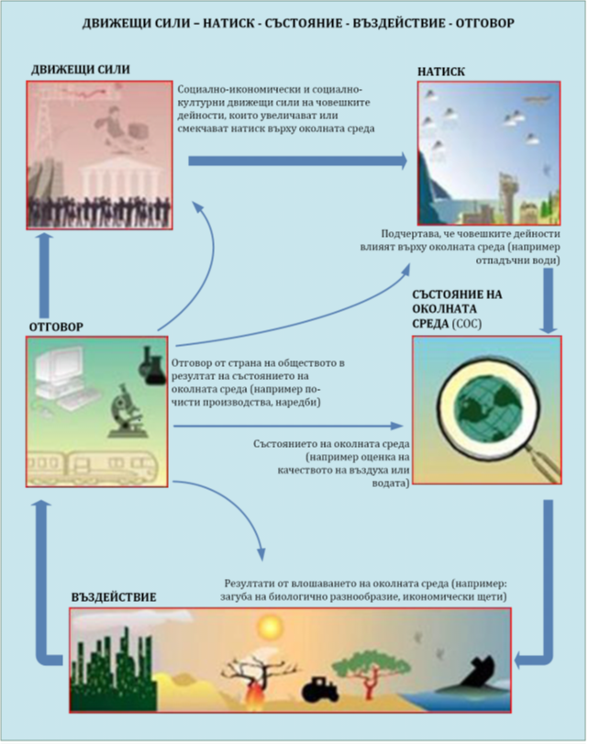

ПОВЪРХНОСТНИ ВОДИ, ОСНОВНИ ВИДОВЕ НАТИСК:
Въз основа на събраната и анализирана информация са определени потенциалните категории натиск върху повърхностните води:
- натиск от точкови източници на замърсяване;
- натиск от дифузни източници на замърсяване;
- натиск от физични изменения/хидроморфологичен натиск;
- натиск от климатични изменения.

Замърсяване от точкови източници:
- Канализации и пречиствателни станции за отпадъчни води от населени места;
- Индустриални емитери, заустващи отпадъчни води в повърхностни води;
- Животновъдни ферми, заустващи в повърхностни води.
Замърсяване от дифузни източници, включително преглед на ползването на земите:
- Селско стопанство;
- Населени места без изградена канализация;
- Замърсявания на въздуха.
Натиск от физични изменения/хидроморфологични изменения:
- Натиск от водовземане (изменение на оттока);
- Натиск от морфологични изменения (корекции на речни легла, урбанизация, укрепване на речни участъци, добив на инертни материали, завирени участъци);
- Прегради в реките;
- Регулиране на оттока и прехвърляне на води.
Натиск от климатични изменения:
На този етап няма данни, респ. основания, натискът от климатични изменения да се определи като самостоятелна причина за непостигане на добро състояние на повърхностните водни тела, но значимостта на този натиск се определя от кумулативния ефект, който той оказва върху състоянието на водите в комбинация с другите видове натиск и от очертаните тенденции за засилване на въздействието му.

ПОДЗЕМНИ ВОДИ, ОСНОВНИ ВИДОВЕ НАТИСК:
При анализа на антропогенния натиск, въздействащ върху качеството (химичното състояние) на подземните водни тела, са разгледани основните видове източници на натиск, а именно:
- Точковите източници на замърсяване;
- Дифузните източници на замърсяване;
- Натиск от директно въвеждане на замърсители в подземните води.
Натиск от точкови източници - източници на територията на общината са:
- Значими зауствания на битови отпадъчни води – градски канализации
- Селскостопански обекти - складове за торове и пестициди;
- Депа за отпадъци.
Натиск от дифузни източници - източници на територията на общината са:
- Селско стопанство (обработваема земя, трайни насаждения, пасища);
- Населени места без изградена канализация;
- Участъци с висока степен на податливост на ерозия.
Натиск от дифузни източници - източници на територията на общината са:
- Селско стопанство (обработваема земя, трайни насаждения, пасища);
- Населени места без изградена канализация;
- Участъци с висока степен на податливост на ерозия.
Основната движеща сила, пораждаща дифузно замърсяване е населените места без изградена канализация. Друг значим източник на замърсяване се явява земеделието, поради силно развитата селско стопанска дейност.
Натиск от водовземане:
Натискът от водовземане е определен като значим, когато експлоатационният индекс е над 40% (за цялото ПВТ или за частта от него), определен по модула на разполагаемите ресурси на ПВТ и площта на ПВТ /района.

Отговор /Необходими действия
- Проучване за установяване на замърсяване на повърхностни и подземни води със следните дейности за изпълнение: Проучване влиянието на дифузното замърсяване от селско- и/или горско стопанство. Проучване за ерозия на брегове и дъно.
- Населени места с над 2 000 е.ж. без изградена или частично изградени канализационна мрежа във водосборната площ на поречията.
Населените места с над 2000 е.ж. без изградена или частично изградена канализационна мрежа се отчитат като дифузен източник на замърсяване не при повърхностните, а при подземните води. След по-задълбочен анализ на този дифузен източник се прецени, че по – осезаемо и пряко въздействие оказва върху подземните води. В населени места без изградена или частично изградена канализационна мрежа битовите, стопанските и промишлени води се събират в септични ями или попивни изгребни ями. Тези ями често не са водоплътни и изолирани, и отпадъчните води (ОВ) се просмукват и замърсяват водоизточниците най-често със замърсители от битов и селскостопански произход - органични и биогенни елементи (неразтворени вещества; замърсители влияещи на кислородния режим; различни форми на азот и фосфор).

Друга инфраструктура, която е свързана с подземните води
По реда на условията на Наредба 22/10.02.2006г в землището на с. Черничево – в имот с идентификатор 81027.17.402 е планирано загробване на животни. Имотът представлява горска територия с площ 7337,8 дка. Очаква се в него с проекти да се образуват отделни клетки за загробване на животни с големина съответстваща на възникналите нужди. Имотът е с достатъчна площ за да обезпечи переспективното позване в рамките на действие на плана.

2.2.4. Водоснабдяване
Водоснабдяването на населението се извършва от „ВиК“ ООД – Кърджали. Централно водоснабдени са 38 населени места и едно е частично водоснабдено. Делът на водоснабденото население е приблизително 82.8%. Останалите населени места се водоснабдяват от локални източници. Водните ресурси в община Крумовград се формират от подземни и повърхностни водоизточници и включва част от водосборите на р. Арда, р. Крумовица, р. Бяла река и други и техните притоци.
Качеството на подземните води е в съответствие с изискванията на Наредба № 9 от 16.03.2001, която транспонира Директивата на ЕС за качеството на водите, предназначени за консумация от човека (98/83/ЕС). За качеството на водата, предназначена за питейно-битово водоснабдяване се извършва мониторинг съгласно Наредба № 9/16.03.2001 год. от Басейнова дирекция Източнобеломорски район /БДИБР/- Пловдив и от Регионална здравна инспекция /РЗИ/ в град Кърджали. Според извършвания мониторинг водата, доставена на потребителите, е с добро качество и е изцяло подходяща за питейни нужди. Няма регистрирани инфекции или болести, причинени ог питейна вода.
Голяма част от водовземните съоръжения са изградени твърде отдавна и състоянието им не е добро – старо и неефективно оборудване, амортизирани съоръжения и арматура, водоеми с амортизирано оборудване. Рехабилитаиията е приоритет, тъй като е свързана с качеството на подавана вода и здравето на населението. По-голямата част от водоизточници са изградени в терасите на реките и са силно зависими от състоянието на коритата им, бреговете им, съществуващите защитни съоръжения и нивото на водите. Основна заплаха за всички В и К водоизточници и оборудванее са – начина на земеползване, пътища и други инженерни съоръжения, разрушените диги на коригираните реки. Част от населените места от Община Крумовград, за питейно водоснабдяване използват подземни води. Изградени са през 50-те и 60-те години каптажи и гравитачни водоснабдителни системи, които също са силно амортизирани.
Преобладаващата част от действащите водоснабдителни активи (водовземни съоръжения, водопроводна мрежа, помпи, водомери и др.) са въведени в експлоатация преди 1986 г. и са изградени от материали (за водопроводите - преобладаващо етернитови и стоманени тръби), чийто срок на годност е изтекъл.
В голяма част от водопроводната мрежа нивото на корозия или натрупвания на отлагания е значително, което обуславя рискове за качеството на водата. Констатираните загуби на вода са изключително големи и се дължат основно на физически течове - както видими, така и скрити от водопроводната мрежа и оборудването.
Сериозен проблем е наличието на неравномерно хидравлично налягане (високо или ниско) в отделни зони на мрежата.
Загубите на вода по водопроводна мрежа са средно около 32%, което е по-ниско от средните за страната – често преминаващи 60%.

Фигура 10. Загуби на вода по водопроводната мрежа в община Крумовград
45,00
39,65
40,00
334,65
35,00
33,24
33,16
31,33

45,00

40,00

35,00

30,00

25,00

20,00

2015
2016
2017
2018
2019
Загуба (%)
Източник: по данни на ВиК – Кърджали

2.2.5. Степен на изграденост и състояние на канализационната система
Изградените канализационни мрежи са смесени - за дъждовни и отпадни води. Канализационна мрежа има изградена в гр. Крумовград и селата Полковник Желязово, Студен кладенец, Егрек, Вранско и частично в Горна кула. а в останалите населени места се използват септични ями и попивни кладенци, което води до замърсяване на подземните води и повърхностните води в региона.
През годините са изградени три канализации с модулни пречиствателни станции в село Егрек, с. Студен кладенец и кв. „Изгрев“ на гр. Крумовград. Приемник на отпадъчните води са съответно река Ряката, река Арда и река Крумовица. Изградените модулни пречиствателни станции са с автоматичен режим на работа, като община Крумовград извършва собствен мониторинг на отпадъчните води преди заустване във водните обекти, съгласно издадените ѝ разрешителни за заустване от директора на Басейнова дирекция „Източнобеломорски район“ гр. Пловдив.
Има готови работни проекти за реализиране на канализация на с. Поточница, с. Подрумче и с. Едрино. Също така има готов проект за „Реконструкция на водопроводна мрежа, доизграждане на канализационна мрежа, довеждащ колектор до ПСОВ гр. Крумовград“.
Таблица №4 Изградени канализационни мрежи на територията на община Крумовград
Канализации | Местонахождение | Изграденост
Канализация кв. Изгрев гр. Крумовград | кв. Изгрев  гр. Крумовград | канализационни колектори, Модулна ПСОВ
Канализация с. Горна Кула | с. Г. Кула | канализационна мрежа
Канализация с. Вранско | с. Вранско | канализационни колектори, ревизионни шахти преливник
Канализация  с. Полковник Желязово | с. Полковник  Желязово | канализационни колектори, ревизионни шахти преливници
Канализация с. Токачка | с. Токачка | канализационна мрежа
Канализация  с. Поточница | с. Поточница | канализационна мрежа
Канализация с. Егрек | с. Егрек | канализационни колектори, Модулна ПСОВ
Канализация  с. Сливарка | с. Сливарка | канализационна мрежа
Канализация  мах. Речници  с. Вранско | мах. Речници  с. Вранско | канализационна мрежа
Канал. мрежа и МПСОВ с. Студен Кладенец | с. Студен Кладенец | канализационни колектори, Модулна ПСОВ
Частична канализация  с. Гулийка | с. Гулийка | канализационна мрежа
Канализация мах. Козино с. Звънарка | мах. Козино с. Звънарка | канализационна мрежа
Канализация с. Голямо Каменяне | с. Голюмо Каменяне | канализационна мрежа
Канализация  с. Странджево | с. Странджево | канализационна мрежа
Източник: ВиК Кърджали

2.2.6. Селищни пречиствателни станции за отпадни води
На територията на общината са изградени три пречиствателни станции за отпадъчни води в с. Егрек, с. Студен кладенец и кв. „Изгрев“, гр. Крумовград. Изграждането им е свързано с разширяване на канализационната мрежа, като по този начин се увеличава броя на обслужваните жители до стандартите за експлоатация на съоръженията. Ключов момент е икономическата ефективност на инвестицията поради маломерността на населените места. Алтернативен вариант е изграждането на модулни пречиствателни станции, които са особено подходящи за малките селища.

2.3. Почви и нарушени терени
Съгласно почвено-географското райониране на България, територията на община Крумовград попада в Южнобългарската подзона на плитките канелени горски почви.
Геоложката основа, релефа и климатичните особености определят вида на почвите и тяхното състояние. Според генерализираната схема на почвите в България (по FAO) територията на община Крумовград е изградена от няколко вида почви.
Фигура 11. Почвено-географско райониране

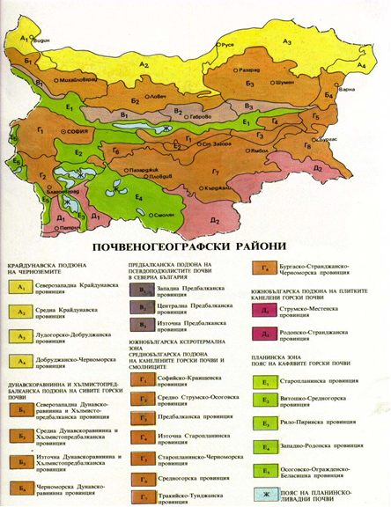
Характеристиката е направена по FAO, 1988, 1990 и таксономичния списък по д-р Н. Нинов.
Фигура 12. Почвена карта на България
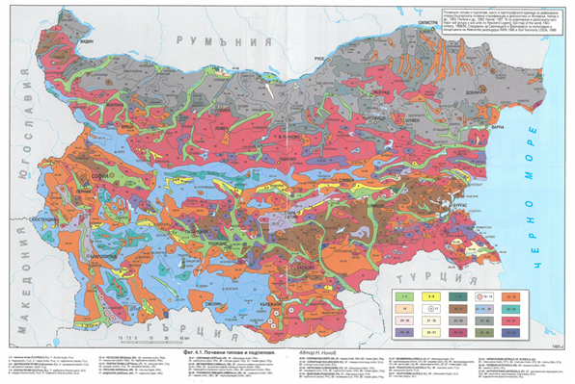

В общината се установяват четири типа почви: плитки почви - рендзини, излужени канелени и наносни - алувиални, алувиално- ливадна, алувиално-делувиални. Според новата класификационна система на почвите в България (класификация на ФАО), те се отнасят към:
Ордер А - почви, несвързани със зонални климатични условия;
Тип - Наносни почви (Fluvizols, FL)
Подтип - Алувиално-ливадни (Eutric Fluvizols)
Тип - Делувиални почви (Distric Colluvisols)
Подтип - Делувиално-ливадни (Eutric Colluvio/Proluviosols)
Наносните почви са образувани от младите (кватернерни) наноси на реките, обрасли в една или друга степен с растителност и обогатяване периодично с нови седиментни материали.
Делувиалните почви са разпространени в места, където наносите са най-млади, грубочастични и слабообработени. Почвообразуващият процес е млад, недобре изразен и периодично прекъсван от натрупването на нови материали.
Ордер А - почви, несвързани със зонални климатични условия;
Тип - Плитки почви (Leptosols, LP)
Подтип - Рендзини (Rendzic Leptosols, LPk)
Почвите, които са ограничени в дълбочина от непрекъсната твърда скала, се определят като плитки, съгласно класификацията на Организацията за прехрана и земеделие на ООН (ФАО). У нас тези почви са поделени като самостоятелни типове: тип литосоли – плитки почви на твърди скали, тип ранкери - слаборазвити хумусно- силикатни и тип рендзини - на карбонатни скали.
Ордер F - почви с акумулация на глина или сесквиоксиди и органична материя в подповърхностните хоризонти
Тип - Лесивирани - излужени канелени горски почви (Luvisols, LV)
Подтип - Канеловидни хромови или лесивирани почви (Chromic Luvisols, LVx ) излужени канелени, сиви горски почви.

Ордери: А – почви несвързани със зонални климатични условия.
Наносни почви (алувиални, алувиално-ливадни) (Fluvisols)
Заемат най-често заливната и първата надзаливна тераса на реките Крумовица и нейния ляв приток Кесебир. Тези почви са млади почви, които се образуват от съвременните речни наноси и се развиват при близко ниво на подпочвените води най-често от 1 до 2-2.5 м. Почвообразуващите материали са речните наноси и имат разнообразен характер. Характеризират се със слабо напреднал почвообразувателен процес. Характеризират се със следните общи особености: формират се винаги на заливната и първата надзаливна тереса на реките; подложени са на периодично (може да не е ежегодно) заливане и натлачване на нови наноси; при естествени условия върху тях расте водолюбива растителност – дървесна (елша, върба, топола, бряст, полски ясен) и тревно-ливадна (власатка и др.).
Поради периодичното отлагане на нови материали наносните почви имат само един слабо или по-добре изразен хумусен хоризонт, под който в дълбочина се редуват различни по песъчливост и химичен състав пластове наслоявания на речните наноси. В България са обособени 6 подтипа наносни почви : бедни (алувиални), богати (алувиално-ливадни), тъмни (тъмни алувиално-ливадни), карбонатни (карбонатни алувиално-ливадни), засолени и заблатени. На територията на община Крумовград наносните почви са представени от подтип богати (алувиално - ливадни).
Механичният състав зависи от речните наноси, върху които са формирани тези почви – преобладават по-леките разновидности – леко и средно песъчливо-глинести. Алувиалноливадните почви са рохкави, проветриви и топли. Хумусното съдържание в повърхностния хоризонт варира в широки граници – от 1 до 5% в целините и от 1 до 2% в обработваемите земи. По дълбочина на профила или намалява или се редуват хоризонти с по-високо и пониско хумусно съдържание. Количеството на общия азот варира от 0.04 до 0.30%. Слабо са обезпечени с калий. В община Крумовград преобладават безкарбонатните алувиалноливадни почви със слабо кисела реакция.
Делувиално-ливадни (COLLUVIOSOLS, Gleyic,FAO) почви са мощни, тежко песъкливо-глинести и се срещат в подножията на хълмовете в северната и западната част на общината.
Типове: Плитки (Leptosols, LP)
Най-важното условие за образуването на плитките почви е устойчивостта на основната скала на изветряване при конкретните климатични и релефни условия. Плитките почви са едни от най-разпространените в нашата страна. Заемат обширни компактни територии в планините и в хълмистите земи, което дава основание те да се обосноват в специфични почвени райони.
Рендзините (Rendzic) - Характерно за тях е високо съдържание на хумус, развиват се само върху карбонатни скали. Заемат високите била и се развиват върху варовици, създаващи условия за карбонизиране на почвите. Имат пълен почвен профил - ABC, но преходният хоризонт (В) е с различна мощност и на места хумусният хоризонт (А) лежи върху варовит рохляк, което обуславя профили от типа - А-С. Наличието на голямо количество калциев карбонат при образуването на тези почви води до слабо алкална реакция на почвения разтвор. Заемат основно територии от горския фонд. Почвата е обикновена рендзина, средно дълбока до дълбока, средно каменлива. Установени са следните съдържания на хумус и общ азот: хумус за "А" хоризонт 7,07% и "В" хоризонт 5,62% и общ азот съответно 0,428% и 0,335%. Месторастенията се характеризират като свежи, среднобогати.
Подтип литосоли (Lithic Leptosols) са най-плитките почви в страната. Имат неизразен и слабо развит А-хоризонт с мощност до 10 cm, раозположен направо върху напуканата или компактната твърда скала.
Подтип ранкери (Umbric Leptosols, Lpu) са плитки, слабо развити и кисели почви, образувани на маломощен елувий от силикатни скали. Дълбочината на профила е от 10 до 30-40 cm. Имат само А-хоризонт, разположен върху твърдата скала. Характерно за тях е голямото количество песъклива компонента и чакълеста фракция, имаща състав на скалите от подложката. Водният им режим е сух. Обрасли са с тревна и храстова растителност. На цвят са тъмнокафяви до черни.

Ордери: F - почви с акумулация на глина или сексвиоксиди и органична материя в подповърхностните хоризонти
Типове: Лесивирани (Luvisolsq, Lv)
Към тях се отнасят почвите, които имат илувиален глинест Вt хоризонт, формиран следствие на акумулацията на глина и ил, механично изнесени от повърхностния хоризонт А. Името им е свързано с думите „lessivage“ (фр.) и „luvere“ (лат.), които означават измиване, отмиване и с него се определят почви с илувиална акумулация на глина. Според световната класификация на ФАО тези почви се определят като лувисоли, а у нас – лесивирани.
Въвеждането на името „лесивирани почви“ в българската класификация се налага от нуждата то да се уеднакви с международната класификация и най-вече - от необходимостта да се избегне очевидното различие с почвите от лесостепните или средиземноморските райони на Европа.
Подтип: хромови (канеленовидни) (hromic, LVx) (Chromic Luvisols, Сhromic Сambisols FAO)
Те са известни като почви на сухите гори и храсталаци, разпространени предимно в Южна България. Канелените почви са образувани върху карбонатните скали на Чирпанските възвишения, Асеновградското подножие на Родопите, възвишенията между Хасково и Димитровград, Ямболско, Тополовградско и Източна Стара планина. Релефът в тези региони е предимно хълмист, осигуряващ добър дренаж на терените. Естествената растителност на канелените почви е от нискостъблени гори и храсталаци, редини и пасища. Доминират съобществата на косматия дъб, благуна, пърнара, някои средиземноморски видове. Често срещани са разредените гори от източен габър, драка, смрадлика и тревни съобщества от кафтарика. Около 40 % от някогашните гори върху канелените почви са обезлесени и превърнати в обработваеми площи.Почвообразуването при тези почви дълго време е протичало без прекъсване като ферсиалитно. Затова канелените почви са твърде стари и с много реликтови белези. Ферсиалитизацията, която протича главно през сухия период, обуславя образуването на железни съединения, които оцветяват почвата в канелен и червеникав цвят.
В района преобладават канелено-горски почви. По-високите части на района се обветрени с по-плитък хумусен слой, който с падането на надморската височина става подълбок и почвите са по-плодородни.

Канелените горските почви имат рязка диференциация между хумусния и илувиалния хоризонт. Хумусният е с мощност 25–40 см, има канелен цвят и сбит до плътен строеж. Илувиалният хоризонт е мощен (до 70–80 см), глинест, уплътнен, червеникавокафяв. Почвите са с висок сорбционен капацитет на ила и наситеност с бази (по-висока от 50%). При отсъствие на ерозия те са напълно развити, дълбоки почви с профил от 90 - 100 до 150 - 200 cм. Карбонатите са измити на дълбочина 80–100 см и реакцията на почвата е слабо кисела. Съдържанието на хумус в орницата е около 2-5 % и почвите са слабо до средно запасени с азот и фосфор и добре с калий.
Механичният състав е разнообразен, но най-често - тежък. На територията на Общината са представени следните подтипове: излужени кенелени, канелено оподзолисти, канелени с рендзини и ливадно-канелен.
Описаните почви заемат равнинния пояс и се срещат предимно на горски сенчести изложения. Почвата е канелена горска, обикновена или смолница, много дълбока, слабо до средно каменлива. Установени са следните съдържания на хумус и общ азот: хумус за "А" хоризонт 3,88% - 6,29% и "В" хоризонт 3,62% - 1,65% и общ азот съответно 0,338% - 0,180% и 0,174% - 0,085%. Месторастенето се характеризира като богато или среднобогато, свежо до сухо.
Климатичните условия, релефът, почвите и стопанското развитие на района, определят характера на земеползването. Земеползването в района е развито главно в четири насоки – за земеделско ползване (тютюнопроизводство, зеленчукопроизводство, овощни градини и животновъдство), горскостопанско и ловностопанско ползване, рекреация и строителство.
Причини за доброто екологично състояние на почвите е отсъствието на “активна” промишлена дейност, както и интензивна селскостопанска дейност. При сегашната структура и принос на основните икономически дейности не се очаква негативно въздействие върху състоянието на почвите. Въпреки това, при планиране на икономическото развитие на общината - развитие на земеделско и горското стопанство, добивна промишленост, трябва да се отчита възможността за проявление на подобни процеси.
2.3.1. Замърсяване на почвите
Замърсяването на почвата е процес на натрупване на вредни вещества от естествен и/или антропогенен източник, чието поведение и концентрации причиняват увреждане на почвените функции, независимо дали се превишават действащите в страната норми и до замърсяване на повърхностни и подземни води. Наличието на замърсители, надхвърлящи определени нива, може да доведе до негативни последици в цялата хранителна верига, всички видове екосистеми и други природни ресурси.
На териториятя на Община Крумовград има три пункта за мониторинг на почвите за тежки метали – в селата Стражец, Гулия и Джанка, в които ежегодно се извършва мониторинг. Провежданият ежегоден мониторинг от РИОСВ- Хасково показва, че почвите в региона са в добро екологично състояние по отношение на запасеност с биогенни елементи/органично вещество, оценена чрез измерени концентрации на общ азот, органичен въглерод и общ фосфор, а съотношението C/N показва благоприятни условия за разграждане/минерализиране на органичното вещество.
Пунктовете, в които се извършва пробонабирането на почвени проби са определени от ИАОС, гр. София. Определени са им географски координати, които образуват мрежа от 16х16 км един от друг.

Таблица № 5 Пунктове за наблюдение и контрол на почвите в община Крумовград
№ на пункта | Географски координати | Населено място, землище | Община
284 | 25 41.037 41 23.995 | с. Гулия | Крумовград
285 | 25 43.126 41 32.306 | с. Джанка | Крумовград
304 | 25 52 072 41 22.420 | с. Стражец | Крумовград

Проведеният мониторинг през 2021г. показва, че почвите в региона са в добро екологично състояние по отношение на запасеност с биогенни елементи/органично вещество, оценена чрез измерени концентрации на общ азот, органичен въглерод и общ фосфор, а съотношението C/N показва благоприятни условия за разграждане/ минерализиране на органичното вещество.

Замърсяване на почвата с устойчиви органични замърсители, вкл. нефтопродукти
Замърсяванията се дължат предимно на аварии при катастрофи или на инцидентни разливи и течове в складовите стопанства за нефтопродукти. През 2021 г. на територията на община Крумовград замърсяване с нефтопродукти не е констатирано.
Замърсяване на почвите с продукти за растителна защита /пестициди/
Според Регистър на складовете и съхраняваните в тях негодни за употреба пестициди на ИАОС София на територията на община Крумовград има един склад за пестициди, разположен в ПИ № 015001 землище с. Вранско.
На контролираната територия се извършва почвен мониторинг за замърсяване на почвите с пестициди. Пунктовете се определят от ИАОС – София. Анализите се извършват в РЛ – Хасково към ИАОС. През 2021 г. не са констатирани замърсявания на почвите с пестициди.
2.3.2. Ерозия на почвите
Ерозия на почвите е процес, който механично уврежда почвите, като унищожава хумусния слой, което води до намаляване на почвеното плодородие. Процесът е постоянен, необратим.
Територията на Община Крумовград попада в райони с хълмист и полупланиски характер. Районирането на България по отношение на ерозията и дефлацията на почвите поставя общината в район с наличие на геоморфоложки условия за ерозия.
Според използвания в ИАОС модел за оценка на ветровата ерозия, който е базиран на уравнението WEQ (http://www.weru.ksu.edu/nrcs/weq.html) рискът от ветрова ерозия на разглеждана територия може да се степенува в зависимост от скоростта на вятъра, почвените условия, различни климатични фактори, като валежи, влажност и др.
За периода 2017 - 2020 г. на територията на общината не се наблюдава промяна в сравнение с предходния период. Слаб риск от ветрова ерозия имат обработваемите земи.
Поради създаването на редица култури, а така също и поради сгъстяване на естествената растителност в резултат на спирането на голите сечи и пашата, на повечето места ерозията е намаляла.

Засоляване и вкисляване на почвите
Засоляването и вкисляването на почвата придобиват широк обхват, когато дори слабо солени води се използват върху плитки почви, сухи райони или когато водата в почвата е съсредоточена само в почвения слой, който съдържа коренната система на растенията и когато продължителен период от време са прилагани некоректни едностранни практики на използвани торове и небалансирани норми на торене.
Няма вкислени и засолени почви на територията на община Крумовград.
2.4. Гори
Община Крумовград се намира в Южнобългарския биогеографски район - Източно- родопски подрайон (Груев Б., Б. Кузманов,1994). Районът се характеризира със силно Средиземноморско климатично влияние. Климатичните условия и Средиземноморското влияние обуславят района на Източни Родопи като един от най-богатите на биоразнообразие в Европа. В Източни Родопи се срещат видове, характерни за флората както на Европа и Средиземноморието, така и на Анатолия и Кавказ.
В миналото голяма част от горите са били изсечени, за да се освободят пасища и обработваеми земи. На места те са заменени от храсталаци главно от келяв габър (Carpinus orientalis), драка (Paliurus spina-christi), червена хвойна (Juniperus oxycedrus). Днес само една трета от Източните Родопи е залесена, главно с широколистни гори със субсредиземноморски характеристики. По този начин се оформя характерният за Източни Родопи мозаечен пейзаж – редуващи се открити площи с формации от храсти и гори, който предоставя разнообразни местообитания на флората и фауната
Преобладаващите флористични елементи в Източните Родопи са субмедитеранските и евро-азиатските, следвани от медитеранските. Установени са 1 950 вида растения от 122 семейства. Ендемитите са: 85 балкански, 20 български и 7 родопски ендемични вида растения. Разпространени са 28 реликтни вида. За 25 вида единствените за страната находища са тук, 23 са включени в Европейския списък на редките, застрашени и ендемични видове, 12 са глобално редките европейски видове, 37 вида са включени в приложение 2 на CITES, 5 вида – в Бернската конвенция.
Според Геоботаничното райониране на България (Бондев 1997), община Крумовград е разпорожена в Крумовградския район на Източнородопския окръг на Македоно-тракийската провинция на Европейската широколистна горска област. В Източнородопският преобладава ксеротермна растителност, изградена от формациите на благуна (Querceta frainetto), косматия (Querceta pubescentis) и вергилиевия дъб (Querceta virgiliana). В най-южната и югозападна част на окръга са разпространени и формации на мизийския бук (Fageta moesiaca). За Крумовградския район са характерни ксеротермни благунови и благуно-церови гори и ксеромезофитни горунови и смесени горуново- габърови гори. Само в този район са установени редките видове на тракийския дъб (Quercus thracica), юрушкия лопен (Verbascum humile ssp. juruk), както и триразделолистен ериолобус (Eriolobus triobta), жлезеста кумарка (Arbutus unedo) и горска кумарка (A. andrachnae).
В ниските части на Източните Родопи горите са представени субсредиземноморските нискостеблени видове – вергилиев дъб, брекиня, габър, дива круша, драка, червена хвойна и др.
Покрай долове и по протежение на реките има формирани хигромезофилни групировки с участието на черна топола (Populus nigra), бяла върба (Salix alba ), ракита (Salix purpurea), къпина (Rubus caesius), полска детелина (Trifolium campestre), крехка детелина (Trifolium fragiferum), слънцегледа млечка (Euphorbia helioscopa), изправен очиболец (Potentilla erecta ) и др.
В територията на общината се срещат растителните пояси (Бондев 1997): пояс на ксеротермните дъбови гори (до 600-700 m н.в.); пояс на габъро-горуновите гори (от 600-700 до 1000 m н.в) и пояс на горите от обикновен бук.
Бондев (1991) описва в този район 23 растителни картируеми единици:
• смесени гори от граница (Q. pubescens Willd.), виргилиев дъб и келят габър със средиземноморски елементи на места възникнали вторично;
• смесени гори от цер (Quercus cerris L.), благун (Q. frainetto Ten.) и средиземноморски елементи;
• гори от мизийски бук (Fageta moesiacae);
• смесени гори от благун (Quercus frainetto Ten.) и келяв габър (Carpinus orientalis Mill.) със средиземноморски елементи на места възникнали вторично;
• гори от благун (Querceta frainetti) със средиземноморски елементи;
• гори от горун (Querceta dalechampii);
• смесени гори от благун (Quercus frainetto Ten), граница (Q. pubescens Willd.) и виргилиев дъб (Q. virgiliana (Ten.) T e n.);
• смесени гори от горун (Quercus dalechampii Ten.) и келяв габър (Carpinus orientalis Mill.) на места възникнали вторично;
• смесени гори от горун (Quercus dalechampii Ten.) и благун (Q. frainetto Ten.);
• гори и хсасталаци от келят габър (Carpineta orientalis) със средиземноморски елементи;
• гори от полски бряст (Ulmus minoris) и полски ясен (Fraxineta oxycarpae);
• смесени гори от горун (Q. dalechampii Ten.), цер (Q. cerris L.) и благун (Q. frainetto Ten.);
• гори от обикновен кестен (Castaneeta sativae);
• храсталаци от червена хвойна (Juniperus oxycedrus L.) с ксеротермни тревни формации на мястото на ксеротермни горски формации;
• храсталаци от обикновена хвойна (Junipereta communis) предимно на мястото на гори от горун, бук, черен бор, бял бор и др.;
• вечнозелени хсасталаци (псевдомаквиси) с преобладание на грипа (Phyllireeta latifoliae) с ксеротесмни вторични тревни формации;
• ксеротермни тревни формации с преобладаване на белизма (Dichantieta ischaemii), луковична ливадина (Poaeta bulbosae) и ефемери (Ephemereta);
• мезоксеротермни тревни формации с луковична ливадина (Poaeta bulbosae), пасищен райграс (Lolium perrene L.) и други главно по селските мери;
• изкуствени насаждения от акация (Robinia pseudoacacia L.).
• изкуствени насаждения от бял бор (Pinus sylvestris)
• изкуствени насаждения от черен бор (Pinus nigra).
Най-големи площи на територията на общината заемат дъбовите гори, които се отнасят към природни местообитания 91М0 Балкано-панонски церово-горунови гори и 91AA *Източни гори от космат дъб. Дъбовите гори имат преобладаващо издънков характер и се срещат по слабо до средно наклонени терени . Почвите са плитки до средно-мощни, сухи с високо съдържание на скелетен материал.
Следващи по площи са представени също така важни местообитания като 9170 Дъбово-габърови гори от типа Galio-Carpinetum представени предимно от издънкови насаждения и 91W0 Мизийски букови гори - насаждения с различна възраст, по-голямата част са над 80 годишна възраст, но има и около 25-40 годишни насаждения.
Съвременното състояние на вегетативните ландшафти в община Крумовград показва наличието на редица негативни изменения, които са свързани със стопанското използване на растителните ресурси, ползването на различни територии, заети в миналото с гори, за селско стопанство, строителство и урбанизация в отделни територии. Специфичният климат в комбинация с минали горскостопански практики и незаконни сечи, са оказали въздействия като ксерофитизация на растителността и опустиняване в някои територии на общината. В следствие на деградацията на горските съобщества на много места са формирани производни растителни съобщества с преобладаване на келяв габър, съобщества с преобладаване на червена хвойна, храстово - тревни съобщества с преобладаване на драка и ксеротермни тревни съобщества с преобладаване на садина, белизма, луковична ливадина, мащерка и др.
Горският фонд на територията на община Крумовград е 49 355 ха, или 48% от общата територия на общината. По форма на собственост 88% от горските територии са държавен горски фонд, 0,88 % - общински, останалата част са собственост на религиозни организации и частни лица.
Естествените насаждения представляват 66,9% от залесената площ, от които широколистните са 66,6%. 78,4% от горите са с основно дървопроизводителни и средообразуващи функции, останалите 21,55%- защитни и рекреационни гори.
Устойчивото управление на земите и горите цели да запази техните основни функции, природни местообитания, производителност, възобновителен капацитет, жизненост и потенциал. Ще бъдат предприети действия по ограничаване на деградация на земите (водна и ветрова ерозия, замърсяване, загуба на биоразнообразие, вкиселяване и т.н.) чрез въвеждане на устойчиви форми на земеделско и горско стопанство, подобряването на хидрологичните функции на горските екосистеми и засилване на техните защитни, рекреационни и други екологични функции.
Извеждането на различните форми на устойчив туризъм като един от приоритетните сектори на местната икономика, поставя сериозни рискове пред опазването и съхранението на природните ресурси. Това налага предприемането на действия и интервенции, които да спомагат за съхранение на основните природни и културни забележителности чрез изграждане на подходяща туристическа инфраструктура, спомагаща за екологосъобразното развитие на сектора.

Нерегламентирано изхвърляне на отпадъци върху почвената повърхност (строителни, битови, промишлени и селскостопански отпадъци)
Отпадъкът е вещество, предмет или част от предмет, който няма предварително непосредствено приложение или от който притежателят желае или е длъжен да се освободи. Вещества, предмети или части от предмети, предавани на специализирани фирми за третиране на отпадъците от собственика или от упълномощено от него лице, също се определят като отпадъци до момента, в който възстановените от тях материали или произведената от тях енергия бъдат включени в производствения цикъл.
При осъществяването на превантивния и текущ контрол на фирмите, занимаващи се със строителни дейности се дават предписания за извозване на строителните отпадъци до Регионалнoто депо в гр. Кърджали. Извършва се системен контрол по изпълнение на задълженията на кметовете на населените, произтичащи от Закона за управление на отпадъците за предотвратяване на изхвърлянето на отпадъци на неразрешени за това места, създаването на нерегламентирани сметища, както и тяхното почистване.
По-голямата част от земната повърхност на територията на Община Крумовград не е засегната от ерозионни процеси, което се дължи на сравнително планинския характер и на запазения горски фонд. На местата където се наблюдава слаба до средна ерозия е препоръчително да се прилагат лесомелиоративни мероприятия и да се поддържат площите максимално заети с растителна покривка - засяване на многогодишни треви, зимни култури със слята повърхност и пролетни култури с по-дълъг вегетационен период. На територията на община Крумовград не са констатирани замърсявания на почвите над МДК с тежки метали, металоиди и устойчиви органични замърсители, вкл. нефтопродукти. На територията на общината не са установени увредени и деградирани площи от замърсяване със строителни и битови отпадъци. РИОСВ гр. Хасково не разполага с данни за площи с нарушени, увредени и деградирани площи в резултат от добива на подземни богатства, строителството, ерозията, вкисляването и засоляването.
ИЗВОДИ:
- През последните години се обръща голямо внимание на ограниченото използване на пестициди и торове в земеделието, включително и на използването на разрешени за растителна защита препарати. Разработват се програми за екологично земеделие и животновъдство.
- Мерките, които се прилагат за опазване почвата от замърсяване са: недопускане палене на стърнища и следжътвени отпадъци, извършване на наторяване с течни, твърди торови маси и изкуствени торове при спазване на правилата за добри земеделски практики.

2.5. Защитени територии и биоразнообразие
В сърцето на Източните Родопи, разнообразният релеф и климатични условия са само част от природните предпоставки за изключително богатото разнообразие на видове, местообитания и ландшафти на територията на Община Крумовград. Екстензивните форми на стопанисване на горите и земите в общината, липса на големи предприятия и промишленост, съчетани с хилядолетните традиции в ползването на местните природни ресурси допринасят за сравнително добре запазените съобщества и популации на множество видове, които са от европейско и световно значение.
Повече от половината територия на община Крумовград попада в зони, част от екологичната мрежа НАТУРА 2000. Богатството на флора и фауна в района се потвърждава от разширяването на защитена местност „Находище на родопски лопен“, както и от обявяването на нова защитена зона през 2020 година в землището на с. Морянци.
Фигура 13. Защитени територии в община Крумовград
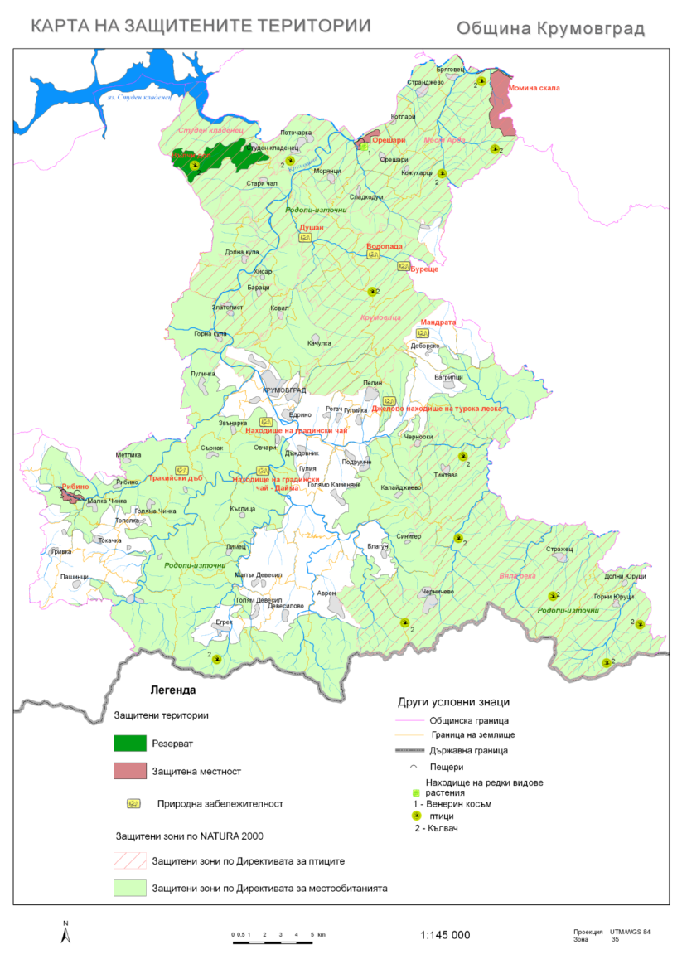
Територията на община Крумовград попада в пет защитени зони по Закона за биологичното разнообразие – една по Директива за опазване на природните местообитания на дивата флора и фауна и четири по Директивата за опазване на дивите птици.
Към настоящият момент на територията на община Крумовград са обявени 14 защитени територии: 7 природни забележителности, 6 защитени местности и 1 природен резерват. Голяма част от природните забележителности се стопанисват от ТП Държавно горско стопанство – Крумовград. РИОСВ – Хасково стопанисва единствено резервата „Вълчи дол“, а Община Крумовград – ПЗ „Душан“ и ЗМ „Находище на родопски лопен.“

Таблица № 6 Защитени територии и зони в община Крумовград
Наименование  (код в регистъра) | Категория | Площ  (ха) | Населено място (землище) | Цел на обявяване (опазване)
Защитени територии по смисъла на Закона за защитените територии
Буреще (71) | Природна  забележителност | 0,2 | с. Сбор | водопад на р. Душан  дере
Водопада на р.  Душан дере (68) | Природна  забележителност | 0,2 | с. Джанка,  с. Красино | Опазване на водопад
Вълчи дoл | Резерват | 776,24 | с. Бойник,  с. Стари чал,  с. Студен кладенец | Единствена в  България колония на белоглави лешояди
Душан (69) | Природна  забележителност | 0,1 | с. Красино | Водопад на р. Душан  дере
Ливади морянци (601) | Защитена местност | 0,3 | с. Морянци | Опазване на растителен вид рехавоцветен салеп и неговото  местообитание.
Мандрата (72) | Природна  забележителност | 0,2 | с. Чал | водопад на р.  Ташбунар дере
Момина скала (126) | Защитена местност | 782,03 | с. Бряговец | Опазване на уникални скални ландшафти; Опазване на популациите и  местообитанията на защитени и  застрашени от изчезване видове  растения и животни, в т. ч. пеперудовиден  салеп, източен чинар, южно чапличе,  морковидна  стефанофия, нежен лопен.
Находище на градински чай - местност Дайма  (463) | Природна  забележителност | 15 | с. Сърнак | Опазване на находище на градински чай
Находище на  градински чай - река Кесе дере (462) | Природна  забележителност | 5 | с. Кандилка | Опазване на находище на градински чай
Находище на  дървовидна леска (590) | Защитена местност | 3 | с. Перуника | Опазване на находище на дървовидна леска  (Corylus colurna L.)
Находище на родопски лопен (551) | Защитена местност | 24,27 | с. Горни Юруци | Опазване на растителен вид Родопски лопен (Verbascum spatulisepalum Greuter  & Rech.f.) и неговото местообитание.
Орешари (136) | Защитена местност | 55 | с. Орешари | 1. Опазване на  местообитанията и популациите на  защитени видове  растения и животни, в т.ч. тис, венерин косъм, родопска горска майка,  румелийски трахелиум, черен щъркел, египетски лешояд, белоопашат мишелов, дългоух и полунощен прилеп и др.;  2. Съхраняване на забележителен източнородопски  ландшафт, включващ скални венци, арки, пещери и тракийски  скални ниши.
Рибино (141) | Защитена местност | 66,3 | с. Рибино,  с. Самовила | - Опазване на популации на защитени и  застрашени от изчезване видове  животни и растения, в т.ч. голям подковонос, малък подковонос, южен подковонос,  средиземноморски подковонос, подковонос на Мехели, трицветен нощник, голям нощник, пещерен прилеп, дългокрил прилеп и др.;  - Опазването на карстов ландшафт, включващ скални масиви, извори и  пещери
Шест пещери в м.  Моста (344) | Природна  забележителност | 0,6 | с. Орешари | Опазване на пещери -  6 бр.
Защитени зони по смисъла на Закона за биологичното разнообразие
Родопи – Източни (BG0001032) | ЗЗ по  директивата за  местообитанията | 217 446,89 | гр. Крумовград, с. Аврен,  с. Багрилци,  с. Бараци,  с. Благун, с. Бойник,  с. Бряговец, с. Бук,  с. Вранско,  с. Голям Девесил, с. Голяма Чинка,  с. Голямо Каменяне,  с. Горна кула,  с. Горни Юруци,  с. Гривка,  с. Гулийка,  с. Гулия,  с. Девесилово,  с. Джанка,  с. Доборско,  с. Долна кула,  с. Долни Юруци, с. Дъждовник,  с. Егрек,  с. Звънарка,  с. Златолист,  с. Калайджиево,  с. Каменка,  с. Кандилка,  с. Качулка,  с. Ковил,  с. Кожухарци,  с. Котлари,  с. Красино,  с. Къклица,  с. Лещарка,  с. Лимец,  с. Луличка,  с. Малка Чинка,  с. Малко  Каменяне,  с. Малък Девесил, с. Метлика,  с. Морянци,  с. Овчари,  с. Орешари,  с. Падало,  с. Пашинци,  с. Пелин,  с. Перуника,  с. Подрумче,  с. Полковник Желязово,  с. Поточница,  с. Рибино,  с. Рогач, с. Ручей, с. Самовила,  с. Сбор,  с. Синигер,  с. Скалак,  с. Сладкодум,  с. Стари чал,  с. Стражец,  с. Странджево,  с. Студен кладенец,  с. Сърнак,  с. Тинтява, с. Токачка, с. Тополка, с. Хисар,  с. Храстово, с. Чал,  с. Черничево, с. Чернооки | Опазване на приро- дните местообитания
Студен кладенец (BG0002013) | ЗЗ по  директивата за птиците | 15 995,24 | с. Бойник,  с. Долна кула, с. Поточница, с. Стари чал,  с.Студен кладенец | - Опазване и поддържане на  местообитанията на видовете птици за постигане на тяхното благоприятно природозащитно  състояние;  - Възстановяване на местообитания на видове птици, за които е необходимо подобряване на природозащитното им  състояние.
Крумовица (BG0002012) | ЗЗ по  директивата за птиците | 11 183,12 | гр. Крумовград, с. Бараци,  с. Вранско,  с. Горна кула, с. Джанка,  с. Долна кула, с. Златолист,  с. Каменка,  с. Качулка, с. Ковил,  с. Красино, с. Луличка, с. Пелин,  с. Перуника,  с. Рогач, с. Сбор, с. Сладкодум,  с. Стари чал,  с. Хисар, с. Чал | - Опазване и поддържане на  местообитанията на видовете птици за постигане на тяхното благоприятно природозащитно  състояние;  - Възстановяване на местообитания на видове птици, за които е необходимо подобряване на природозащитното им състояние.
Бяла река (BG0002019) | ЗЗ по  директивата за птиците | 44626,65 | с. Аврен,  с. Багрилци,  с. Благун,  с. Горни Юруци, с. Долни Юруци, с. Калайджиево, с. Синигер,  с. Стражец,  с. Тинтява,  с. Черничево,  с. Чернооки | - Опазване и поддържане на  местообитанията на видовете птици за постигане на тяхното благоприятно природозащитно  състояние;  - Възстановяване на местообитания на  видове птици, за които е необходимо подобряване на  природозащитното им състояние.
Мост Арда (BG0002071) | ЗЗ по  директивата за птиците | 15022,45 | с. Бряговец,  с. Кожухарци, с. Котлари,  с. Красино, с. Морянци, с. Орешари, с. Падало,  с. Поточница, с. Сладкодум, с. Странджево | - Опазване и поддържане на  местообитанията на видовете птици за постигане на тяхното благоприятно природозащитно  състояние;  - Възстановяване на местообитания на видове птици, за които е необходимо подобряване на природозащитното им  състояние.
Източник: Регистър на защитените територии и защитените зони в България

На територията на община Крумовград са обявени и следните вековни и забележителни дървета: Джел (Ilex) в с. Стражец, обявен със Заповед №14/08.01.1981 г. и Конски кестен (Castanea sativa) в село Калайджиево, обявен със Заповед №543/23.05.1984 г.
2.5.1. Защитени зони
Около 79% от територията на община Крумовград, попада в обхвата на петте защитени зони от екологичната мрежа НАТУРА 2000.
- ЗЗ „Родопи Източни“ BG0001032 за опазване на природните местообитания
Зоната е обявена със Заповед № РД-267/ 31.03.2021 г. на Министъра на околната среда и водите и е с площ 217447 ха.
Територията ѝ обхваща, по-голямата част от Източните Родопи. В североизточната и част се намира хълма Гората (704 m н.в.), зает от стари дъбови гори. На юг от зоната се намират долините на реките Арда и Крумовица, с интересни скални и тревисти местообитания. Югоизточната част на зоната включва долините на Бяла и Луда река - един от най-дивите райони в България. По границата с Гърция са високите върхове Гюмюрджински Снежник (1482 m н.в.) и Мъгленик (1266 m н.в.) със запазени и много стари дъбови и букови гори. Границите, целите и предмета на опазване в защитената зона са описани в заповедта за обявяването ѝ.
Целите на опазване на защитената зона, съгласно Заповед № РД-267/ 31.03.2021 г., са както следва:
­ опазване и поддържане на типовете природни местообитания и целевите животински видове включени в заповедта за обявяване на зоната, техните популации и разпространение в границите на зоната, за постигане и поддържане на благоприятното им природозащитно състояние в Континенталния биогеографски регион;
­ увеличаване на приноса на защитената зона по отношение на площта на природни местообитания с кодове 5130, 5210, 62D0 и 6520;
­ подобряване на структурата и функциите на природни местообитания с кодове 3260, 62A0, 91W0, 92A0 и 92C0;
­ подобряване на местообитанията на видовете *Кафява мечка (Ursus arctos), пъстър смок (Elaphe sauromates) и Шипобедрена костенурка (Testudo graeca);
­ при необходимост подобряване на състоянието или възстановяване на типове природни местообитания, посочени в т. 2.1, местообитания на посочени в т. 2.2 видове и техни популации;
­ поддържане на свързаността на местообитанията на приоритетните за опазване видове кафява мечка (Ursus arctos) и европейски вълк (Canis lupus).

- ЗЗ „Крумовица“ BG0002012 за опазване на дивите птици
Зоната е обявена със Заповед на МОСВ № РД- 765 от 28.10.2008 г., бр. 101/2008 на Държавен вестник.
Местоположението, границите, землищата и поземлените имоти попадащи в тях са посочени в заповедта за обявяването ѝ. Обхваща територия с площ 11183.12 ха в землищата на гр. Крумовград, с. Бараци, с. Вранско, с. Горна кула, с. Джанка, с. Долна кула, с. Златолист, с. Каменка, с. Качулка, с. Ковил, с. Красино, с. Луличка, с. Пелин, с. Перуника, с. Рогач, с. Сбор, с. Сладкодум, с. Стари чал, с. Хисар и с. Чал, Община Крумовград, Област Кърджали и с. Белополци, Община Ивайловград, Област Хасково.
Съгласно заповедта с която е обявена защитената зона предмет на опазване в нея са следните видове птици и местообитанията им:
Съгласно чл. 6, ал. 1, т. 3 от ЗБР:
Черен щъркел (Ciconia nigra), Осояд (Pernis apivorus), Черна каня (Milvus migrans), Египетски лешояд (Neophron percnopterus), Белоглав лешояд (Gyps fulvus), Черен лешояд (Aegypius monachus), Орел змияр (Circaetus gallicus), Скален орел (Aquila chrysaetos), Малък орел (Hieraaetus pennatus), Късопръст ястреб (Accipiter brevipes), Белоопашат мишелов (Buteo rufinus), Белошипа ветрушка (Falco naumanni), Турилик (Burhinus oedicnemus), Бухал (Bubo bubo), Кoзодой (Caprimulgus europaeus), Земеродно рибарче (Alcedo atthis), Синявица (Coracias garrulus), Сив кълвач (Picus canus), Черен кълвач (Dryocopus martius), Среден пъстър кълвач (Dendrocopos medius), Сирийски пъстър кълвач (Dendrocopos syriacus), Дебелоклюна чучулига (Melanocorypha calandra), Късопръста чучулига (Calandrella brachydactyla), Горска чучулига (Lullula arborea), Полска бъбрица (Anthus campestris), Червеногърба сврачка (Lanius collurio), Черночела сврачка (Lanius minor), Белочела сврачка (Lanius nubicus), Ястребогушо коприварче (Sylvia nisoria), Голям маслинов присмехулник (Hippolais olivetorum), Градинска овесарка (Emberiza hortulana);
Съгласно чл. 6, ал. 1, т. 4 от ЗБР:
Малък ястреб (Accipiter nisus), Обикновен мишелов (Buteo buteo), Черношипа ветрушка (Керкенез) (Falco tinnunculus), Сoкол орко (Falco subbuteo), Речен дъждосвирец (Charadrius dubius), Пчелояд (Merops apiaster), Брегова лястовица (Riparia riparia).
Със заповедта за обявяване на защитената зона в границите ѝ са наложени следните забрани:
Забранява се премахването на характеристики на ландшафта (синори, единични и групи дървета) при ползването на земеделските земи като такива;
Забранява се залесяването на ливади, пасища и мери, както и превръщането им в обработваеми земи и трайни насаждения;
Забранява се използването на пестициди и минерални торове в пасища и ливади.
- ЗЗ „Бяла река“ BG0002019 за опазване на дивите птици
Защитената зона е обявена със Заповед на МОСВ № РД- 575 от 08.09.2008г., бр. 85/2008 на Държавен вестник.
Местоположението, границите, землищата и поземлените имоти попадащи в тях са посочени в заповедта за обявяването ѝ. Обхваща територия с площ 44626.65ха в землищата на с. Аврен, с. Багрилци, с. Благун, с. Горни Юруци, с. Долни Юруци, с. Калайджиево, с. Синигер, с. Стражец, с. Тинтява, с. Черничево, с. Чернооки, Община Крумовград, Област Кърджали, с. Бели дол, с. Белополяне, с. Ботурче, с. Бялградец, с. Ветрушка, с. Вис, с. Горно Луково, с. Горско, с. Гугутка, с. Долно Луково, с. Железари, с. Казак, с. Кондово, с. Костилково, с. Ленско, с. Мандрица, с. Меден бук, с. Одринци, с. Орешино, с. Плевун, с. Пъстроок, с. Розино и с. Сив кладенец, Община Ивайловград, Област Хасково.
Съгласно заповедта с която е обявена защитената зона предмет на опазване в нея са следните видове птици и местообитанията им:
Съгласно чл.6, ал. 1, т.3 от Закона за биологичното разнообразие:
Малък воден бик (Ixobrychus minutus), Нощна чапла (Nycticorax nycticorax), Малка бяла чапла (Egretta garzetta), Голяма бяла чапла (Egretta alba), Черен щъркел (Ciconia nigra), Бял щъркел (Ciconia ciconia), Осояд (Pernis apivorus), Черна каня (Milvus migrans), Мoрски орел (Haliaeetus albicilla), Египетски лешояд (Neophron percnopterus), Белоглав лешояд (Gyps fulvus), Черен лешояд (Aegypius monachus), Орел змияр (Circaetus gallicus), Ливаден блатар (Circus pygargus), Малък креслив орел (Aquila pomarina), Скален орел (Aquila chrysaetos), Малък орел (Hieraaetus pennatus), Ястребов орел (Hieraaetus fasciatus), Късопръст ястреб (Accipiter brevipes), Белоопашат мишелов (Buteo rufinus), Царски орел (Aquila heliaca), Белошипа ветрушка (Falco naumanni), Вечерна ветрушка (Falco vespertinus), Сoкол скитник (Falco peregrinus), Сив жерав (Grus grus), Турилик (Burhinus oedicnemus), Бухал (Bubo bubo), Кoзодой (Caprimulgus europaeus), Земеродно рибарче (Alcedo atthis), Синявица (Coracias garrulus), Черен кълвач (Dryocopus martius), Среден пъстър кълвач (Dendrocopos medius), Белогръб кълвач (Dendrocopos leucotos), Сирийски пъстър кълвач (Dendrocopos syriacus), Горска чучулига (Lullula arborea), Полска бъбрица (Anthus campestris), Червеногърба сврачка (Lanius collurio), Черночела сврачка (Lanius minor), Белочела сврачка (Lanius nubicus), Ястребогушо коприварче (Sylvia nisoria), Голям маслинов присмехулник (Hippolais olivetorum), Полубеловрата мухоловка (Ficedula semitorquata), Градинска овесарка (Emberiza hortulana);
Съгласно чл.6, ал. 1, т.4 от Закона за биологичното разнообразие:
Малък гмурец (Tachybaptus ruficollis), Голям корморан (Phalacrocorax carbo), Сива чапла (Ardea cinerea), Зеленоглава патица (Anas platyrhynchos), Малък ястреб (Accipiter nisus), Обикновен мишелов (Buteo buteo), Черношипа ветрушка (Керкенез) (Falco tinnunculus), Сoкол орко (Falco subbuteo), Зеленоножка (Gallinula chloropus), Лиска (Fulica atra), Речен дъждосвирец (Charadrius dubius), Обикновена калугерица (Vanellus vanellus), Голям горски водобегач (Tringa ochropus), Късокрил кюкавец (Actitis hypoleucos), Речна чайка (Larus ridibundus), Жълтокрака чайка (Larus cachinnans), Пчелояд (Merops apiaster).
Със заповедта за обявяване на защитената зона в границите ѝ са наложени следните забрани:
Забранява се премахването на характеристики на ландшафта (синори, единични и групи дървета, защитни горски пояси, каменни огради и живи плетове) при ползването на земеделските земи като такива;
Забранява се залесяването на ливади, пасища, както и превръщането им в обработваеми земи и трайни насаждения;
Забранява се използването на пестициди и минерални торове в пасища и ливади;
Забранява се извършването на дейности, свързани с отводняване или пресушаване на мочурища и естествени водни обекти;
Забранява се корекция на речните корита извън населените места, отводняване и пресушаване на разливи и други влажни зони;
Забранява се подмяната на крайречните гори от местни дървесни видове с неместни такива на разстояние до 50 м от границите на водните обекти;
Забранява се извършването на сечи в култури от тополи без последващо

- ЗЗ „Студен Кладенец“ BG0002013 за опазване на дивите птици
Защитена зона е обявена със Заповед на МОСВ № РД- 766 от 28.10.2008 г., бр. 101/2008 на Държавен вестник;
Местоположението, границите, землищата и поземлените имоти попадащи в тях са посочени в заповедта за обявяването ѝ. Обхваща територия с площ 159 952,380 дка в землищата на с. Бойник, с. Долна кула, с. Поточница, с. Стари чал, с. Студен кладенец Община Крумовград, гр. Кърджали, с. Бяла поляна, с. Висока поляна, с. Вишеград, с. Глухар, с. Гняздово, с. Долище, с. Жинзифово, с. Звезделина, с. Зорница, с. Калоянци, с. Конево, с. Лисиците, с. Островица, с. Сватбаре, с. Седловина, с. Широко поле, община Кърджали и с. Биволяне, с. Гургулица, с. Летовник, с. Момина сълза, с. Постник, с. Чомаково, община Момчилград.
Язовир „Студен кладенец” е построен в скално дефиле на р. Арда, с отвесни скали, стръмни брегове и оскъдна растителност в прилежащите планински ридове. Разположен е в Източни Родопи между гр. Кърджали и с. Студен кладенец. Около две трети от планинските склонове около язовира са покрити с вторични широколистни смесени гори от келяв габър (Carpinus orientalis), мъждрян (Fraxinus ornus), благун (Quercus frainetto) и източен горун (Quercus. polycarpa) със средиземноморски елементи. По-рядко се срещат чисти горунови гори или премесени с обикновен габър (Carpinus betulus). На места има храсталаци от келяв габър (Carpinus orientalis) и храсталаци от драка (Paliurus spina-christi), примесени от смин (Jasminum fruticans) и червена хвойна (Juniperus oxycedrus) в съчетание с ксеротермни тревни формации със средиземноморски елементи. Не малка част от територията е заета със скални комплекси, единични скали и каменни сипеи. Навсякъде в района разпокъсано са разположени открити пространства, заети от селскостопански земи и ливади, обрасли с ксеротермни тревни съобщества с преобладаване на формациите на белизмата (Dichanthieta ischaemi) и луковичната ливадина (Poaeta bulbosae).
На територията на защитената зона са установени 219 вида птици, от които 59 са включени в Червената книга на България (1985 г). От срещащите се видове 103 са от Европейско природозащитно значение (SPEC) (BirdLife International, 2004). Като световно застрашени в категория SREC 1 са включени 12 вида, а като застрашени в Европа, съответно категория SPEC 2 – 27 вида, в категория SPEC 3 – 64 вида. Мястото е от световно значение като представителен район в Средиземноморския биом. Тук се срещат 7 биомно ограничени видове характерни за биома от общо 9 – испанско каменарче (Oenante hispanica), голям маслинов пресмехулник (Hippolais olivetorum), червеногушо коприварче (Sylvia cantillana), малко черноглаво коприварче (Sylvia melanocephala), скална зидарка (Sitta neumayer), белочела сврачка (Lanius nubicus), и черноглава овесарка (Emberiza melanocephala). В защитената зона е единственото място в България, където гнезди черния лешояд (Aegypius monachus) и едно от малкото места в страната, където все още гнезди белошипата вертушка (Falco naumanni). Една от двете колонии на белоглавия лешояд (Gyps fulvus) в България гнезди по скалистите брегове на язовира. Районът на язовир Студен кладенец е едно от най-важните места в страната от значение за Европейския съюз за видовете, споменати по-горе и за гнездящите тук черен щъркел (Ciconia nigra), египетски лешояд (Neophron percnopterus), сивоок дъждосвирец (Burchinus oedicnemus), бухал (Bubo bubo), голям маслинов пресмехулник (Hippolais olivetorum) и белочела сврачка (Lanius nubicus). Защитената зона поддържа и значима на Европейско равнище гнездова популация на синия скален дрозд (Monticola solitarius).
Съгласно заповедта с която е обявена защитената зона предмет на опазване в нея са следните видове птици и местообитанията им:
Съгласно чл.6, ал. 1, т.3 от Закона за биологичното разнообразие:
Червеногуш гмуркач (Gavia stellata), Къдроглав пеликан (Pelecanus crispus), Малък корморан (Phalacrocorax pygmeus), Нощна чапла (Nycticorax nycticorax), Гривеста чапла (Ardeola ralloides), Малка бяла чапла (Egretta garzetta), Голяма бяла чапла (Egretta alba), Червена чапла (Ardea purpurea), Черен щъркел (Ciconia nigra), Бял щъркел (Ciconia ciconia), Поен лебед (Cygnus cygnus), Белоока потапница (Aythya nyroca), Малък нирец (Mergus albellus), Орел рибар (Pandion haliaetus), Осояд (Pernis apivorus), Черна каня (Milvus migrans), Червена каня (Milvus milvus), Мoрски орел (Haliaeetus albicilla), Египетски лешояд (Neophron percnopterus), Белоглав лешояд (Gyps fulvus), Черен лешояд (Aegypius monachus), Орел змияр (Circaetus gallicus), Тръстиков блатар (Circus aeruginosus), Степен блатар (Circus macrourus), Ливаден блатар (Circus pygargus), Малък креслив орел (Aquila pomarina), Скален орел (Aquila chrysaetos), Малък орел (Hieraaetus pennatus), Белоопашат мишелов (Buteo rufinus), Белошипа ветрушка (Falco naumanni), Вечерна ветрушка (Falco vespertinus), Сoкол скитник (Falco peregrinus), Ловен сокол (Falco cherrug), Ливаден дърдавец (Crex crex), Саблеклюн (Recurvirostra avosetta), Турилик (Burhinus oedicnemus), Бойник (Philomachus pugnax), Голяма бекасина (Gallinago media), Малка чайка (Larus minutus), Речна рибарка (Sterna hirundo), Белобуза рибарка (Chlidonias hybridus), Черна рибарка (Chlidonias niger), Бухал (Bubo bubo), Кoзодой (Caprimulgus europaeus), Земеродно рибарче (Alcedo atthis), Синявица (Coracias garrulus), Сив кълвач (Picus canus), Черен кълвач (Dryocopus martius), Среден пъстър кълвач (Dendrocopos medius), Сирийски пъстър кълвач (Dendrocopos syriacus), Дебелоклюна чучулига (Melanocorypha calandra), Късопръста чучулига (Calandrella brachydactyla), Горска чучулига (Lullula arborea), Полска бъбрица (Anthus campestris), Червеногърба сврачка (Lanius collurio), Черночела сврачка (Lanius minor), Белочела сврачка (Lanius nubicus), Ястребогушо коприварче (Sylvia nisoria), Голям маслинов присмехулник (Hippolais olivetorum), Градинска овесарка (Emberiza hortulana);
Съгласно чл. 6, ал. 1, т. 4 от ЗБР:
Малък гмурец (Tachybaptus ruficollis), Голям гмурец (Podiceps cristatus), Червеногуш гмурец (Podiceps grisegena), Черногуш гмурец (Podiceps nigricollis), Голям корморан (Phalacrocorax carbo), Сива чапла (Ardea cinerea), Ням лебед (Cygnus olor), Голяма белочела гъска (Anser albifrons), Сива гъска (Anser anser), Бял ангъч (Tadorna tadorna), Фиш (Anas penelope), Сива патица (Anas strepera), Зимно бърне (Anas crecca), Зеленоглава патица (Anas platyrhynchos), Шилоопашата патица (Anas acuta), Лятно бърне (Anas querquedula), Клопач (Anas clypeata), Червеноклюна потапница (Netta rufina), Кафявоглава потапница (Aythya ferina), Kачулата потапница (Aythya fuligula), Малък ястреб (Accipiter nisus), Обикновен мишелов (Buteo buteo), Черношипа ветрушка (Керкенез) (Falco tinnunculus), Сoкол орко (Falco subbuteo), Вoден дърдавец (Rallus aquaticus), Зеленоножка (Gallinula chloropus), Лиска (Fulica atra), Речен дъждосвирец (Charadrius dubius), Обикновена калугерица (Vanellus vanellus), Малка бекасина (Lymnocryptes minimus), Средна бекасина (Gallinago gallinago), Голям свирец (Numenius arquata), Малък зеленоног водобегач (Tringa stagnatilis), Голям зеленоног водобегач (Tringa nebularia), Голям горски водобегач (Tringa ochropus), Късокрил кюкавец (Actitis hypoleucos), Речна чайка (Larus ridibundus), Чайка буревестница (Larus canus), Белокрила рибарка (Chlidonias leucopterus), Жълтокрака чайка (Larus cachinnans), Пчелояд (Merops apiaster).
Със заповедта за обявяване на защитената зона в границите ѝ са наложени следните забрани:
Забранява се премахването на характеристики на ландшафта (синори, единични и групи дървета) при ползването на земеделските земи като такива;
Забранява се залесяването на ливади, пасища и мери, както и превръщането им в обработваеми земи и трайни насаждения;
Забранява се използването на пестициди и минерални торове в пасища и ливади.
Забранява се намаляването площта на крайречните гори от местни дървесни видове.

- ЗЗ „Мост Арда“BG0002071 за опазване на дивите птици
Защитената зона е обявена със Заповед на МОСВ № 575 от 08.09.2008 г., бр. 85/2008 на Държавен вестник.
Местоположението, границите, землищата и поземлените имоти попадащи в тях са посочени в заповедта за обявяването ѝ. Обхваща територия с площ 15022.45 ха в землищата на с. Бряговец, с. Кожухарци, с. Котлари, с. Красино, с. Морянци, с. Орешари, с. Падало, с. Поточница, с. Сладкодум и с. Странджево, Община Крумовград, Област Кърджали, с. с. Бели дол, с. Белополяне, с. Ботурче, с. Бялградец, с. Ветрушка, с. Вис, с. Горно Луково, с. Горско, с. Гугутка, с. Долно Луково, с. Железари, с. Казак, с. Кондово, с. Костилково, с. Ленско, с. Мандрица, с. Меден бук, с. Одринци, с. Орешино, с. Плевун, с. Пъстроок, с. Розино, с. Сив кладенец, Община Ивайловград, Област Хасково. Защитената обхваща руслото на река Арда от с. Рабово до град Маджарово и северните части на Иран тепе (Иранов връх). На север границата ѝ достига до селата Маджари, Войводец, Долно поле, Румелия и Горно поле, а на запад до селата Пчелари, Голобрадово, Рабово, Поточница и Стари чал. Южната ѝ граница достига до землищата на с Красино, Сбор, Падало и Бубино, а източната минава между Бубино, Черничино и Маджарово. Защитената зона включва частта от долината на река Арда между язовирите Студен Кладенец и Ивайловград и е заобиколена от залесени планински склонове и скални масиви. Тя е заобиколена от три важни орнитологични места - Студен Кладенец, Маджарово и Крумовица. Най -големият дял от територията ѝ е заета от ксеротермални широколистни гори. На места сипеите са покрити от смесени широколистни гори от цер (Quercus cerris), благун (Quercus frainetto) и космат дъб (Quercus pubescens), със средиземноморски елементи, като червена хвойна (Juniperus oxycedrus), плюскач (Colutea arborescens) и др., а изолирани зони с драки (Paliurus spina-christi), смесени с храстовиден жасмин (Jasminum fruticans) и примесени с ксеротермни тревни формации от средиземноморски елементи. В южната част на зоната на някои места са представени гори от обикновен горун (Quercus dalechampii), смесени с благун (Quercus frainetto) (Bondev 1991). Делът на откритите пасища с ксеротермни и алувиално-ливадни тревни формации (главно около реката), както и тази на храстовите асоциации със средиземноморски елементи, също е значителен. Земеделските земи са разположени в самото разширение на долината и върху склоновете и заравнените върхове на околните хълмове. Речното корито е пясъчно-каменно, а бреговете му са обрасли с върби (Salix spp.) и храсти.
Съгласно заповедта с която е обявена защитената зона предмет на опазване в нея са следните видове птици и местообитанията им:
Съгласно чл.6, ал. 1, т.3 от Закона за биологичното разнообразие:
Малък корморан (Phalacrocorax pygmeus), Малък воден бик (Ixobrychus minutus), Голяма бяла чапла (Egretta alba), Черен щъркел (Ciconia nigra), Бял щъркел (Ciconia ciconia), Орел рибар (Pandion haliaetus), Осояд (Pernis apivorus), Черна каня (Milvus migrans), Египетски лешояд (Neophron percnopterus), Черен лешояд (Aegypius monachus), Орел змияр (Circaetus gallicus), Тръстиков блатар (Circus aeruginosus), Полски блатар (Circus cyaneus), Степен блтар (Circus macrourus), Малък креслив орел (Aquila pomarina), Скален орел (Aquila chrysaetos), Малък орел (Hieraaetus pennatus), Късопръст ястреб (Accipiter brevipes), Белоопашат мишелов (Buteo rufinus), Царски орел (Aquila heliaca), Белошипа ветрушка (Falco naumanni), Вечерна ветрушка (Falco vespertinus), сокол скитник (Falco peregrinus), Лешрка (Bonasa bonasia), Турилик (Burhinus oedicnemus), Бухал (Bubo bubo), Козодой (Caprimulgus europaeus), Земеродно рибарче (Alcedo atthis), Синявица (Coracias garrulus), Сив кълвач (Picus canus), Черен кълвач (Dryocopus martius), Среден пъстър кълвач (Dendrocopos medius), Сирийски пъстър кълвач (Dendrocopos syriacus), Горска чучулига (Lullula arborea), Полска бъбрица (Anthus campestris), Червеногърба срачка (Lanius collurio), Черночела сврачка (Lanius minor), Белочела сврачка (Lanius nubicus), Ястребогушо коприварче (Sylvia nisoria), Голям маслинов присмехулник (Hippolais olivetorum), Градинска овесарка (Emberiza hortulana);
Съгласно чл.6, ал. 1, т.4 от Закона за биологичното разнообразие:
Малък гмуйрец (Tachybaptus ruficollis), Голям корморан (Phalacrocorax carbo), Сива чапла (Ardea cinerea), Ням лебед (Cygnus olor), Голям ястреб (Accipiter gentilis), Малък ястреб (Accipiter nisus), Обикновен мишелов (Buteo buteo), Черношипа ветрушка (Керкенез) (Falco tinnunculus), Сокол орко (Falco subbuteo), Воден дърдавец (Rallus aquaticus), Зеленоножка Gallinula chloropus), Речен дъждосвирец (Charadrius dubius), Пчелояд (Merops apiaster), Брегова лястовица (Riparia riparia).
Със заповедта за обявяване на защитената зона в границите ѝ са наложени следните забрани:
Забранява се премахването на характеристики на ландшафта (синори, единични и групи дървета) при ползването на земеделските земи като такива;
Забранява се залесяването на ливади, пасища и мери, както и превръщането им в обработваеми земи и трайни насаждения;
Забранява се използването на пестициди и минерални торове в пасища и ливади.

2.5.2. Защитени територии
Резерватът „Вълчи дол“ e единствения строг резерват в Източните Родопи. Той е част от Защитена зона "Студен кладенец" и от Орнитологично важно място “Студен кладенец”. Разположен е южно от язовир “Студен кладенец”, в землищата на селата Студен Кладенец, Стари Чал и Бойник, на площ от 774,70 ха.
Обявен е през 1980 година с цел съхраняване на случайно откритото гнездово находище на белоглави лешояди, местообитанията на редки и застрашени видове птици, както и характерна, слабо засегната от човешката дейност екосистема в Източните Родопи.
Ландшафтът е изключително разнообразен: скали, пасища, гори, храсти. В резервата много силно е изразено средиземноморското влияние върху климата, което е дало отражение върху флората и фауната. Територията му включва разнообразни местообитания.
Преобладава храстовидната растителност представена от драка, келяв габър (Carpinus orientalis Mill.), мъждрян, клен и др. и вечнозелени храсталаци от средиземноморски тип с преобладаваща червена хвойна (Juniperus oxycedrus L.). Във високите му части има широколистни гори от бук, благун (Querceta frainetto), горун (Querceta dalechampii) , цер (Quercus cerris L.), вергилиев дъб (Querceta virgiliana) и космат дъб (Querceta pubescentis), а в ниските билни части са разположени съобщества на люляк.
Голямо е видовото разнообразие на растения, редица от които са редки и ендемити. Установени са 413 вида висши растения, от които 1 български и 6 балкански ендемита. Един вид растение е застрашен, а 14 вида са редки, включени в Червената книга на България. Сред тях са нежният лопен, родопската горска майка, родопският силивряк, родопско лале, райхенбахова перуника, трипръста каменоломка, испанска тлъстига, вандазово кукувиче грозде, сръбският ранилист, хипомаратума. Срещат се и 27 вида орхидеи, от които най-красиви са пурпурния салеп и недоразвития лимодорум. Особено интересен е родопският силивряк, който е балкански ендемит и терциерен реликт. Освен като "орфеево цвете", което е свързано с древна легенда, той е известен и с името "феникс", заради способността му да престои изсъхнал в продължение на повече от 2 години и след поставянето му в подходящи условия да възстанови жизнените си функции.
В резерват „Вълчи дол“ има изключително разнообразие на грабливи птици. Установени са 23 вида, от които 21 са включени в Червената книга на България. Срещат се белоглав лешояд, египетски лешояд, белоопашат мишелов, керкенез, черен щъркел, гарван, бухал, скална зидарка, син скален дрозд, испанско каменарче, голям маслинов присмехулник, малко черноглаво коприварче, червеногушо коприварче, белочела сврачка, черноглава овесарка, зеленогуша овесарка и др. Районът е важно място за търсене на храна и почивка на черния лешояд и царския орел, които са световно застрашени. Особено внимание заслужава белоглавият лешояд, който е една от редките и изчезващи птици. Върху огромна скала е разположена една от двете колонии на белоглави лешояди в България. Обособена е специална площадка за подхранване на лешоядите и е направена постройка за тяхното наблюдение.
Голямо е разнообразието на влечуги и земноводни. Те са представени от 21 вида, сред които змиегущер, тънък стрелец, смок мишкар, змия червейница, вдлъбнаточел смок, жълтокоремник и др.
Тук се намира едно от най-големите находища в България на световно застрашените сухоземни костенурки от двата вида: шипоопаша (Testudo hermanni) и шипобедрена (Testudo graeca).
От едрите бозайници се срещат вълк, дива свиня, сърна и елен лопатар.
В с. Студен кладенец, в близост до резервата „Вълчи дол”, Община Крумовград изгради Природозащитен център „Студен кладенец“, който представя изключителните природни дадености на района. На информационни табла са показани характерните животински и растителни видове, както и минералите от региона. Центърът е пригоден за достъп на хора с двигателни и зрителни увреждания, за които информацията е изложена на табла с брайловата азбука. Оборудвана е мултимедийна зала за прожектиране на информационно-образователен филм. С далекогледна тръба Сваровски, могат да бъдат наблюдавани лешоядите и другите птици в естествената им среда.
Към Природозащитният център са изградени две екопътеки - до пункта за наблюдение на подхранване на лешояди, която е с осигурен достъп за лица с увреждания и до природните обекти пролом "Шейтан" и "Абразивни кладенци".
Проломът „Шейтан” се намира на река Арда, след стената на язовир „Студен кладенец”. Там реката тече в андезитови скали, в които е образувала каньонообразен пролом с дължина 1 км. В най-тесните места отвесните скали са с височина до 10 м. Широчината на реката е от 1 до 6 м, а дълбочината достига до 20 м.
В пролома се намира уникалният природен обект „Абразивни кладенци“. Скалите по поречието на река Арда са застинала лава, като край с. Студен кладенец вулканичната дейност е формирала значителни минерални жили. Част от минералите, откъртени от течението на реката, се спират при среща със скала и се въртят от водата. Оформя се хлътнина, в която попадат още минерали и усилват абразивното действие на водата. Така са се появили дупки в скалите, които в геологията се наричат "абразивни кладенци". Те са с различна големина – от съвсем малки с диаметър 20 см и дълбочина 10 см, до огромни – с диаметър 7-8 м и дълбочина 10-15 м.
За природна забележителност са обявени 4 водопада, от които 3 са разположени на река Душан дере: „Водопада“ - в землището на с.Джанка, който е с височина на пада 25 м. и е най-високият от защитените водопади в Кърджалийски регион; „Душан“, в землището на с. Красино, с височина на пада 20 м. и „Буреще“, в землището на с. Падало, с височина на пада 20 м. Водопадът „Мандрата“, с височина на пада 10 м, е разположен на река Ташбунар дере, в землището на с.Чал. В ход е и процедура по обявяване на нова природна забележителност „Водопад на сътворението – Кара ин“ в землището на с. Долна кула, с височина на пада 12-13 м.
В община Крумовград има две защитени находища на градински чай - в местността Дайма, землище с. Сърнак, с площ 15 ха. и в землището на с. Кандилка, р. Кесе дере, с площ 5 ха. Широката употреба на градинския чай крие опасност от намаляването му, поради което растението е поставено под специален режим.
Забележителни са пещерите в местността Моста (шестте пещери). Намират се на територията на защитена местност „Орешари” и са разположени близо една до друга. Отворите им са 2-3 м, а дължината им е от 10 до 20 м. Те са местообитания на защитени видове прилепи: Голям нощник Myotis myotis, Дългопръст нощник Myotis capaccinii, Дългокрил прилеп Miniopterus schreibersi, Голям подковонос Rhinolophus ferrumequinum, Maлък подковонос Rhinolophus hipposideros, Дългоух нощник Myotis bechsteini, Савиево прилепче, Полунощен прилеп, Кафяво прилепче, Малко кафяво прилепче. Обектът “Пещерите” е включен в списъка на 250-те най-известни пещери в България.
За природна забележителност са обявени: Конски кестен (Castanea sativa), в землището на с. Калайджиево, Горна махала, който е над 200 годишен и Джел (Ilex), в землището на с. Стражец (растението е включено в Червената книга на България в категорията редки видове).
Защитена местност „Орешари” е разположена в землището на с. Орешари и заема площ от 55 хектара. Обявена е с цел опазване на местообитанията и популациите на защитени видове растения и животни, в т.ч. Тис (Taxus baccata), Венерин косъм (Adiantum capillus-veneris), Родопска горска майка (Lathraea rodopaea), Румелийски трахелиум (Trachelium rumelianum Hampe), Черен щъркел (Ciconia nigra), Египетски лешояд (Neophron percnopterus), Белоопашат мишелов (Buteo rufinus), дългоух и полунощен прилеп и др., и съхраняване на забележителен източнородопски ландшафт, включващ скални венци, арки, пещери и тракийски скални ниши. Тук се намира природната забележителност “Пещери в местността Моста”.
Теренът е варовит, изпъстрен с множество карстови форми. Пещерите са богати на фауна, а в някои от тях са открити следи от минал живот.
Установени са 4 вида защитени растения – тис, папрат венерин косъм, родопска горска майка и чинар. Освен тях, още над 10 вида са включени в Червена книга на България.
Районът се обитава от редица защитени видове, като египетски лешояд, черен щъркел, алпийски бързолет, среден и малък пъстър кълвач, жалобен синигер, червеногърба и червеноглава сврачка, горска чучулига, сива овесарка, ивичест гущер, кримски гущер и др.. Пещерите се обитават от защитени видове прилепи - голям нощник, дългопръст нощник, сив дългоух прилеп, полунощен прилеп, пещерен дългокрил, голям и малък подковонос, савиевото прилепче, кафявото прилепче, малкото кафяво прилепче.
Защитена местност “Рибино”, с площ 66,3 ха., е разположена в землищата на с. Рибино и с. Самовила. Обявена е с цел опазване популации на защитени и застрашени от изчезване видове животни и растения, както и за опазване на карстов ландшафт, включващ скални масиви, извори и пещери.
Във варовития терен има красив каньон и множество пещери, в някои от които са намерени археологически находки. В защитената местност са включени следните пещери: „Огледалната (Айна ини)“ – с дължина 157 м и денивелация 8 м; „Самара“ - с дължина 338 м и денивелация 11 м; „Ярасъ иини“ – с дължина 42 м и денивелация 6 м.; „Балък иини“ – с дължина 29 м и денивелация 2 м; „Двата входа“ - с дължина 11 м и денивелация 1 м; „Дели Ибрям кайнарджасъ“ - с дължина 11 м и денивелация 0 м; „Лъжовната“ - с дължина 22 м и денивелация 3 м; „Мързеливото пролазниче“ - с дължина 15 м и денивелация 0 м; „Ниша“ - с дължина 20 м и денивелация 0 м; „Бръшляновата“ - с дължина 50 м и денивелация 16 м; „Софталарската дупка“ - с дължина 11 м и денивелация 1 м; „Стефанова дупка“ – с дължина 9 м и денивелация 0 м.
Пещерата „Самара”, една от най-дългите в Източните Родопи и „Огледалната пещера” са включени в списъка на 250-те най-известни пещери в България.
Пещерите се обитават от защитени видове прилепи - Maлък подковонос (Rhinolophus hipposideros), Южен подковонос (Rhinolophus euryale), Средиземноморски подковонос (Rhinolophus blasii), Подковонос на Мехели (Rhinolophus mehelyi), Голям нощник (Myotis myotis), Остроух нощник (Myotis blythii), Трицветен нощник (Myotis emarginatus), Дългокрил прилеп (Miniopterus schreibersi). В тях са открити 3 нови за науката безгръбначни животни от родовете Niphargus, Roncus и Balcanopelatum. В пещерата „Самара“ се срещат един вид мокрица (Trichoniscus rhodopiense) – български ендемит и вид охлюв (Balkanodiscus frivaldkyanus) – балкански ендемит. Установени са редица защитени видове, като Дъждовник (Salamandra salamandra), Малък гребенест тритон (Lissotriton vulgaris), Жълтокоремна бумка (Bombina variegata), Зелена крастава жаба (Bufo viridis), Кафява крастава жаба (Bufo bufo), Жаба дървесница (Hyla arborea), Шипобедрена костенурка (Testudo graeca), Стенен гущер (Podarcis muralis), Смок-стрелец (Dolichophis caspius).
Защитена местност „Момина скала“ е разположена на територията на община Крумовград и община Маджарово. Заема площ от 782 ха, от които 31,7 ха са в землището на с. Бряговец, община Крумовград. Обявена е за опазване на популациите и местообитанията на защитени и застрашени от изчезване видове растения и животни, в т.ч. пеперудовиден салеп, източен чинар, южно чапличе, морковидна стефанофия, нежен лопен и опазване на уникални ландшафти.
Защитена местност „Находище на Родопски лопен“ – в землището на с. Горни Юруци. Обявена за опазване на растителен вид Родопски лопен (Verbascum spatulisepalum Greuter & Rech.f.) и неговото местообитание.
Защитена местност „Находище на дървовидна леска“ – в землището на с. Перуника. Обявена за опазване на находище от дървовидна леска (Corylus colurna L.) ;
Защитена местност „Ливади Морянци“ – разположена в землището на с. Морянци. Обявен с цел опазване на растителн вид рехавоцветен салеп (Anacamptis laxiflora [Syn: Orchis laxiflora]) и неговото местообитание.
В Червената книга на България са включени 16 вида растения. Установени са находища на ендемити. Голямо е разнообразието на защитени видове птици: скален орел, пъстър и син скален дрозд, египетски лешояд, испанско каменарче, черноглаво коприварче, орел змияр, осояд, ястреби и др.

РАЗДЕЛ III. ЛЕЧЕБНИ РАСТЕНИЯ
България е единствената страна в ЕС, която има специализиран Закон за лечебните растения и две свързани с него наредби. Според изискванията на чл.50, т.3 от Закона за лечебните растения (ЗЛР) за опазване и устойчиво ползване на лечебните растения към общинската програма за опазване на околната среда се разработва специален раздел "Лечебни растения", което е задължение на кмета на общината.
Разделът „Лечебни растения“ към ОПООС на община Крумовград е разработен на основание чл.50, т.3 от Закона за лечебните растения (ЗЛР) и чл.79, ал.1 от Закона за опазване на околната среда (ЗООС). Спазени са изискванията на действащото в момента законодателство по отношение на биоразнообразието и лечебните растения, в т.ч. и изискванията на чл. 55 от ЗЛР относно съдържанието на раздела.
С раздела „Лечебни растения“ към Общинската програма по опазване на околната среда се цели да се постигне ефективно използване на лечебните растения, опазване на естествените им находища, предотвратяване изчезването на отделни видове и свързаните с тях компоненти на околната среда.
Съгласно националното законодателство, Кметът на общината ръководи изпълнителната дейност на общината във връзка с ползването, опазването и култивирането на лечебните растения, като: организира изпълнението на дейностите по отношение на лечебните растения, включени в общинската програма за опазване на околната среда; издава позволителни за ползване на лечебните растения от земи, гори, води и водни обекти - общинска собственост; издава удостоверения за билките от култивираните лечебни растения и предоставя на министъра на околната среда и водите информация за нуждите на мониторинга и кадастъра на лечебните растения за териториите, намиращи се под негова юрисдикция.
Община Крумовград, съвместно с ТП ДГС “Крумовград”, РИОСВ – Хасково и други обществени организации трябва да организира контрола за опазване и устойчиво ползване на лечебните растения. Естествените им находища трябва да се опазват от увреждане и унищожаване с цел осигуряване на устойчивото им ползване като част от естествения растителен генетичен фонд със сегашна или бъдеща ценност. Опазването включва поддържането и съхраняването на екосистемите, съдържащи лечебни растения, на естествените им местообитания, както и поддържането и възстановяването на жизнеспособни популации от лечебни растения
Съгласно разпоредбите на ЗЛР, изкупуването и/или първичната обработка на билки се извършва от билкозаготвителни пунктове. Билките намират широко приложение във фармацефтичната, козметичната и парфюмерийна промишленост, а също за производство на чай, тинктури и лечебни био-продукти.
На територията на община Крумовград е регистриран един билкозаготвителен пункт на фирма „Орегано БГ“ ЕООД гр. Крумовград.
Таблица № 7. Лечебни растения на територията на община Крумовград
 | Вид | Местообитание | Употребяема част/  период на събиране
 | Липа  Tilia platyphyllos | По сенчести и влажни места. Като декоративно дърво масово е разпространено по парковете в населените места и край пътищата. | Използват се цветовете на липата (Flos Tilia platyphyllis). Събират се по време на активен цъфтеж | 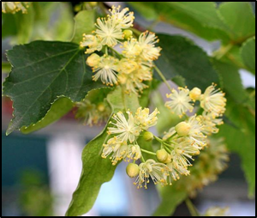
 | Смрадлика  Cotinus coggygria | Гористи местности из дъбови гори | Употребяемата част от растението са листата. Берат се по време на цъфтеж или след него, задължително преди образуването на плодовете | 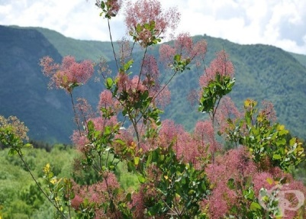
 | Дрян обикновен  Cornus mas | В широколистни гори и храсталаци | Използват се плодовете, кората и дървесината на растението. | 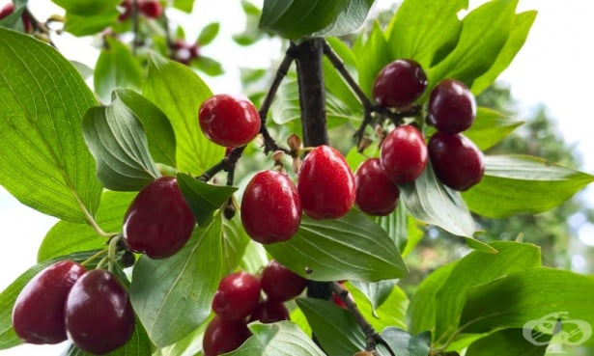
 | Ветрогон  Eryngium campestre | Сухи тревисти места и храсталаци | Използва се корена и надземната част на растението. Коренът се събира рано на пролет (март - април) при появата на първите листа или есента (септември - октомври) след узряване на плодовете. Надземната част се събира през лятото по време на цъфтежа. | 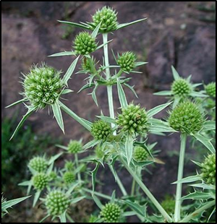
 | Бръшлян  Hedera helix | Из разредени широколистни и смесени гори, по скални терени, огради, по парковете в населените места | Използват се като билка листата (Folium Hederae). Събират се по време на цъфтежа от август до септември | 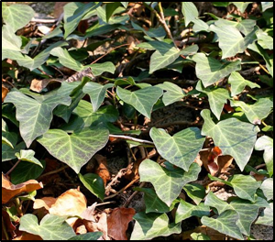
 | Бял пелин  Artemisia absinthium | Храсталаци, край пътища, необработваеми места | Използват се стрък от пелин (Herba Absinthii), събран по време на начален и активен цъфтеж (юни - август) | 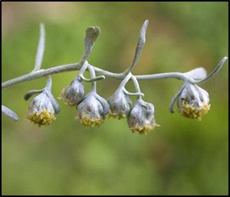
 | Синя жлъчка  Cichoria intybus | Сухи тревисти места, обработваеми и необработваеми площи | Използват се корените и надземната част на растението. Корените се събират през есента (септември - октомври), а надземната част се събира през лятото по време на цъфтежа (юли - август) | 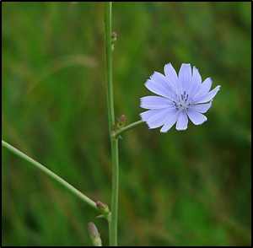
 | Синя метличина  Centaurea cyanus | По тревисти места, из храсти и разредени гори и масово като плевел в обработваемите земи | Събират се цветните кошнички с цвета (Anthodium Gyani) и само цвета (Flos Gyani), събрани по време на пълен цъфтеж (юни - юли) | 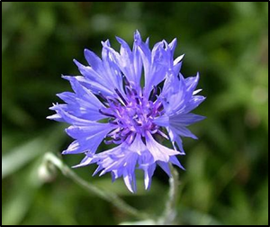
 | Бял трън  Silybum marianum | Край пътища и сгради | Употребяват се плодосемките на растението | 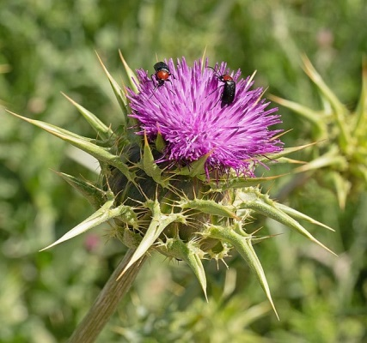
 | Вратига  Tanacetum vulgare | Тревисти местности, около реки, край пътища и огради | Използват се стрък от вратига (Herba Tanaceti) и цветните кошнички (цвета) (Anthodium/ Flos/ Tanaceti), събрани по време на цъфтеж, от май, юни до септември | 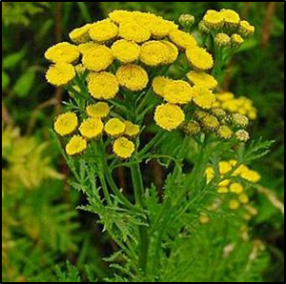
 | Подбел  Tussilago farfara | По поречието на реките | Листата и цветните кошнички. Листата се берат зелени и млади, през месеците юни - август | 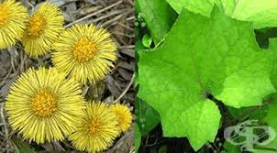
 | Черен оман  Symphytum officinale | По влажни места, из ливадите край реките, като бурен край огради и пътеки | Употребяват се корените на растението, които са на 2-3 годишна възраст. Вадят през пролетта и през късна есен | 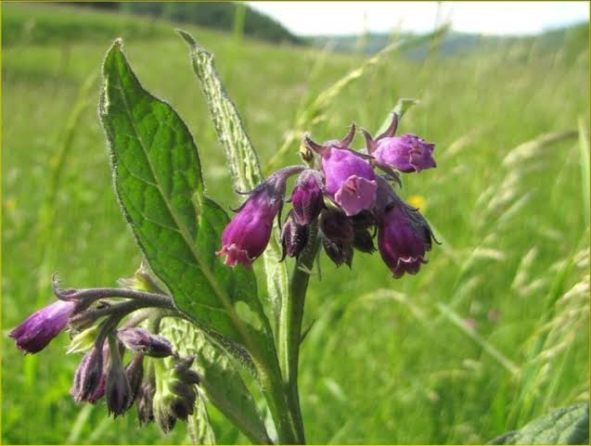
 | Изсипливче  Herniaria glabra | По сухи, песъчливи и каменисти терени | Използват се надземните част на билката за направата на лекарства | 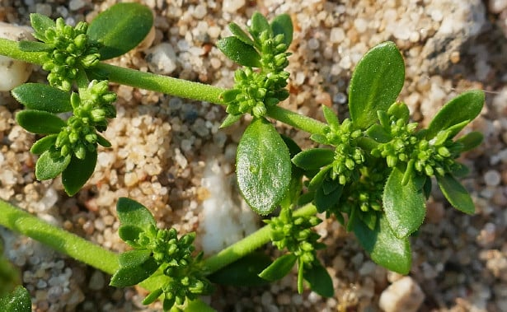
 | Полски хвощ  Equisetum arvense | По напоителни и отводнителни канали, изкопи, насипи, покрай жп линии | За лечебни цели се използват надземните части на хвоща | 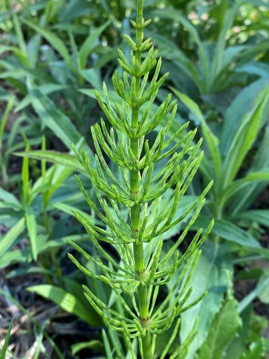
 | Жаблек  Galega officinalis | Влажни места, покрай реки и канали | Използват се надземната част - стрък от жаблек (Herba Galegae). Събира се по време на начален и пълен цъфтеж (юни - август). | 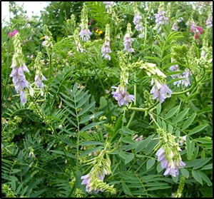
 | Лечебна комунига  Melilotus officinalis | По влажни тревисти места и пътища | Използват се надземната част - стрък от комунига жълта (Herba Meliloti officinalis). Събира се по време на цъфтеж (юни - август) | 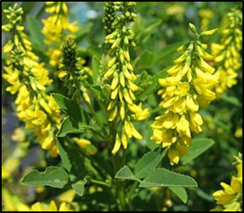
 | Жълт кантарион  Hypericum perforatum | Покрай реки и влажни крайречни тераси, пътища, по сухи тревисти места | Използва се надземната част - стрък от жълт кантарион (Herba Hyperici). Събира се в началото и по време на цъфтежа (май - септември) | 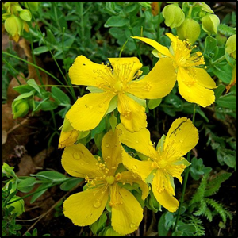
 | Бударица  Galeopsis tetrachit | Каменливи и тревисти места и като плевел из посевите | Използва се цялата надземна част, която цъфти. Събира се по време на цъфтежа през месеците от юни до юли | 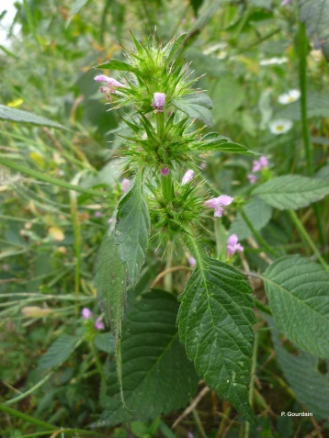
 | Дяволска уста  Leonurus cardiaca | По тревисти и буренливи места | Използва се надземната част  (Herba Leonuri cardiacae), събрана по време на цъфтеж (юли - август) | 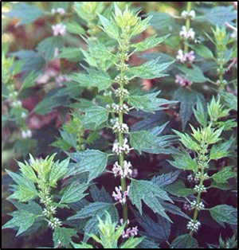
 | Пчелник  Marrubium vulgare | По тревисти и каменисти местности | Използва се надземната част (Herba Marrubii), събрана по време на цъфтеж (юни - септември) | 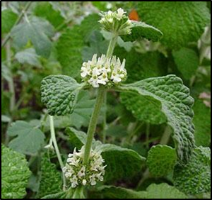
 | Маточина  Melissa officinalis | Храсталаци и влажни места, край пътища, в близост до огради, по градини и дворове | Използват се листата на маточината, които се берат преди цъфтеж | 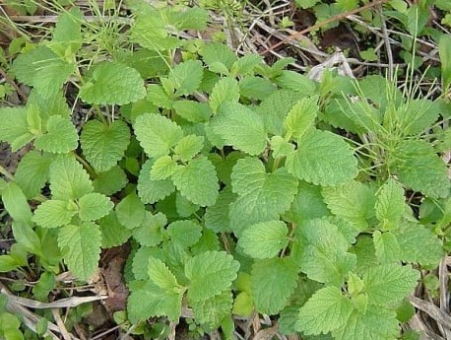
 | Обикновен риган  Origanum vulgar | По каменливи места, храсталаци | Използват се листата и цветовете на растението, събират се от юни до август | 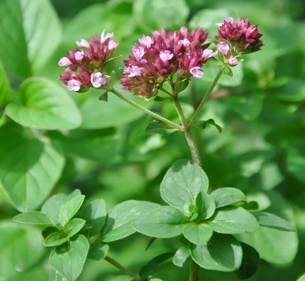
 | Червено подъбиче  Teucrium chamedrys | Разредени смесени гори и храсталаци, из горски поляни и тревисти места | Надземната част, събрана по време на цъфтеж (Herba Chamaedris) | 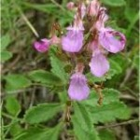
 | Бял имел  Viscum album | Прикрепен по клоните | Използват се най-вече клоните и листата на билката, които се берат рано пролетта или през есента | 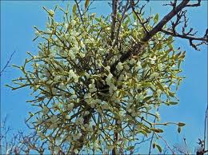
 | Горски слез  Malva sylvestris | По тревисти места, необработваеми площи, край пътища и огради | Използват се листата (Folium Malvae) и цветовете (Flos Malvae) събрани по време на цъфтеж, от края на пролетта до началото на есента | 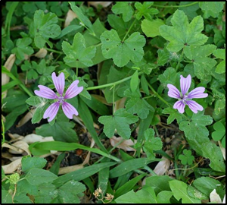
 | Змийско мляко  Chelidonium majus | Каменисти, сенчести и открити влажни места | Използват се надземната част - стрък от змийско мляко (Herba Chelidonii). Събира се по време на бутонизация и цъфтеж (май - юни) | 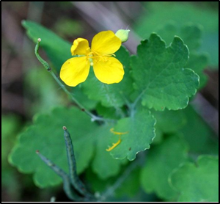
 | Росопас  Fumaria officinalis | Тревисти места, пътища, огради, необработваеми площи | Използват се надземната част - стрък от росопас (Herba Fumariae). Събира се по време на цъфтеж (май - юни) | 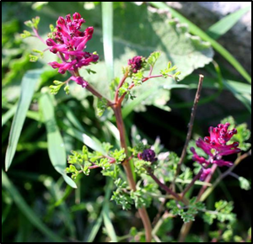
 | Теснолистен живовляк  Plantago lanceolata | Сухи и умерено влажни тревисти и песъчливи  места, покрай речни тераси, пътища, огради, обработваеми и пустеещи земеделски земи | Използват се листата – лист от жиловлек теснолист (Folium Plantaginis lanceolatae). Събират се по време на цъфтежа, когато листата са напълно развити, от м. май до септември. | 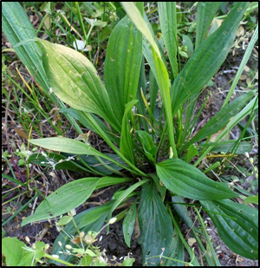
 | Широколистен живовляк  Plantago major | Влажни тревисти и песъчливи места, покрай речни тераси, пътища, огради, обработваеми и пустеещи земеделски земи | Използват се листата – лист от жиловлек широколист (Folium Plantaginis majoris) . Събират се по време на цъфтежа когато листата са напълно развити, от юни до септември. | 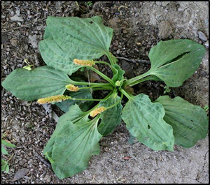
 | Пача трева  Polygonum aviculare | По тревисти места, край реки, потоци, край пътища, огради | Използва се надземната част (Herba Polygoni avicularis), събрана по време на начален и пълен цъфтеж | 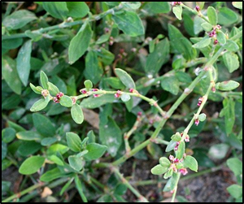
 | Киселец  Rumex acetosa | Поляни и ливади | Използват се листата, които се берат преди цъфтеж - май-юни | 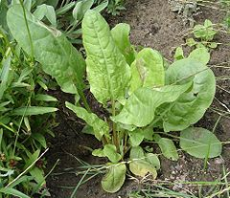
 | Обикновен повет  Clematis vitalba | Гористи зони край реки с наличие на по-ниски дървета и храсти | Употребяват се листата на повета, които се берат по време на цъфтеж | 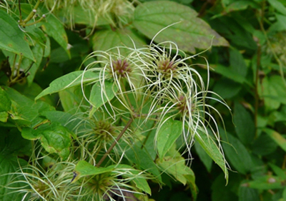
 | Кукуряк  Helleborus odorus | Храсталаци, поляни | Употребяват се коренът с коренището на растението, които се изваждат през февруари-март месец при появата на първите листа  Силно действаща билка! Да се приема за лечение само по лекарско предписание, с лекарски контрол! | 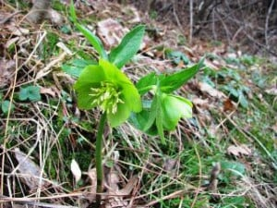
 | Жълтурче  Ranunculus ficaria | Ливади, храсталаци и в широколистни гори | Използват се надземната част или цялото растение. Събира се, когато цъфти през март и април и се изсушава за по-късна употреба.  Растението е отровно, ако е погълнато сурово! | 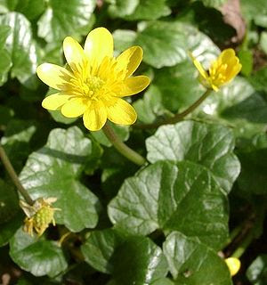
 | Драка  Paliurus spina-christi | Каменисти и скалисти склонове | Използват се свежи листа, корени и плодове | 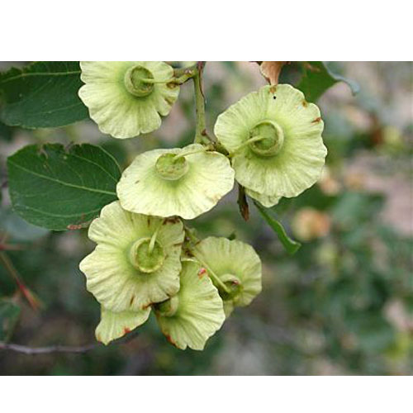
 | Глог  Crataegus monogyna | Гористи местности, планински храсталаци | Използват се цветовете, листата, корените и плодовете на глога | 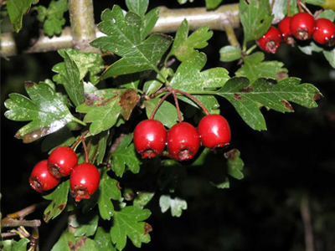
 | Горска ягода  Fragaria vesca | Гори, поляни и храсталаци | Използват се листата, коренчетата, стъблата и плодът на билката | 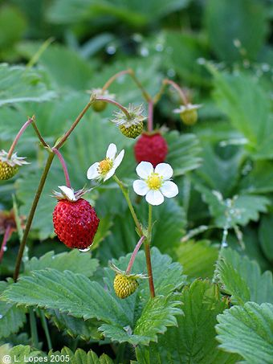
 | Градинско омайниче  Geum urbanum | Храсталаци, сенчести гори, край горски пътеки | Използват се корени и цъфтящата надземна част | 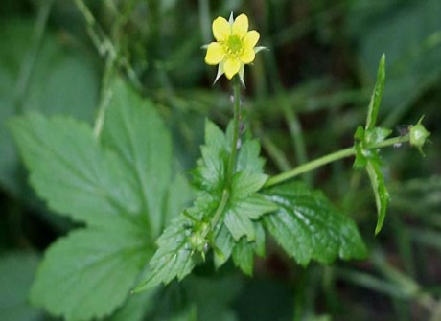
 | Еньовче  Galium verum | Поляни, пътища, в храсталаци и градини | Употребява се надземната цъфтяща част на растението - стръкове заедно с листа | 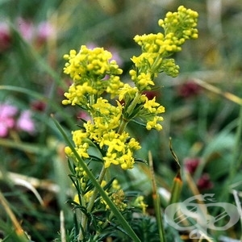
 | Черна топола  Populus nigra | По речни долини и широколистни гори, където вирее върху влажни и песъчливи почви | Използват се кората на клоните на растението и листата | 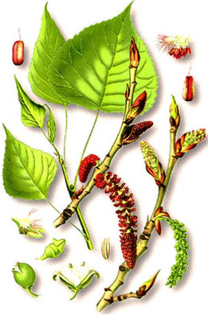
 | Бяла върба  Salix alba | По поречията на реки и потоци | Използва се върбовата кора с медицински цели. Листата могат да бъдат събрани по време на вегетацията и да се използват пресни или сушени | 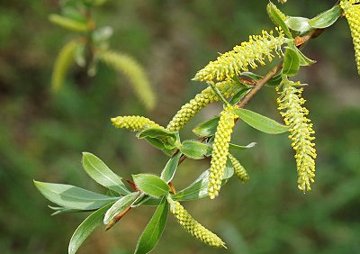
 | Ракита  Salix purpurea | Блата, потоци, влажни места и езера | Използват се корите, ресите и листата | 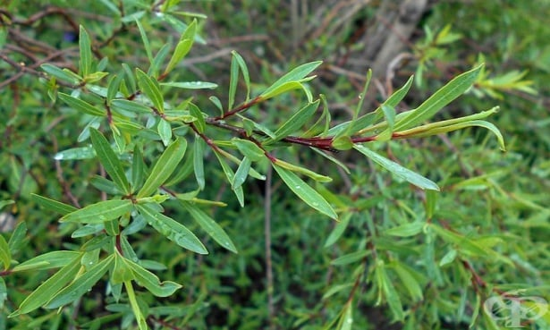
 | Вълнест напръсник  Digitalis lanata | Сухи, тревисти и каменисти места | Използват се изсушени листа от вълнест напръстник. Време за бране юни — юли | 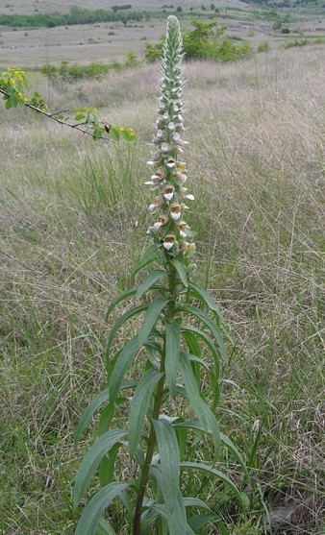
 | Лопен  Verbascum phlomoides | Сухи и тревисти места, храсталаци, необработваеми места | Използват се като билка цвета (Flos Verbasci), събран по време на цъфтежа (юни - август) | 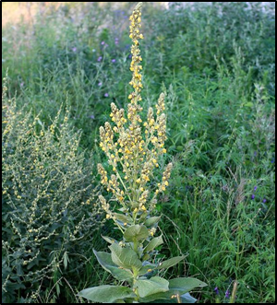
 | Мехунка  Physalis alkekengi | По храсталаци, покрай огради и канавки | Употребяват се плодовете на растението | 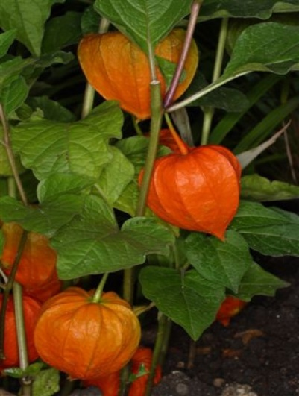
 | Върбинка  Verbena officinalis | Тревисти и буренливи места | Използва се стрък от върбинка (Herba Verbenae), събира се в началото и по време на цъфтежа (юни  - август) | 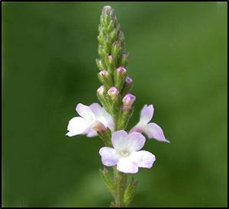
 | Бабини зъби  Tribilus terrestris | Песъчливи и каменливи места, като плевел в лозята | Използват се надземната част стрък от трабузан (Herba Tribulus terrestris). Събира се по време на цъфтене от юли до октомври. | 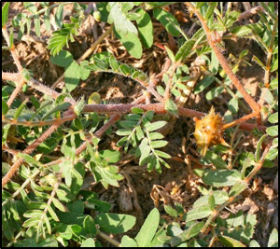
 | Черен бъз  Sambucus nigra | В покрайнините на горите, шубраци, крайпътни местности, почти винаги в близост до населени места | Използват се като билки цвят от бъз черен (Flos Sambuci nigri), само листата (Folium Sambuci nigri) и плодовете (Fructus Sambuci nigri). Цветовете се събират по време на цъфтеж (май - юни), когато не всички цветове в съцветията са разтворени. Листата от черния бъз се събират през лятото (юни - юли), когато са добре развити и зелени на цвят. Плодът се събира в края на лятото и началото на есента (август - септември), когато е напълно узрял с черновиолетов цвят отвън и тъмночервен отвътре. | 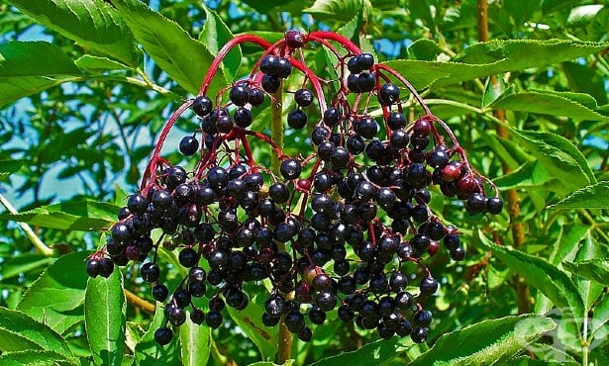
 | Шипка  Rosa canina L. | Край пътища, пустеещи земеделски земи | Използват се плодовете (Fructus Rosae), които се берат след узряването им, когато са придобили оранжево-червен цвят от м. август - септември до падане на сланите | 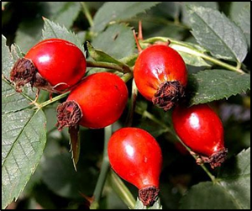
 | Лайка  Matricariachamo milla | По ливади, поляни, край пътища | Използват се цветните кошнички (цвета) (Anthodium/ Flos/ Chamomillae) събрани по време на цъфтеж, от края на пролетта до началото на есента. | 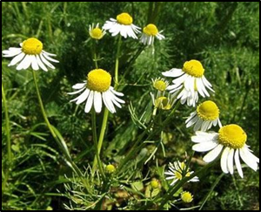
 | Бял равнец  Achillea millefolium | Тревисти места, ливади, планински и горски райони, между храсти, необработваеми площи | Използват се стрък от бял равнец (Herba Millefolii) и цветните кошнички (цвета) (Anthodium/ Flos/ Achillleae millefolii) събрани по време на цъфтеж, от май до септември | 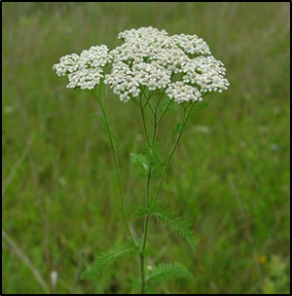
 | Женско биле  Glycyrrhiza glabra, Glycyrrhiza uralensis, Glycyrrhiza inflata | Сухи и тревисти места по поречието на реките. | Употребява се коренът на растението | 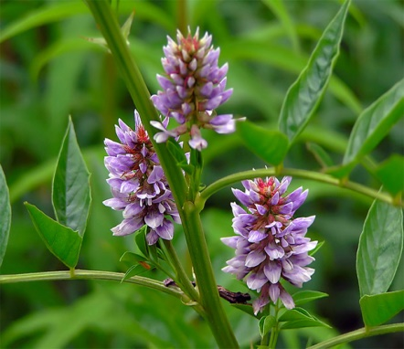
 | Малина  Rubus idaeus | Във всички землища  на населените места | Употребяват се плодът и листата на малината | 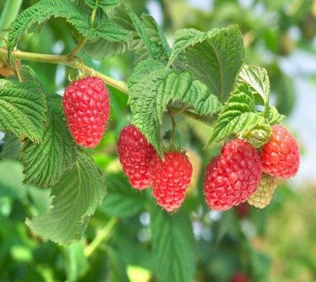
 | Магарешки бодил  Carduus acanthoides | Каменисти и сухи места, покрай огради и пътища, пасища и ниви, в необитаеми и пусти тревни райони. | Употребява се надземната част на билката, която включва кошничките, стъблата и листата на билката, като не се използва само долната част на стъблото | 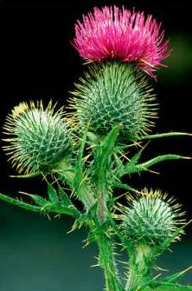
 | Мащерка  Thymus | Сухи, скалисти места, из храсталаци и пасища | Надземната част на мащерката (Herba Thymi serpilli) | 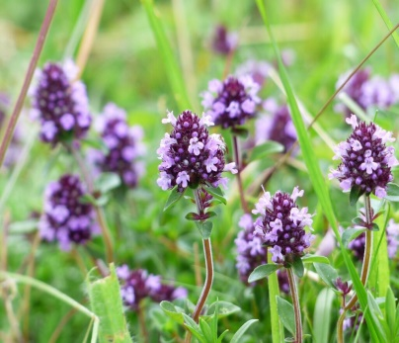
 | Овчарска торбичка  Capsella bursa-pastoris | Край пътища, поляни, канавки, паркове и междублокови пространства | Използват се надземната част (Herba Bursae pastoris), събрана по време на цъфтеж и образуването на първите семена. От април до септември | 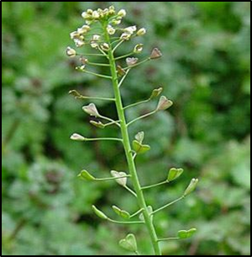
 | Лепка  Galium aparine | Край пътища, храсталаци, гори, паркове и огради | Използва се надземната част (Herba Galii aparinis), събрана по време на цъфтеж. | 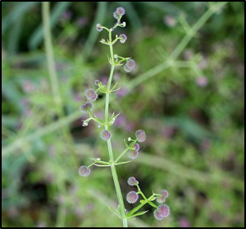
 | Коприва  Urtica dioica | Край пътища, огради, необработваеми площи, речни тераси | Използват се листата и коренищата. Листата се събират от пролетта до края на лятото, а коренищата през есента, когато надземната част е изсъхнала. | 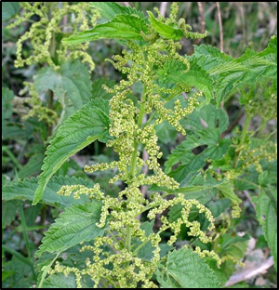
 | Тученица  Portulaca oleraceae | На добре дренирана и влажна почва, при добре огрети от слънцето райони | Употребяват се листата и младите стръкове на билката | 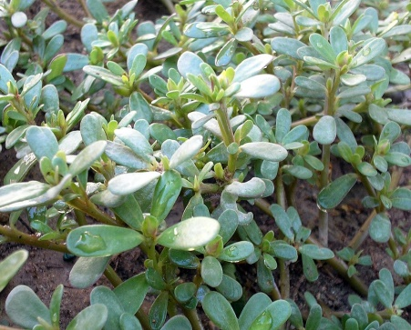
 | Репей  Arctium lappa | Гори, мочурливи и влажни места, из храсталаци | Използват се като билка корена. Корените на едногодишните растения се изваждат през есента (септември - октомври), а тези на двугодишните рано на пролет (април) при появата на първите листа. | 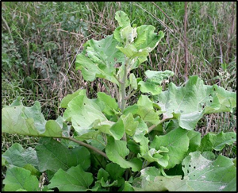
 | Къпина  Rubus sp. diversae | Край пътища, гори и ниви, в частни дворове и градини | Използват се листата (Folium Rubus sp.) и плодовете (Fructus Rubus sp.). Листата се берат през лятото, а плодовете след пълното им узряване | 
 | Глухарче, Радика  Taraxacum officinale | Песъчливи места, пасища, ливади, градини и паркове | Използват се: корен, корен със стрък, стрък и листа. Коренът се събира през втората половина на лятото и началото на есента. Корен със стрък се събира през пролетта и лятото, когато листата са добре развити. Стрък и листа се събират също през пролетта и лятото при добре развити листа. | 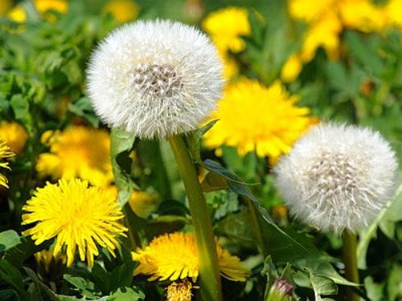

В самите селски дворове се срещат различни плодни дървета, чийто плодове, листа или други техни части се използват в народната медицина, като: слива (Prunus domestica L), джанка (Prunus domestica L subsp. divaricata Asch et Gr), череша (Prunus avium L), вишня (Prunus cerasus L), праскова (Prunus persica Sieb), кайсия (Prunus armeniaca L), дюля (Cydonia vulgar Pers.), мушмула (Mespilus germanica L.), смокиня (Ficus carica) и др., както и редица култивирани тревисти растения, като: градинска чубрица (Satureja hortensis), босилек (Ocimum basilicum L), обикновен копър (Anethum glaveolens L), градински чай (Salvia officinalis L), магданоз (Petrroselium crispum L), тютюн (Nicotiana tabaco), мента (Mentha) и др.
Основната цел на ЗЛР е осигуряване на условия за дългосрочно устойчиво ползване на лечебните растения на територията на страната. Към него има списък със 739 вида лечебни растения.
Законът допуска два вида ползване – за лична употреба и за стопански нужди.
Под лични нужди се разбира количества билки в свежо състояние, събрани от едно лице в рамките на един ден, както следва:
а) корени, коренища, луковици или грудки – до 1 кг;
б) стръкове – до 2 кг;
в) листа – до 1 кг;
г) кори – до 0,5 кг;
д) цветове – до 0,5 кг;
е) семена – до 0,1 кг;
ж) плодове – до 10 кг;
з) пъпки – до 0,5 кг;
и) талус – до 1 кг.

Повечето находища на билки на територията на общината попадат в горски масиви и разрешителните за тяхното бране и последващ контрол се осъществява от ТП ДГС „Крумовград“.
Събирането за стопански нужди е събирането на билки в големи количества за търговски цели или преработка. Събирането за стопански цели се извършва от физически и/или юридически (билкозаготвители) лица, след издаване на позволително и заплащане на такса за ползване, преди да започне събирането на съответните билки. В билкозаготвителните пунктове се изкупуват само билки, за които е издадено позволително по чл. 21, ал. 2 от Закона за лечебните растения, когато билките са събрани от диворастящи лечебни растения. Позволителните придружават събраните количества билки в пунктовете.
Съгласно чл. 26 от ЗЛР позволителното за ползване се издава на билкозаготвител - юридическо лице, или на физическо лице, което събира билки за продажба или генетичен материал от лечебни растения, и определя:
1. вида на ползването;
2. разрешеното количество билки или генетичен материал по видове морфологични части;
3. района или конкретното находище;
4. начина на ползване;
5. срока на ползване;
6. други условия, свързани с опазване на находището;
7. лицата, извършващи ползването, ако те са различни от титуляря на позволителното.
Когато позволителното е издадено на билкозаготвител - юридическо лице, в него поименно се записват физическите лица, с които той организира събирането; броят на тези лица не може да бъде по-голям от 20 души. Позволителното се издава преди осъществяване на ползването.
Билкозаготвителят е длъжен:
1. да уведоми съответната регионална инспекция по околната среда и водите за организираните от него билкозаготвителни пунктове и складове за билки до започване на дейността в тях;
2. да изкупува само билки, за които е издадено позволително от органите и лицата по чл. 22 или удостоверение за култивиране;
3. да съхранява позволителните и/или удостоверенията по т. 2 в срок до 31 март на следващата календарна година;
4. да води книга за изкупените, реализираните и наличните количества билки, регистрирана в регионалната инспекция по околната среда и водите;
5. да осигурява достъп на контролните органи по този закон за проверка на наличните или намиращите се в процес на първична обработка билки и на необходимата документация;
6. до 20 януари да представя в съответната регионална инспекция по околната среда и водите обобщена информация за изкупените, обработените и реализираните през предходната година билки и техния произход по позволително, както и за складовите наличности.
Съгласно чл. 22. от ЗЛР позволително за ползване на лечебните растения се издава от:
1. директора на държавното горско стопанство или на държавното ловно стопанство в определения им териториален обхват - когато ползването е от горски територии - държавна собственост, както и за такива, предоставени им за управление въз основа на договор - след заплащане на такса в държавното горско стопанство или в държавното ловно стопанство;
2. кмета на общината, когато ползването е от:
а) земеделски земи от поземления фонд и такива, включени в строителните граници на населените места - общинска собственост, след заплащане на такса в общината;
б) територии в строителните граници на населените места - общинска собственост, независимо от предназначението им, след заплащане на такса в общината;
в) земеделски земи от поземления фонд - частна собственост; позволително се издава на собственика/арендатора или упълномощено от него лице, без заплащане на такса с възможност за преотстъпването му на трети лица - възмездно или безвъзмездно, при свободно договаряне;
3. областния управител, когато ползването е от земеделски земи - държавна собственост, в границите на населените места и в поземления фонд, след заплащане на такса в областната администрация;
4. лице с висше лесовъдско образование, оправомощено от кмета на съответната община и регистрирано в публичния регистър за упражняване на лесовъдска практика - за горските територии - общинска собственост, след заплащане на такса в общината, както и за такива, предоставени на общината за управление въз основа на договор;
5. лице с висше лесовъдско образование, регистрирано в публичния регистър за упражняване на лесовъдска практика - за горски територии, за което горско сдружение е сключило договор;
6. лице с висше лесовъдско образование, регистрирано в публичния регистър за упражняване на лесовъдска практика - за горските територии извън посочените в т. 1 и 5, за които собственикът има сключен договор за конкретния имот.
РИОСВ – Хасково осъществява контрол върху издадените позволителни за ползване на лечебните растения.
Забранява се ползването на лечебни растения по начин и със средства, които водят до увреждане на местообитанията им, намаляване на техните ресурси, затруднено възстановяване на популациите им или намаляване на тяхното биологично разнообразие. Забранява се събирането, изкупуването, първичната обработка и търговията с билки от лечебни растения под специален режим на опазване и ползване в нарушение на заповедта за обявяването им.
За защитените диворастящи лечебни растения се забранява:
- Сеченето, брането, изкореняването, хербаризирането, независимо от тяхното състояние и фаза на развитие;
- Унищожаването и увреждането на находищата им;
- Притежаването, пренасянето, търговията и изнасянето зад граница в свежо или изсушено състояние на цели растения или на части от тях;
- Събирането на семена, луковици, коренища и други репродуктивни органи;
- Пашата на селскостопански животни в гори и земи от горския фонд, когато тази дейност противоречи на предвижданията за опазването на определени видове лечебни растения;
- Ползването на лечебни растения, представящо стопанска дейност, без необходимото позволително за ползване, издадено по реда на Закона за лечебните растения.
Съгласно чл. 24, ал. 1 от Закона за лечебните растения таксите за ползване на лечебни растения от земи, гори, води и водни обекти - държавна собственост, се определят с тарифа, одобрена от Министерския съвет. Таксите за ползване на лечебни растения от земи, гори, води и водни обекти - общинска собственост, се определят от съответните общински съвети в размер не по-голям от размера на таксите по ал. 1.
Под специален режим на опазване и ползване на територията на Р България са следните видове лечебни растения:
- Божур червен (Paeonia peregrina Mill.)
- Зърнастец елшовиден (Frangula alnus Mill.)
- Иглика лечебна (Primula veris L.)
- Катраника, пелин бял (Artemisia alba Turra)
- Лазаркиня, Еньовче ароматно (Galium odoratum (L.) Scop.)
- Лудо биле, старо биле (Atropa belladonna L.)
- Ранилист лечебен (Betonica officinalis L.)
- Решетка безстъблена (Carlina acanthifolia All.)
- Тлъстига лютива, жълто прозориче (Sedum acre L. )
- Кисел трън обикновен (Berberis vulgaris L)
- Шапиче (Alchemilla vulgaris complex)
За тези видове се определят допустими количества билки (кг сухо тегло) за събиране от естествените им находища, извън територията на националните паркове, в количествата и райони, определени в приложението на заповед на министъра на околната среда и водите.
С тази заповед на територията на цялата страна е забранено събирането на билки от естествените им находища от следните видове лечебни растения:
- Бенедиктински трън, пресечка (Chicus benedictus L.),
- Волски език (Phyllitis scolopendrium (L.) Newm.),
- Горицвет пролетен (Adonis vernalis L.),
- Дилянка лечебна, валериана (Valeriana officinalis L.),
- Залист бодлив (Ruscus aculeatus L.),
- Изтравниче, страшниче (Asplenium trichomanes L.),
- Исландски лишей (Cetraria islandica (L.)Ach.),
- Исоп лечебен (Hyssopus officinalisL. ssp.aristatus),
- Какула едроцветна (Salvia tomentosa Mill.),
- Копитник (Asarum europaeum L.),
- Мечо грозде (Arctostaphyllos uva-ursi (L.) Spreng),
- Момина сълза (Convallaria majalis L.),
- Оман бял (Inula helenium L.),
- Папаронка жълта, жълт мак (Glaucinum Flavum Crantz),
- Пелин сантонитов (Artemisia santonicum L.),
- Пирински/Мурсалски/Алиботушки чай (Sideritis scaedica Grisb.),
- Пищялка панчичева (Angelica pancici Vand),
- Плаун бухалковиден (Lycopodium clavatum L.),
- Риган бял (Origanum vulgare L. Ssp. Hirtum (Link) letswaart),
- Ружа лечебна (Althaea officinalis L.),
- Салеп (Orchis sp. diversa),
- Смил жълт (Helichrysum arenarium (L.) Moech.),
- Хуперция иглолистна, плаун обикновен (Huperzia inundata (L.) Bernh = L.selago),
- Цистозира (Cystoseira barbata (Good et Vood) Ag.).
Посочените в заповедта на министъра на околната среда и водите ограничения и забрани не се отнасят за количествата билки, събирани за лични нужди, определени в Закона за лечебните растения.
Препоръки за устойчиво ползване на лечебните растения и опазване на находищата
Основен елемент при планиране на ползването на ресурсите от лечебни растения са обвързвани с размера и състоянието на запасите от конкретните видове по землища. Известни са рисковете от консервационна и стопанска гледна точка, когато дейността се управлява без наличието на регламент и план за ползване на ресурса.
При събиране на плодове и цветове от дървесни видове не трябва да се допуска рязането и чупенето на клони. Необходимо е да се ограничи до минимум събиране на подземни части (корени, коренища, грудки и луковици) както и на кори, тъй като ефектът на пряко унищожаване е неоспорим и запазването на част от находището и осигуряване на период за възстановяване е задължително.
Много важен кръг от действия е свързан с повишаване на природозащитната култура на местното население и най-вече на събирачи и заготвители. Необходимо е да се разработят и разпространят информационни материали (забранени видове и основни правила за събиране), с цел да се ограничи събирането на редки и застрашени лечебни растения поради незнание или унищожаване на находища поради неправилно бране.

ИЗВОДИ
Заплахите за видовете със стопанско значение включително и консервационнозначимите от тях, зависят от начина на трайно ползване на общинските имоти, в които са най-важните им находища, от особеностите на растежа и развитие на всеки вид, от стопанския интерес към съответните терени, в които има находища на даден вид и други фактори.
За видовете, които се срещат в земеделски земи, които по начин на трайно ползване са най-общо „пасища, мери” или „ливади”, основните заплахи са:
• промени в начина на трайно ползване в обработваеми земи – ниви, трайни насаждения, зеленчукови градини и свързаното с тези дейности разораване. При такива дейности напълно се унищожават находищата на лечебните видове растения;
• влошаване на качеството на местообитанията напр. на пасища и ливади. Причини за това могат да бъдат прекомерно изпасване от домашни животни, неправилни срокове на косене, обрастване с дървета и храсти при неподдържането им и др. В тези случаи настъпва по-бързо или по-бавно намаляване на популациите на лечебните видове и постепенното им изчезване от тези местообитания;
• като обща заплаха за всички лечебни видове и неправилната им експлоатация вкл. свръхексплоатация на ресурсите им. Заради това е много важно да се определи колкото се може по-точно възможните норми за експлоатация в резултат на обективна ресурсна оценка.
Мерки за опазване
• Дейности по поддържане и управление на пасища и ливади, като определяне на правилната пасищна натовареност и контрол, правилни срокове за косене на ливадите, почистване на дървесна и храстова растителност и др.;
• Екологосъобразно земеделие и животновъдство;
• Екологосъобразно стопанисване на горите, така че да не се променя драстично тяхната екологична структура и оттам условията за различните видове лечебни растения;
• Дейности по опазване и възстановяване на ресурсите на лечебни видове.

РАЗДЕЛ IV. АНАЛИЗ ПО ФАКТОРИ НА ВЪЗДЕЙСТВИЕ

4.1 Отпадъци
Анализ на инфраструктурата
През 2002 г. всички общини в област Кърджали и община Ивайловград, област Хасково създават сдружение с нестопанска цел “За чисти Родопи”, което се явява бенефициент по проект изграждане на Регионален център за управление на отпадъците – Кърджали. Главните цели на проекта включват както осигуряване на устойчива и безопасна система за управление на дейностите по отпадъците за населението в Област Кърджали и Община Ивайловград, така и създаването на екологосъобразни системи за рециклиране и обезвреждане на твърди битови отпадъци. Регионалният център за управление на отпадъците е предвиден да третира инертни, неопасни и опасни отпадъци, генерирани на територията на общините Ардино, Черноочене, Джебел, Кирково, Крумовград, Кърджали, Момчилград и Ивайловград в пълно съответствие с изискванията на ЕС и Българските наредби, с което да се избегнат евентуални вреди за околната среда от сметищата.
Проектът включва основно:
  - Закриване на 8 стари замърсени сметища.
  - Рекултивация на площите, заемани от старите сметища.
  - Изграждане на Регионален Център за управление на отпадъците.
До 2009г/2010г. Община Крумовград има на територията си едно общинско сметище, на което са се депонирали смесени битови отпадъци от всички населени места включени в организираното сметосъбиране. Във връзка със започване изпълнението на договор за строителство на „Закриване и рекултивация на 8 стари сметища“ по Финансов меморандум на ИСПА Мярка „Регионален център за управление на отпадъците – гр. Кърджали“, е издадено разрешение за строеж на гл.архитект на Общината, за закриване на старо депо за твърди битови отпадъци на гр. Крумовград. В следствие на което старото депо на гр. Крумовград е закрито и предадено с Акт 15 от 20.08.2012г. на община Крумовград.
Проектът за изграждане на Регионален център за управление на отпадъците в гр. Кърджали включва две зони – Обслужваща зона и Зона на депото.
В обслужващата зона са разположени: КПП, автоматична електронна везна, административна сграда, площадка за приемане на отпадъците и други.
В зоната на депото са предвидени 5 клетки, от които е изградена клетка 1 (в която се депонират неопасните отпадъци на общините), а останалите 4 клетки ще се изграждат в процеса на експлоатация на депото.
Първоначалните предвиждания на проекта са били да се изградят претоварни станции в седем от общините, всяка от които съдържа площадка и инсталация за претоварване, обслужваща сграда, вътрешна инфраструктура, ограда и довеждаща инфраструктура. Вследствие на оптимизация на проекта в търсене на икономическа ефективност, претоварните станции са били сведени до 4 (Ардино, Крумовград, Кирково и Ивайловград).
Изпълнението на СМР по Претоварна станция Крумовград е започнало през 2009г. и е прекратено с Акт образец 10 от 2013г., като площадката с частично изградените съоръжения е предадена за съхранение и опазване на община Крумовград. До затварянето на Финансовият меморандум по ИСПА Мярката, общината не може да използва терена и съоръженията в него. Едва през 2022 г. община Крумовград получи информация от министерство на околната среда и водите, че не възразяват на терена отреден за Претоварна станция общината да предприеме мерки за осигуряване на разделно събиране, повторна употреба, рециклиране и оползотворяване на отпадъците.
В тази връзка от 2023г. община Крумовград предвижда действия по привеждане на Претоварната станция в действие, с цел разделяне на отпадъка на рециклируеми и годни за повторна употреба, намаляване на количеството отпадък транспортиран за депониране до Регионалното депо гр. Кърджали и обособяването на площадка за безвъзмездно приемане на отпадъци от населението.
По отношение на политиките за отпадъците от Община Крумовград е приета Наредба за управление на отпадъците на територията на община Крумовград, с която се определят условията и реда за изхвърлянето, събирането, включително разделното, транспортирането, претоварването, оползотворяването и обезвреждането на битови и строителни отпадъци, включително биоотпадъци, опасни битови отпадъци, масово разпространени отпадъци, на своя територия. Наредбата е публикувана и достъпна за гражданите и заинтересованите лица, органи и организации на интернет страницата на общината в раздел „Наредби“.
Битови отпадъци
В изпълнение на изискванията на Закона за управление на отпадъците, кмета на общината е създал условия, при които всеки притежател на битови отпадъци да бъде обслужван от лица на които им е предоставено право да извършват дейности по събиране, транспортиране, оползотворяване и/или обезвреждане. Като за целта се осигурява: закупуването и разполагането на съдове за събиране на битовите отпадъци - контейнери, кофи и други; събирането на битовите отпадъци и транспортирането им до депата или други инсталации и съоръжения за оползотворяването и/или обезвреждането им; почистването на уличните платна, площадите, алеите, парковите и другите територии от населените места, предназначени за обществено ползване; организиране на системи на разделно събиране на отпадъци от опаковки (за населени места с население, по-голямо от 5000 жители), сключвайки договори с организации по оползотворяване или други лица, притежаващи разрешение, издадено по реда на ЗУО.
Количествата на образуваните битови отпадъци на община Крумовград за периода 2016- 2020 г. са представени в следната таблица:
Таблица № 8 Количества на образуваните битови отпадъци в община Крумовград за периода 2016-2020 г.
Година | Количество на образувани отпадъци, тона
2016 | 2392
2017 | 2637
2018 | 2731
2019 | 2876
2020 | 2573

Норма на натрупване: Нормата на натрупване за община Крумовград е изчислена при определяне на морфологичния анализ на отпадъците и е представена в следващата таблица.
Таблица № 9 Норма на натрупване кг/ж/година
НН по отчетни данни | С разделно събрани | Без разделно събрани
Количество отпадъци (кг) | 2666934 | 2666934
Население | 16921 | 16921
НН | 157,6108977 | 157,6108977

Морфологичен състав на отпадъците: За периода 2019г. – 2024г. е извършен анализ на морфологичен състав на битовите отпадъци по Проект „Определяне на морфологичния състав на отпадъците в Република България“. Резултатите от проведения морфологичен анализ са обобщени в таблицата:
Таблица № 10 Генерирани количества отпадъци в общината през 2019 г.
Вид отпадък | Количество смесен отпадък на година,  т./год. | Разделно събран отпадък на година, т./год. | Общ отпадък на година, т./год. | Общ отпадък на година,  %
Хранителни | 378,40 | 0 | 378,4 | 13,42
Хартия | 40,22 | 0 | 40,22 | 1,43
Картон | 30,69 | 0 | 30,69 | 1,09
Пластмаса | 127,96 | 0 | 127,96 | 4,54
Текстил | 52,24 | 0 | 52,24 | 1,85
Гума | 24,60 | 0 | 24,60 | 0,87
Кожа | 12,01 | 0 | 12,01 | 0,43
Градински | 418,59 | 153,00 | 571,59 | 20,27
Дървесни | 44,30 | 0 | 44,30 | 1,57
Стъкло | 89,48 | 0 | 89,48 | 3,17
Метали | 77,26 | 0 | 77,26 | 2,74
Инертни˃4см | 2 030,01 | 0 | 2 030,01 | 7,20
Опасни | 24,68 | 0 | 24,68 | 0,88
Други | 50,30 | 0 | 50,30 | 1,78
Ситна  фракция˂4см | 1 093,20 | 0 | 1 093,20 | 38,77
Общо | 2 666,93 | 153,00 | 2819,93 | 100,00
Източник: Обобщен финален доклад по проект „Определяне на морфологичния състав на битовите отпадъци в България“
Дейностите по сметосъбиране, сметоизвозване и поддържане на чистотата на териториите за обществено ползване, се извършват от местна дейност „Чистота“ към общинска администрация. В системата на организираното сметосъбиране са включени 73 населените места, с изключение на селата с жители под 10 човека и някои махали, до които достъпът на сметосъбираща техника е затруднен. В гр. Крумовград и населените места включени в организираното сметосъбиране са разположени съдове за битови отпадъци, като контейнери тип „Бобър“ с вместимост 1100л, контейнери тип „Ракла“ за разделно събиране и кофи тип „Мева“ с обем 110л. Районите включени в организираното сметосъбиране и сметоизвозване и периодичността на почистване на съдовете се определя ежегодно със заповед на кмета на общината, на основание регламентите на Закона за местните данъци и такси.
От момента на започване на изпълнението на обект: „Закриване на старото депо за ТБО – гр. Крумовград“, всички генерирани от населението на общината битови отпадъци се транспортират до Регионално депо гр. Кърджали.
Услугата по сметосъбиране и сметоизвозване се осъществява от 4 специализирани автомобила с обеми 22м³, 16м³, 9м³ и 16м³, собственост на община Крумовград.
Основните проблеми при управлението на отпадъците в община Крумовград са свързани от една страна с голямото разстояние до площадката на РЦУО и ограничения капацитет на транспортната система, които разходи значително натоварват общинския бюджет, и от друга - необходимостта от сепариране на отпадъците преди транспортирането им с цел редуциране обема и количеството отпадъци.
Масово разпространени отпадъци
През 2020г. община Крумовград започва постепенно да въвежда разделното събиране на отпадъци, като стартира със събирането на хартия (кашони) от търговските обекти в гр. Крумовград. Събирането се извършва директно от търговските обекти, с цел кашоните да не попадат в контейнерите за отпадъци и да не бъдат замърсени от общия поток отпадъци. Същата година са закупени контейнери за разделно събиране на хартия и пластмаса тип „Ракла“ с обем 1100 л. Като преди да бъдат разположени на определените им места, за да популяризира въвеждането на разделното събиране на отпадъци, общинска администрация провежда две кампании (през месец юни и през месец септември) с децата от детските градини и училища на територията на Общината. В популяризирането на системата се включват и самите училища чрез провеждането на беседи, презентации и дискусии за начина на разделно събиране, за ползите от разделното събиране, предаването им за рециклиране и др. Практиката показва, че въпреки разяснителните кампании и поставените табели на контейнерите, същите не се ползват по предназначение. Община Крумовград предвижда да продължи с провеждането на периодични кампании свързани с ползата от разделното събиране на отпадъци и предаването им за рециклиране.
От 2019г. продължаваща и до момента, община Крумовград провежда кампания за събиране на пластмасови капачки, като за целта е поставено метално съоръжение – сърце, в което желаещите могат да изхвърлят събраните капачки.
Изпълнение на целта по чл.31, ал.1, т.2 за ограничаване на количеството депонирани биоразградими отпадъци
Съгласно издадена Заповед №165/23.06.2022г. от ИАОС, община Крумовград е изпълнила целите по чл.31, ал.1, т.2 на ЗУО за календарната 2019г.
Текстилни отпадъци
Отпадъците от текстил съставляват значителен процент от общите битови отпадъци на домакинствата. Община Крумовград е осигурила в гр. Крумовград контейнери за текстилни отпадъци. За останалите населени места отпадъците от текстил ще се събират кампанийно. Събраните от контейнерите отпадъци се транспортират от специализираните фирми за третиране на текстилни отпадъци до техните площадки, на които се извършва сортиране.
Биоотпадъци
На територията на община Крумовград се извършва разделно събиране на градински отпадъци, като първоначално по проект „Пилотно функциониране на общинска интегрирана система за управление на отпадъците“ (ПОМИС), през 2015г. са предоставени съдове за домашно компостиране /компостери/, раздадени на детски градини, училища и желаещи домакинства на територията на Общината. През 2016г. община Крумовград закупи допълнителни съдове - компостери, които са поставени на обществено достъпни места в гр. Крумовград и раздадени на желаещи домакинства.
Във връзка с организиране на разделно събиране на сгур/пепел община Крумовград има закупени и разположени в гр. Крумовград и в по-големите населени места съдове за събиране на пепел.

Строителни отпадъци
Община Крумовград има отреден терен за временно съхранение на строителни отпадъци, намираща се в землището на с. Скалак (ПИ с идентификатор 66716.19.19). За площадката има издадено становище по реда за ЗООС от директора на РИОСВ – Хасково и Удостоверение за промяна предназначението на земята от министъра на земеделието, храните и горите, като предстои да се изготви проект за изграждането на площадка за временно съхранение на строителните отпадъци.
Отпадъци от хуманната медицина
Опасните отпадъци получени при оказване на медицинска помощ в МБАЛ „Живот +“ ЕООД се събират в специализирано хранилище за временно съхраняване на отпадъци, като на база сключен договор с лицензирана фирма се предават за третиране чрез автоклавиране на ,,МЛ- България” АД.

4.2. Шум
Опазването на околната среда от шум има за цел да не се допуска излъчване и разпространяване на шум над определените стойности. Законът за защита на шума в околната среда предвижда тези цели да се постигат чрез разработване и прилагане на мерки за избягване, предотвратяване или намаляване на шума. Контролът, организацията на измерването, оценката и управлението на шума излъчван в околната среда от промишлени инсталации и съоръжения се осъществява от РИОСВ – Хасково.
В съвременния свят шумът е един от най-разпространените замърсители на околната среда. Проблемът с шумовото замърсяване става все по-голям, особено за големите градове. Източниците на шум могат да бъдат обособени в две основни групи – промишлен и транспортен.
Конкретно за община Крумовград източниците на шум са породени основно от автомобилния транспорт, но те са в рамките на пределно допустимите норми. Епизодично нивата на шум се превишават и от стопанските субекти на територията на община Крумовград, за което РИОСВ – Хасково съставя актове по Закона за защита от шума в околната среда.
Постоянен мониторинг на транспортния шум на територията на общината не се извършва.
Може да се обобщи, че в общината нивата на шум и различните видове радиация са отлични за човешкото здраве.
В границите на населените места на общината няма предприятия източници на наднорменно излъчване на шум.
ИЗВОДИ:
- На територията на Общината няма източници на силен шум и обекти с издадени комплексни разрешителни, както и промишлени източници с дейности, създаващи риск от наднормени нива на шум в околната среда;
- Липса на данни, отнасящи се до шумовото натоварване на околната среда.
- Подценяване на вредното въздействие на шума върху околната среда.
- На територията на община Крумовград основен причинител на шум е транспортът.

4.3. Радиационна обстановка и влияние от нейонизиращи лъчения.
Разпространените в природата естествени радионуклиди заедно с космическото лъчение създават т.нар. естествен радиационен фон, който въздейства непрекъснато на всички живи организми на планетата.
Естественият радиационен гама-фон е физична характеристика на околната среда и представлява полето на гама-лъчите, в което се намират всички живи организми на Земята. Измерваната величина е мощност на дозата на гама-лъчението и е специфична за всеки пункт, област, регион. Данните за мощността на дозата гама-лъчение за страната се получават в реално време от 26 постоянни локални мониторингови станции (ЛМС) на Националната автоматизирана система за непрекъснат контрол на радиационния гама-фон, администрирана от Изпълнителната агенция по околна среда.
Радиационният гама фон в общината е в границите на характерните за страната фонови стойности. На територията на община Крумовград не е констатирано радиационно замърсяване на околната среда. Поради това не се е налагало осъществяване на антирадиационни и защитни мероприятия в този аспект.
Нейонизиращи лъчения са електромагнитните лъчения, които поради своята същност не предизвикват йонизация в средата, през която преминават. Спектърът на нейонизиращите електромагнитни излъчвания включва ултравиолетовите, видимите, инфрачевените лъчи и радиовълните.
На този етап няма конкретна информация за електромагнитното натоварване на територията на община Крумовград. Може да се каже, че като цяло натовареността с нейонизиращи електромагнитни лъчения на селищната и околната среда на Общината не се отличава от характерната за всички урбанизирани територии в страната.

4.4. Управленски фактор

4.1.1. Структура на управлението на дейности, свързани с ОС
Кметът на общината е едноличен орган на изпълнителната власт. В своята дейност кметът на общината се ръководи от законите, от актовете на общински съвет и от решенията на населението. Кметът упражнява общо ръководство и контрол на общинската администрация и представлява общината. Той е първостепенен разпоредител с бюджетни средства. Кметът на общината назначава за срока на мандата си заместник-кметове, в съответствие с одобрената структура на общинската администрация, които подпомагат кмета при осъществяване на дейността му. Кметът на общината определя със заповед заместник - кмет, който да изпълнява функциите му при негово отсъствие от общината.
Към функциите на кметовете и кметските наместници в селата спадат: упражняване на контрол за законосъобразното използване и отговаряне за поддържането, охраната и опазването на общинската собственост на територията на населеното място; подпомагат воденето на регистъра на населението и регистрите по гражданското състояние и предоставят свързаните с тях административни услуги на населението в населеното място, изпращат актуална информация на държавните и общински органи и др.
Общинската администрация подпомагат кмета при осъществяване на правомощията му и извършва дейности по административно обслужване на гражданите и юридическите лица. Правата и задълженията на Кмета на общината, свързани с опазването на околната среда са регламентирани от националното екологично законодателство.
Основни структурни единици в община Крумовград имащи значителна роля в процеса на реализация на политики, мерки и действия за опазване на околната среда са:
Експерта по екология в Общинска администрация отговаря за всички дейности касаещи екологичното равновесие, контролира дейностите по управление на отпадъците. Във връзка с опазване на околната среда е издадена общинска наредба – Наредба за управление на отпадъците на територията на община Крумовград.
Проблемите с управлението на дейностите свързани с отпадъците се отразяват най-бързо и пряко върху облика на общината и здравето на хората и закономерно те ангажират повече средства и квалифицирани служители. Проблемите свързани с управлението на отпадъците в частност и с опазването на околната среда като цяло са на първо място финансови, на второ място организационни и на трето място са свързани с ниската екологична култура на населението. Процесът на промяна и преход към една система, съответстваща на изискванията на ЕС, налага приемането на съответните принципи от населението и от всички участници в процеса на опазването и устойчиво управление на околната среда. Промените в управлението винаги водят до противопоставяне на различни обществени групи. Това противопоставяне и негативното обществено мнение може да се окаже съществена пречка за прилагането на съвременните практики по защитата на околната среда. Поради това трябва да се отделя по-голямо внимание на фактора „връзка с обществеността” и да се организират кампании за информиране на обществеността. Дейностите свързани с екологичното равновесие на територията на Общината също се отразяват и на сайта на общината.

4.4.2. Информиране на обществеността
Информирането на обществеността цели повишаване на екологичната култура на населението и по-конкретно за опазване на околната среда, намаляване на количеството на отпадъците и тяхното екологосъобразно събиране и обезвреждане. Необходима е по-широка гласност както за възникнали проблеми пред общината, така и за търсене на решението им и привличане на общественост в изпълнение на предприетите мерки.
Съгласно чл.17 от Закона за опазване на околната среда, всеки има право на достъп до налична информация за състоянието на компонентите на околната среда, както и за дейностите или мерките, включително административни мерки, планове и програми, които оказват или са в състояние да оказват въздействие върху околната среда.
Община Крумовград няма добре функционираща система за информиране на населението за състоянието на околната среда. Необходимо е събиране и предоставяне на данни за състоянието на околната среда, информиране обществеността за включването й в предстоящи екологични мероприятия, за участие при разработване и обсъждане на проекти, за изпълнение на конкретни мероприятия и резултатите от тях и т.н.
Информирането на населението на община Крумовград за състоянието на околната среда, за изпълнението на мерките от Общинската програма за опазване на околната среда, както и за реализацията на проекти с екологична насоченост се осъществява чрез публикуването на информация на интернет страницата на общината. Извършва се уведомяване на населението за инвестиционни предложения и допускане изработването на проекти на ПУП.
Уведомленията за инвестиционни предложения, които постъпват в общината се обявяват публично с обява в интернет страницата на общината, обява в областен ежедневник и/или обява на таблото в сградата на общината.
Много ефективни форми за изграждане на екологична култура и гражданска позиция в населението са проекти, свързани с опазване и възстановяване на околната среда, които община Крумовград разработва и/или участва под някаква форма. Стремежът е да бъдат обхванати и ангажирани всички възрастови групи, като особено внимание се обръща на младите хора. Една от задачите за изпълнението на тази цел е добрата информираност на гражданите относно състоянието на околната среда и дейностите, които се извършват от Общинската администрация за нейното подобряване. Предоставяйки на гражданите възможността да се информират за състоянието на околната среда, те могат активно да участват в екологичната работа на администрацията и въз основа на информацията, която получават да изразява своето мнение и предложения.
ИЗВОДИ
- Изпълнението на настоящата Програма за опазване на околната среда на община Крумовград за периода 2023-2028 г., изисква подобряване на институционалния капацитет и засилване на контролните функции на местно ниво.
- Анализът на институционалния капацитет показва, че в община Крумовград се изпълняват в пълен обхват правомощията и отговорностите на кмета и общинската администрация, съгласно законовите разпоредби за опазване на околната среда и управление на отпадъците.
- Издадени са общински наредби касаещи околната среда и управление на отпадъците.
- Осигурени са услуги свързани с третиране на отпадъците, В и К, озеленяване и чистота в населените места.
- Сътрудничество с други институции и организации - община Крумовград сътрудничи по проблемите на опазване на околната среда със съседните общини участвайки във регионалната система за управление на отпадъците. По проблемите на околната среда и здравния статус на населението община Крумовград поддържа информационен обмен и е партньор със следните регионални органи на централни ведомства:
− РИОСВ – Хасково;
− ИАОС и Регионална лаборатория/РЛ/ - Хасково към ИАОС;
− РЗИ –Кърджали към МЗ;
− Басейнова дирекция „Източнобеломорски район“ - Пловдив;
− Областна администрация –Кърджали;
− „Областна дирекция земеделие и гори”, Кърджали към МЗГ;
− Отдел „Статистически изследвания - Кърджали към НСИ;
- Други.
- За повишаване на професионалната квалификация и качествените характеристики на служителите, ангажирани с управлението на отпадъците, се препоръчва ежегодното им включване в дейност за повишаване на професионалната квалификация и осигуряване на посещения на семинари и специализирани курсове. Материално-техническата и информационна обезпеченост на персонала, пряко ангажиран с изпълнение на функциите, е достатъчна и не е необходимо да се предвиждат мерки в тази насока.

4.5. Икономически фактори
4.5.1. Обща характеристика на икономиката
Икономиката на област Кърджали е пряко свързана и отразява икономическите процеси, развили се в Южен централен район и страната като цяло. Брутният вътрешен продукт в областта, макар и с малки темпове, нараства, което е характерно за повечето региони в България по това време.
Първо място по значимост в икономика на общината се заема от раздел „Търговия“, където са реализирани нетни приходи от продажби. На второ място по значимост с 23% от приходите от нетни продажби е преработващата промишленост. На трето място е селското стопанство с 6,5% от нетните приходи.
Изводи:
    - Показателят БВП на човек от населението в област Кърджали и в частност в община Крумовград, е със стойности под средното за страната;
    - Работодателите продължават да съкращават работни места и заетостта намалява;
    - Приносът на община Крумовград към икономиката на областта намалява през последните години и се очертава запазване на тази тенденция;
    - Приходите се дължат основно на търговията и преработващата промишленост, докато строителството и селското стопанство са в застой;
    - Наблюдава се спад на инвестициите. Тяхното възстановяване е пряко свързано със съвземането на цялостната българска икономика;
    - Ако се отчете настоящата икономическа и финансова криза и нейния дял върху инвестициите и бизнес активността, след 2023 г. най-вероятно още няколко години ще се запази моделът на застой или символичен икономически възход в област Кърджали и в частност в община Крумовград. На този фон, на икономиката е необходимо повече от всякога стабилно управление на централно и местно ниво и бързи реформи за облекчаване на бизнеса, който все още работи.

4.5.2. Промишленост
Област Кърджали е богата на полезни изкопаеми. Със значителни залежи на такива разполагат общините Кърджали, Момчилград, Ардино и Джебел. С ограничени запаси и с предимно местно значение са тези, открити в общините Кирково и Крумовград. Единствено в община Черноочене няма открити запаси от полезни изкопаеми.
Находище на злато е открито в м. Ада тепе в близост до гр. Крумовград, като според експертни оценки запасите от златна руда са между 28-32 тона с високо процентно съдържание.
Областта е сравнително богата на строителни и облицовъчни материали. При с. Ковил (община Крумовград) и Момчилград са основните находища от туфите за облицовка.
В индустриалния сектор на община Крумовград оперират 52 предприятия (около 13% от всички, без да се отчитат икономическите дейности, за които данните са конфиденциални), които произвеждат над 60% от продукцията на територията и са отговорни за близо 50% от генерираните приходи на всички стопански субекти за 2018 г. За периода 2014-2018 година общият брой на предприятията плавно се увеличава, но заетостта в тях намалява.
Официалните данните отчитат, че произведената продукция и приходите от нея непрекъснато се увеличават през последните 5 години.
Фигура 14. Динамика на сектор „Индустрия“ в периода 2014-2018 година
30 000

25 000

20 000
15 000
10 000

5 000

0
657
724
631
800
574
472
600
22 724
400
11 857
832
41

15 787
12 774
18 979
74
49
11 7 40
48
20 632
52
126
200
0
2014 2015
14 321
2016
2017
2018
Произведена продукция (хил. лв.)

Предприятия
Приходи от дейността (хил. лв.)

Заети лица
13
32
25
Източник: по данни на НСИ, собствени изчисления
Забележка: в графиката не са отразени данните за дейностите „добивна промишленост“ и „производство и разпределение на електрическа и топлинна енергия и на газообразни горива“, за които информацията е конфиденциална.

Най-много предприятия от сектора са концентрирани в преработващата промишленост и строителството (по 6% от всички в сектора). Те произвеждат и над половината (57%) от продукцията в цялата община и имат структуроопределяща роля за развитието на Крумовград. Предприятията в преработващата промишленост са предимно в сферата на шивашката и обувна промишленост.
През последните няколко години в общината се развиват и дейности свързани с автомобилостроенето – предимно производство на каучукови изделия.
Значително роля в развитието на икономиката на общината през следващите години ще има разработването на златното находище в местността „Ада тепе“, в което по различни оценки запасите на златна руда са между 28 и 32 тона. Към момента около 300 души са пряко ангажирани с дейностите по добив на златна руда, като почти всички са жители на общината. Около една пета (20%) от всички работещи в общината са пряко ангажирани с добива на рудата и последващото ѝ обработване.
Проблем пред местната икономика е, че дейностите в промишлеността са силно влияещи се от икономическите условия и при една по-сериозна криза или преместването на производствените мощности в друг район (или страна) много голяма част от хората могат да останат без работа. Това може да доведе от рязко увеличаване на безработицата в общината, която да постави социалната система в риск от прекомерен натиск.
4.5.3 Селско стопанство
Общината разполага с почти еднакъв процент за земеделски и горски територии (по данни на НСИ). Този потенциал позволява развитие в повече от една посока и равни шансове за селското и горското стопанство. От общо 395 937дка, заети с обработваеми земи са около 37,5%, а с пасища и мери – 45%. Около 47% от обработваемата земя е частна собственост и се обработва в малки стопанства.
Дейността е насочена към отглеждане на основни земеделски култури и едро животновъдство.
Техническата база е все още остаряла и неефективна като цяло, но се забелязва тенденция за обновяване, като се използват средства от програми на ЕС. Пазарът на земята в района е слабо развит, което допълнително допринася за ниската ефективност на земеделието.

Таблица №11 Пазар на земята за 2010-2011 г. в област Кърджали
 | Продадена земя, 2010г. |  | Продадена земя, 2011г.
Община | бр. сделки | дка | бр. сделки | дка
Ардино | 6 | 42.500 | 6 | 61.323
Джебел | 15 | 112.405 | 21 | 72.678
Кирково | 92 | 345.500 | 34 | 80.894
Крумовград | 22 | 330.780 | 11 | 56.593
Кърджали | 121 | 1398.776 | 185 | 1867.203
Момчилград | 21 | 68.900 | 16 | 113.992
Черноочене | 11 | 85.400 | 11 | 63.300
ОБЛАСТ КЪРДЖАЛИ | 288 | 2384.261 | 284 | 2315.983
Източник: Областна дирекция „Земеделие“

Както се вижда от таблицата, броят сделки през 2011 година е с 50% по-малък от тези през 2010 година, а продадените декари са 6 пъти по-малко.
Земята в дребните стопанства е собствена и служи главно за производството на фураж за отглежданите животни и отглеждане на тютюн и картофи, и не се наблюдава честа смяна на собствеността. Произвежданата земеделска продукция е насочена главно към задоволяване на собствени нужди. Потенциалът за развитие на селското стопанство се ограничава физико-географски от разполагаемите ресурси, включително от развитието на хидромелиоративната мрежа. Отново поради географските особености на района, средната снабденост с обработваема земя е доста по-ниска в сравнение с други части на страната.
Тютюневата култура се е наложила като основна земеделската практика, което до голяма степен определя и моноструктурният характер на земеделието. В община Крумовград се произвежда висококачествен ориенталски тютюн от типа „Баши-бали“, произход Крумовград. Продукцията се котира високо както на вътрешния, така и на международния пазар. Крумовградските тютюни са основен и незаменим компонент при производството на най-известните и реномирани марки цигари. Дългогодишният опит и целенасочената селекция са довели до създаване на редица утвърдени сортове ориенталски тютюни, произход Крумовград, които се отличават с изключителна биологична пластичност и добри пушателни качества. Тенденциите в световен мащаб са в посока намаляване на площите, заети с тютюн, което се забелязва и на територията на общината.
Най-добре развити са говедовъдството и овцевъдството. Въпреки екологично чистия район, в общината няма създадени животновъдни ферми. Животните са пръснати по частните земеделски стопанства и се отглеждат основно за лични нужди. Произведеното мляко не се изкупува, което лишава производителите от възможността за реализация на произведената продукция и за получаване на субсидии.
Основните проблеми пред селското стопанство са:
    - Семейните земеделски стопанства са от затворен тип, земята се обработва почти без използването на техника, не се провеждат агротехнически мероприятия, което води до ниски добиви;
    - Пазарната реализация на селскостопанската продукция е силно затруднена, а предлаганите цени често са под себестойността на продукцията;
    - Липсва модерна селскостопанска техника и съвременен сграден фонд, както и финансови ресурси за технологично обновяване на земеделските стопанства. Липсват познания за адекватно провеждане на агротехническите мероприятия, влагането на минерални торове и препарати за растителна защита се извършва хаотично.
4.5.4. Туризъм
Туристическото предлагане на територията на общината не е сериозно застъпено и туризмът формира незначителна част от приходите. По данни от Националния статистически институт през 2012 г.
Таблица №12 Категоризирани места за настаняване в община Крумовград
Показатели | Мерна единица | 2010 | 2011 | 2012
Средства за подслон и места за настаняване | Брой | 1 | 3 | 2
Легла | Брой | 120 | 152 | 52
Легладенонощия | Брой | 43800 | 49504 | 19032
Брой стаи | Брой | 65 | 80 | 29
Реализирани нощувки | Брой | 141 | 1201 | ..
Пренощували лица | Брой | 141 | 926 | ..
Приходи от нощувки | Левове | .. | 31470 | ..
Хотели | Брой | 1 | 2 | 2
Легла | Брой | 120 | 146 | 52
Легладенонощия | Брой | 43800 | 48400 | 19032
Стаи | Брой | 65 | 77 | 29
Реализирани нощувки | Брой | 141 | .. | ..
Пренощували лица | Брой | 141 | .. | ..
Приходи от нощувки | Левове | .. | .. | ..
Източник: НСИ
Места за настаняване на територията на община Крумовград:
- Хотел „Ахрида“, гр. Крумовград;
- Семеен хотел „ВИА“, гр. Крумовград;
- Къща за гости „Енигма“, гр. Крумовград;
- Хижа „Свежест“, гр. Крумовград;
- Къща за гости „Студен кладенец“, с. Студен кладенец, община Крумовград;
- Стаи за гости, с. Студен кладенец, община Крумовград;
- Къща за гости „Тони”, с. Падало, община Крумовград;
- Зелен център, с. Аврен, община Крумовград.
Зеленият център в с. Аврен е разположен в центъра на селото и е пригоден за достъп на хора с двигателни увреждания. Разполага с 1 двойна и 10 тройни стаи, методически и лекарски кабинет, библиотека с читалня, кухня и трапезария за хранене. Предоставя образователни програми в областта на опазване на околната среда, обучителни лагери сред природата за деца и младежи и настаняване на посетители за отдих и туризъм.
Въпреки направените инвестиции през последните години, не се използва в максимална степен потенциала за развитие на селския и екологичния туризъм, поради липсата на средства за създаване на настанителна база и липса на инвеститорски интерес в областта на туристическото предлагане на територията на общината. Наличието на антропогенни и природни ресурси не кореспондира с изградена туристическа инфраструктура и настанителна база, наблюдава се недостиг на квалифициран персонал.
Потенциалът за развитие на туризма на територията на общината е свързан предимно със създаване и промоция на екотуристически продукти и културни маршрути.
Община Крумовград е богата на природни и биологични забележителности, и на редица защитени зони и местности:
- Резерватът „Вълчи дол“ e единственият строг резерват в Източните Родопи, създаден с цел съхраняване на открито гнездово находище на белоглави лешояди;
- Природозащитен център „Студен кладенец“ представя изключителните природни дадености на района. На информационни табла са показани характерните животински и растителни видове, както и минералите от региона;
- Природен обект „Абразивни кладенци“. Скалите по поречието на река Арда са застинала лава, като край с. Студен кладенец вулканичната дейност е формирала значителни минерални жили;
- За природна забележителност са обявени 4 водопада, от които 3 са разположени на река Душан дере: „Водопада“ - в землището на с. Джанка, който е с височина на пада 25 м. и е най-високият от защитените водопади в Кърджалийски регион; „Душан“, в землището на с. Красино, с височина на пада 20 м. и „Буреще“, в землището на с. Падало, с височина на пада 20 м. Водопадът „Мандрата“, с височина на пада 10 м, е разположен на река Ташбунар дере, в землището на с.Чал; Предстои обявяването на още една природна забележителност „Водопад на сътворението – Кара ин“, в землището на с. Долана Кула.
- В община Крумовград има две защитени находища на градински чай - в землището на Сърнак, местността Дайма, с площ 15 ха. и в землището на с.Кандилка, р.Кесе дере, с площ 5 ха.;
- На територията на общината са обявени 4 защитени местности:
1. „Рибино” - разположена в землищата на с.Рибино и с.Самовила. Обявен за опазване на популации на защитени и застрашени от изчезване видове растения и животни, в това число различни видове прилепи, както и за опазване на карстов ландшафт, включващ скални масиви, извори и пещери. Във варовития терен има множество пещери, в някои от които са намерени археологически находки. Там се намират пещерата „Самара”, една от най-дългите в Източните Родопи и „Огледалната пещера”, които са включени в списъка на 250-те най-известни пещери в България.
2. „Орешари” - разположена в землището на с.Орешари. Обявена е за опазване на местообитанията и популациите на защитени видове растения и животни, в т.ч. тис, венерин косъм, родопска горска майка, румелийски трахелиум, черен щъркел, египетски лешояд, белоопашат мишелов, дългоух и полунощен прилеп и др., и съхраняване на забележителен източнородопски ландшафт, включващ скални венци, арки, пещери и тракийски скални ниши. Тук се намира природната забележителност „Пещери в местността Моста”. Пешерите са местообитания на защитени видове прилепи: голям нощник, дългопръст нощник, пещерен дългокрил, голям и малък подковонос, сив дългоух прилеп, савиево прилепче, полунощен прилеп, кафяво прилепче, малко кафяво прилепче. Обектът „Пещерите“ е включен в списъка на 250-те най-известни пещери в България;
3. „Момина скала“ - разположена на територията на община Крумовград (в землището на с.Бряговец) и община Маджарово. Обявена е за опазване на популациите и местообитанията на защитени и застрашени от изчезване видове растения и животни, в това число пеперудовиден салеп, източен чинар, южно чапличе, морковидна стефанофия, нежен лопен и др.
4. „Находище на Родопски лопен“ – в землището на с. Горни Юруци. Обявена за опазване на растителен вид Родопски лопен и неговото местообитание.
- Първите 12 тарпана (диви коне) в България, пристигат от Холандия през 2011 г. и са заселени в с. Сбор, община Крумовград. Макар да са от табуни коне, които в Холандия живеят свободно, през първата година и половина в България те живеят в оградено пространство, за да се приспособят към източно-родопската природа. След приспособяването им тарпаните са пуснати на свобода. Дивите тарпани са известни със своята устойчивост и приспособимост към суровите условия на полуотворените ландшафти. Реинтродуцирани са с цел възстановяване на дивата природа и на естествените екосистеми, както и за туристическа атракция. Тарпаните са здрави коне с много добре развито социално поведение. Живеят в социална група – стадо, – което успешно се брани от хищници като вълците, като предпазва както възрастните, така и младите екземпляри. Тарпаните са спокойни, тихи и любопитни към хората. Цветът на козината на конете е сив до сиво-кафяв, което им позволява да се слеят с околния пейзаж.
- На територията на общината има останки от праисторически, тракийски и средновековни селища, крепости, светилища, надгробни могили, скални гробници, църкви и некрополи, които свидетелстват за интензивен и продължителен живот през всички исторически епохи.
Археологическото наследство е разпръснато в множество от землищата на общината. Преобладават археологическите обекти, представящи културата на траките – селища, светилища, гробници, скални ниши, скални винарни (шарапани). Римската цивилизация е завещала късноантична крепост в град Крумовград, докато от следващите векове са средновековни селища, крепости, некрополи и църкви. Преобладават археологическите обекти с местно значение. Три са обектите с национално значение – Средновековна скална обител, т. нар. „Дупка на поп Мартин“ в село Орешари; Скална гробница в село Рогач, Некропол от долмени (7 бр.) в село Черничево.
Обект на проучване е късноантичната и средновековна крепост в м. Язлъ дереси, която се намира на 2 km северно от село Храстово. Изградена е на полуостров с високи и стръмни склонове от всички страни. От юг, запад и север е ограничен от река Кесибир, а от изток- от потока Юзенли дере/Гроздово дере. Единственият подход е от юг по билото на изключително тясна седловина, чрез която полуострова се свързва с останалата част от масива. Резултатите от разкопките досега показват как тя е създадена като укрепление във втората третина на 5-и век сл. Хр. и как чрез нея централната власт се е опитала да защити местното население. Разкопките показаха също, че крепостта не е била само крепост-убежище и крепост за защита, а е била и местен религиозен център. Свидетелство за това са разкритите в западната й част останки от базилика, в централния корпус на която на по-късен етап е изградена средновековна църква. В близост до църквата археологическият екип е открил и некропол. Той е определен от археолозите като интересен, най-вече с добре оформените гробни съоръжения, изсечени в скалата, както и с някои ритуали, като препогребвания и обезвреждания на погребаните.
Скално-култовият праисторически комплекс Ковил е разположен на огромна площ между селата Ковил, Джанка и Бараци, между притоците на реките Крумовица и Дюшун дере. Комплексът е частично археологически проучван. Историците съобщават, че мегалитният комплекс е част от огромна сакрална територия (обхващащ площ от приблизително 5 – 6 km дължина и около 2 km широчина), наситена с мегалитни и скално-изсечени паметници, включваща цели комплекси скално-изсечени жертвеници, улеи, култови пещери, трапецовидни ниши, следи от антични градежи, антропоморфни каменни фигури и др.
Изключително интересни и атрактивни са тракийските скални ниши, които се срещат единствено в Източните Родопи. Повечето от тях са разположени в отвесни скали по поречието на р. Арда и р. Крумовица. Изсечени са в най-високата и недостъпна част на скални масиви или на отделни скали. Все още се дискутира по въпроса за тяхното предназначение. Скалните ниши са различни по големина, форма, дълбочина и начин на издълбаване. Преобладават трапецовидните ниши, по-малко са правоъгълните, срещат се и елипсовидни. Скални ниши има в селата Джанка, Вранско, Луличка, Перуника, Странджево, Орешари, Сбор, Морянци и Поточница.
В местността Ада тепе, край гр. Крумовград, е открит най-древният рудник за добив на злато в Европа, който е функционирал в периода ХV-VІІІ в.пр.Хр. В тази връзка е открит и Музей на златото в Крумовград с модерната музейна експозиция, която съхранява най-ценните находки, открити в района на рудник „Ада тепе“. През годините екипи от археолози на Националния археологически институт с музей към БАН детайлно проучват района на „Ада тепе“. Събраните артефакти показват, че на това място е бил най-старият златодобивен рудник в Европа, в който се е добивало злато и сребро отпреди Троянската война. Събрани са и съхранени над 17 тона керамика, от която са възстановени древни съдове и различни древни инструменти. Изложбата представя събраната информация за добива на злато в древността, за бита и живота в региона далеч в миналото. Проектът има принос за археологията и популяризирането на културно-историческото наследство у нас.
Селата от общината също пазят материални следи от отминалите епохи. Селата Аврен, Багрилци, Звънарка, Гулийка, Девисилово, Егрек, Рогач притежават множество къщи от XIX и XX век. Старата църква „Св. Атанасий“, заедно с училищна сграда са двата обекта на културното наследство в село Черничево. Част от историята на храма е опожаряването ѝ през 1913 г., когато изгаря нейният покрив, за да бъде възстановен десет години по-късно. Другите архитектурно-строителни ценности в общината са водениците на село Егрек, което пази и доказателство за преминаването на римски път през общината – римски мост на Егрешка река.
- Най-значителната река в Източните Родопи – река Арда – е северна граница на община Крумовград. Част от изградения на нея язовир „Студен кладенец“, включително язовирната стена и ВЕЦ „Студен кладенец“ са разположени на територията на общината. Язовирът е част от хидроенергийната каскада „Долна Арда“. Той е вторият по големина в България и е най-живописният в Родопите.
Язовир „Студен кладенец“ и реките Арда и Крумовица предлагат условия за практикуване на риболов и водни спортове.
Всяка година, в края на месец май се провежда регата „Арда и нейните язовири“. Спускането започва от язовир „Кърджали“, минава през язовир „Студен кладенец“ и завършва на стената на яз. „Ивайловград“. Единият от биваците, които се устройват за участниците, е в с. Студен кладенец.
- За извършване на организиран ловен туризъм се използват Държавно дивечовъдно стопанство „Студен кладенец“, Държавен дивечовъден участък „Чифлик дере“ и тринадесет ловни полета.
- Ежегодно през месец май в гр. Крумовград се провежда Събор на народното творчество, на който индивидуални изпълнители, певчески и танцови колективи представят местни родопски, тракийски и турски песни и танци.
- През първата седмица на месец октомври в гр. Крумовград се организира Традиционен панаир „Сеид баба“.
Перспективите за развитие на туристическия бизнес са свързани предимно с разработването на наличните културно-исторически и ангропогенни ресурси и предлагане на регионален туристически продукт в рамките на сътрудничество с останалите общини от района на Източни Родопи.
Основните проблеми пред туризма са:
- Липсва подходяща инфраструктура, както и мерки за привличане на посетители;
- За пълноценното използване на предлагания продукт е необходимо провеждането на мероприятия за популяризирането на общината като туристическа дестинация и налагането на създадените туристически продукти на пазара.
4.5.5. Състояние на инфраструктурата
Транспортна инфраструктура
Единственият транспортен достъп до територията на общината е автомобилният. Най-близката железопътна връзка се намира в съседната община Момчилград, на около 32 км от гр. Крумовград.
През територията общината преминава Републикански път II-59, който свързва община Крумовград с община Момчилград и ГКПП „Ивайловград – Кипронос“. Пътят е в добро състояние и е от основно значение за бъдещето развитие на община Крумовград. Дължината му в рамките на общината е 25,9 км.
Другата основна пътна артерия на територията на общината е път III-509 (Момчилград – Крумовград) – Подкова – Кукуряк – Токачка – Крумовград. Той има важно социалноикономическо значение за развитието на общината, тъй като осигурява бърза връзка до ГКПП Маказа. Другите третокласни пътища на територията на общината са III-591, III-593 и III-5904. Те играят важна роля за свързване на малките населени места с общинския център Крумовград. Общата дължина на третокласната пътна мрежа на територията на общината е 128,007 км., като тя е в сравнително добро състояние.
Таблица №13 Състояние и дължина на настилката на пътищата, част от републиканската пътна мрежа, преминаваща през община Крумовград
Път № | Път | Дължина  (км) | Състояние
II-59 | (Кърджали-Маказа))-Момчилград – Звездел – Крумовград  – Ивайловград | 25,900 | -
II-59 |  | 25,900 | добро
II-59 |  | - | средно
II-59 |  | - | лошо
III–591 | Крумовград – Джанка – Поточница – Ст. кладенец | 24,900 | -
III–591 | Крумовград – Джанка – Поточница – Ст. кладенец | 24,900 | добро
III–591 | Крумовград – Джанка – Поточница – Ст. кладенец | - | средно
III–591 | Крумовград – Джанка – Поточница – Ст. кладенец | - | лошо
III–592 | (Момчилград-Крумовград) – Подкова – Кукуряк – Токачка – Крумовград | 22,935 | -
III–592 |  | - | добро
III–592 |  | 22,935 | средно
III–592 |  | - | лошо
III-593 | (Крумовград-Ивайловград) – Падало – Орешари – Маджари | 18,000 | -
III-593 | (Крумовград-Ивайловград) – Падало – Орешари – Маджари | - | добро
III-593 | (Крумовград-Ивайловград) – Падало – Орешари – Маджари | - | средно
III-593 | (Крумовград-Ивайловград) – Падало – Орешари – Маджари | 18,000 | лошо
III-5902 | (Момчилград-Звездел) п.к. Звездел – п.к. Г. Чинка – (Токачка-Крумовград) | 7,768 | -
III-5902 |  | - | добро
III-5902 |  | 4,668 | средно
III-5902 |  | 3,100 | лошо
III-5904 | Крумовград – Дъскари – Голямо Каменяне – Аврен – граница Гърция | 26,174 | -
III-5904 |  | 5,874 | добро
III-5904 |  | 11,700 | средно
III-5904 |  | 8,600 | лошо
III-5906 | Казак – п.к. Черничево – (Голямо Каменяне – Аврен) | 28,230 | -
III-5906 | Казак – п.к. Черничево – (Голямо Каменяне – Аврен) | 12,570 | добро
III-5906 | Казак – п.к. Черничево – (Голямо Каменяне – Аврен) | 15,660 | средно
III-5906 | Казак – п.к. Черничево – (Голямо Каменяне – Аврен) | - | лошо
Източник: ОПУ – Кърджали
Общинската пътна мрежа е с дължина 261 км и е добре развита, като настилката на 66 км от тях е в добро състояние, в „средно“ състояние са оценени около 78 км, а в лошо – 117 км. Няма населени места без достъп до общинския център. Последното налага значителни инвестиции в подобряване на сигурността им, защото проблемите продължават да се задълбочават.
По данни на ОУПО дължината на уличната мрежа на територията на общината е 106,3 км., от които 21,6 км в общинския център – гр. Крумовград. Селата с най-голяма дължина на уличната мрежа са Полковник Желязово, Вранско, Горна Кула, Поточница и Гулийка. Следва поетапно да се предвижда ремонт на уличната мрежа в Крумовград и населените места – текущи ремонти чрез средства от общинския бюджет и възможностите на европейските програми.
Енергийна инфраструктура, ВЕИ, газоснабдяване и топлофикация
Електроразпределителната мрежа в община Крумовград е добре развита – всички населени места в общината са електроснабдени и обезпечени с енергийна инфраструктура.
Данните в ОУП показват, че основните съоръжения и обекти, собственост на ЕСО (Електроенергиен системен оператор) ЕАД, обслужвани от МЕР (Мрежови експлоатационен район) Хасково са:
Електрически подстанции:
- Електрическа подстанция 110/20kV „Крумовград” с обща инсталирана трансформаторна мощност - 41 MVA - подстанцията е разположена в границите на поземлени имоти по КК с идентификатори 39970.501.4, гр.Крумовград, Община Крумовград , Обл. Кърджали;
Въздушни електропроводи високо напрежение:
- ВЛ 110 kV “Рид” – в частта си намираща се на територията на Общ.Крумовград е с приблизителна дължина 5 км. . Представлява връзка между п/ст „Крумовград“-гр.Крумовград и п/ст „Момчилград“-общ.Момчилград.
- ВЛ 110 kV “Поточница” която се намираща се на територията на Общ.Крумовград с приблизителна дължина 16,5 км. . Представлява връзка между п/ст „Крумовград“-гр.Крумовград и ВЕЦ „Студен Кладенец“- Общ. Крумовград.
- ВЛ 110 kV “Перперек” в частта си намираща се на територията на Общ.Крумовград е с приблизителна дължина 1 км. . Представлява връзка между п/ст Арпезос общ.Кърджали и ВЕЦ Студен Кладенец Общ. Крумовград
- ВЛ 110 kV “Крумовица” – в частта си намираща се на територията на Общ.Крумовград е с приблизителна дължина 6 км. Електропроводът представлява връзка между ВЕЦ „Студен Кладенец“ и ел. п/ст „Маджарово“ ;
- ВЛ 110 kV “Малево-Славяново” – в частта си намираща се на територията на Общ.Крумовград е с приблизителна дължина 0,5 км. ВЛ 110 kV „Малево“ и ВЛ 110 kV „Славяново“ са разположени на една стълбовна линия. ВЛ 110 kV „Малево“ е връзка между ВЕЦ „Студен Кладенец“- общ.Крумовград и п/ст „Марица Изток“ общ.Симеоновград , а ВЛ110 kV „Славяново“ е връзка между ВЕЦ „Студен Кладенец“ – общ.Крумовград и ел. п/ст „Славяни“ и ел. п/ст „Харманли“ – общ.Харманли.
Възобновяеми източници на енергия
Географското местоположение на общината и климатичните ѝ характеристикине позволяват активното използване на ВЕИ само чрез ВЕЦ „Студен кладенец“, част от каскадата „Арда“, състояща се още от ВЕЦ „Кърджали“ и ВЕЦ „Ивайловград“. Инсталираната мощност само на този ВЕЦ е над 80 MW.
Газоснабдяване и топлофикация (газопреносна и газоснабдителна мрежа)
На територията на общината липсва газопреносна мрежа, както и централно топлоснабдяване. Обществените сгради и училища се отопляват чрез изградени локални отоплителни инсталации на течно и твърдо гориво. Инсталациите в училищата и детските градини са подновени, единствено в обществените сгради инсталациите са остарели, с висок експлоатационен разход и ниска ефективност.

4.6. Финансови фактори

4.6.1. Общински бюджет и финансиране на дейностите по опазване на околната среда
Дейностите по опазване на околната среда и управление на отпадъците се организират и осъществяват от Общинска администрация – Крумовград и назначените за целта служители. Разходите за тези функции в общинския бюджет се покриват предимно от приходите от такса „битови отпадъци“ и други собствени приходи на Общината.
Необходимостта от изграждането на нови съоръжения и инсталации свързани с водопреносната, канализационната система, система за пречистване на отпадните води, система за третиране на отпадъците и осъществяване на дейности, свързани с предотвратяване на последиците от климатичните промени, бедствия, аварии и катастрофи, пряко свързани с опазването на природата и околната среда ще постави остро въпроса за тяхното финансиране.
Средствата от общинския бюджет се събират ежегодно от такса битови отпадъци и се разходват, съгласно приета План - сметка за приходите и разходите за извършване на услугите по събирането, извозването и обезвреждането в депа за битови отпадъци, както и поддържането на чистотата на териториите за обществено ползване в населените места на територията на община Крумовград.
Изграждането на нови съоръжения и инсталации за третиране на отпадъците на местно ниво ще постави въпроса за организиране и финансиране на тяхното разделно събиране и предвид чувствителността на населението към увеличаването на размера на такса „битови отпадъци“ трябва да се търсят алтернативни източници на средства. Що се отнася до приходите от такса „битови отпадъци“ може да се каже, че община Крумовград се придържа към последователна политика без да прави фундаментални промени по отношение на реализирането на средства от това перо. В процеса на планиране на средствата, които ще се разходват за опазване на околната среда е необходимо да се предвиди процес на увеличение имайки предвид, че общината ще изразходва повече средства от колкото може да събере.

4.6.2 Външно финансиране - Оперативни програми
Външното финансиране се извършва чрез кандидатстване с проекти пред ОП „Околна среда”, ПУДООС , ПРСР, НДЕФ и други финансиращи организации.
След приемането на България в Европейския съюз през 2007 г., проектното финансиране се превърна в основен източник на средства за различни инициативи както на частните субекти, така и на публичните институции. Независимо, че и преди това се наблюдаваше подобна практика по предприсъединителни фондове и други, то тя далеч не беше в познатите днес мащаби. В този смисъл се оформи цял модел на създаване на политики, базиран на инвестирането на средства от различните фондове на ЕС. Предимствата от този модел се изразяват в това, че в голям брой от случаите за инвестициите, които определена институция иска да реализира не са необходими средства от общинския бюджет и по този начин не натоварват данъкоплатеца директно. Това от своя страна дава възможност на местните власти (например) да насочат средства към сектори, които обикновено остават недофинансирани като водят определени политики основно през осигуряването на финансиране на различните програми. Независимо дали това само по себе си е докрай далновиден подход, то е факт че по отношение на публичното управление повечето публични институции използват европейските фондове като алтернативни източници за финансиране на своите бюджети. Създавайки синергия между тях се генерират условия и предпоставки за изграждане на по-ефективна и солидна политика във всеки един сектор в т.ч. и в този на опазването на околната среда. Друг основен плюс на тези източници на финансиране е, че не създават зависимост от централния бюджет и водят до осигуряване на възможност за по-автономно управление на локално ниво.

4.7. Структура на населението
Демографска характеристика и тенденции
Динамиката на населението в община Крумовград през годините е повлияна от историческите и демографските процеси в страната ни. Характерно за общото население на общината през годините е, че то следва почти изцяло тенденцията на национално ниво – постоянно увеличение на броя на жителите до 1985 г. и след това спад до наши дни.
За периода 1934-1985 г. населението на община Крумовград е нараснало с 16 142 души, като най-много е било по време на преброяването в 1975 г. – 44 887 д. Последващият спад до последното преброяване през 2011 г. регистрира намаляване с 26 245 души за периода 1985 – 2011 г. и към настоящия момент населението на община Крумовград е много по-малко, отколкото преди близо 100 години.
Процесите на обезлюдяване на селата са силно изразени в общината, като към 2019 г. три села нямат постоянно население – Бойник, Орешари и Сбор, а други шест – са с под 20 души. Най-голямото населено място в общината е гр. Крумовград, а най-големите села: Вранско (със 774 д.), Полковник Желязово (652 д.), Звънарка (598 д.), Странджево (574 д.), Пелин (578 д.) и Подрумче (534 д.).
Специфична характеристика за Крумовград е, че делът на живеещите в селата на общината е много по-голям от тези в града. Близо 72% живеят в селата, а останалите 28% са съсредоточени в гр. Крумовград. Въпреки че това донякъде е характерно за общините в тази част от Родопите, в други общини в България делът на живеещите в селата е около 30%.
Положителна характеристика на населението на Крумовград е, че след 2011 г. се наблюдава неговото задържане в общината и дори леко увеличение в последните години.
Анализът на данните показва, че процесите на обезлюдяване в страната слабо засягат община Крумовград. Ако настоящите тенденции се задържат, общината ще има устойчив демографски потенциал, който да се използва за по-доброто ѝ икономическо и социално развитие. Следва да се отбележи, че задържането на населението се дължи главно на високия механичен прираст, който едва ли ще продължи дълго време, поради общото намаляване на населението в страната.

Раждаемост, смътност и естествен прираст
За периода 2011-2021 г. раждаемостта в общината се задържа на сравнително постоянно ниво – около 130 живородени на година и тя е малко над средните нива за България и област Кърджали.
Може да се обобщи, че процесите по намаляване на раждаемостта на страната ни, както и за цялата област Кърджали, не са силно изразени в община Крумовград.
Коефициентът на смъртност е по-благоприятен спрямо средното за страната, но е трайно по-висок от този за област Кърджали. Умиранията през 2021 са 376 , което значително надвишава ражданията.
Разликата между живородените деца и умрелите за една година на 1000 души от средногодишното население представлява естественият прираст на населението. При положителни стойности се приема, че е налице благоприятна демографска тенденция.
За общината Крумовград показателят е отрицателен, но стойностите са му много по- благоприятни, отколкото тези за България и сравнително близки до тези за област Кърджали. Положителното е, че в периода 2018-2021 г. се отчита по-рязко забавяне на отрицателния прираст.

Заселени, изселени и механичен прираст
За разглеждания период (2011-2019 г.) заселените в общината са средно 486 д./год. Това се дължи най-вече на последните две години (2018 г. и 2019 г.), в които прирастът е съответно 814 и 1390 души. Стойностите кореспондират са малко над средните за област Кърджали, но са далеч по-благоприятни от средното за страната.
Фигура 15. Заселени на 1000 души от населението в община Крумовград, област Кърджали и България (2011-2019 година)
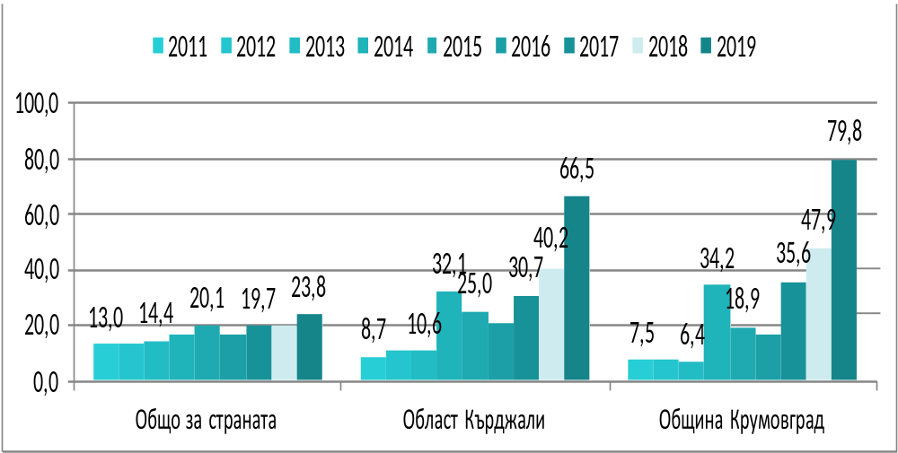
Източник: по данни на НСИ

В същото време изселените за същият период са средно 431 д./год., като отново високата стойност на показателя се дължи на последните 3 години, през които средно 590 души напускат общината. Стойностите на коефициента „изселени на 1000 д.“ са по-високи от средното за страната и областта.

Фигура 16. Изселени на 1000 души от населението в община Крумовград, област Кърджали и България (2011-2019 година)
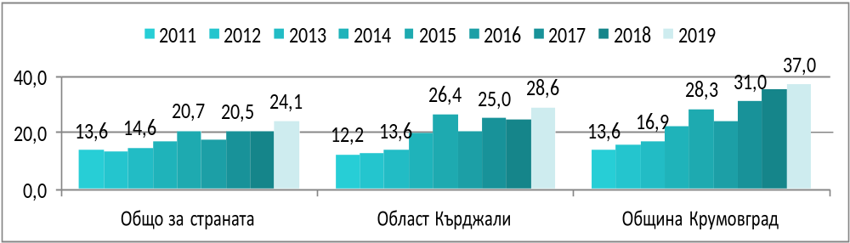
Източник: по данни на НСИ

Механичният прираст е разликата между заселените и изселените на 1000 души от средногодишното население. Положителните стойности на индикатора се считат за благоприятна демографска тенденция.
На национално ниво тенденцията е за отрицателен механичен прираст. В същото време област Кърджали е една от малкото в България, в които последните няколко години се отчита положителен механичен прираст. Тази тенденция се пренася и на общинско ниво, чиито стойности са близки, но малко по-ниски от тези за областта Кърджали (изключение прави само 2019 г.). С високите стойности на механичния прираст община Крумовград успява да компенсира отрицателния естествен прираст, което води до задържане и дори леко увеличаване на общото население в общината.
В бъдеще, за да се увеличава населението на общината, тази тенденция трябва да се задържи. Ако положителният механичен прираст по някаква причина обърне своя тренд, то тогава и населението на общината ще започне да намалява с бързи темпове.
Фигура 17. Механичен прираст на 1000 души от населението в община Крумовград, област Кърджали и България (2011-2019 година)

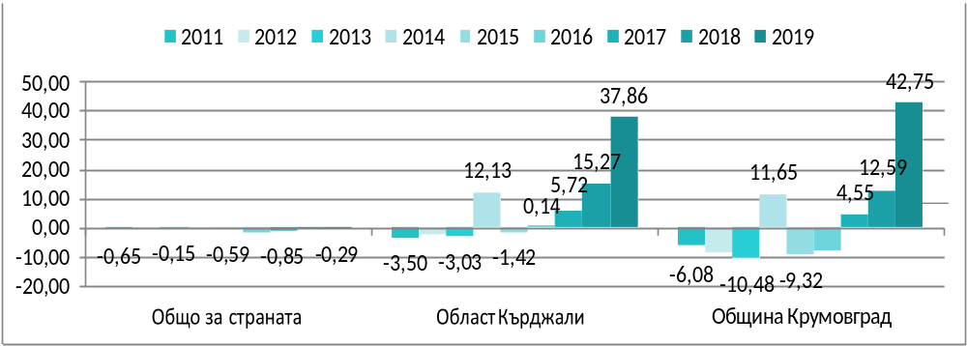

Полова структура на населението
По отношение на половата структура на населението не се наблюдават съществени изменения в общината. Делът на жените се е увеличил незначително за изследвания период – с 0,19%. Това се дължи най-вече на по-високата средна продължителност на живота при тях, отколкото на по-високата раждаемост в общината.

Фигура 18. Брой на населението по пол в община Крумовград за периода 2011-2019 г.

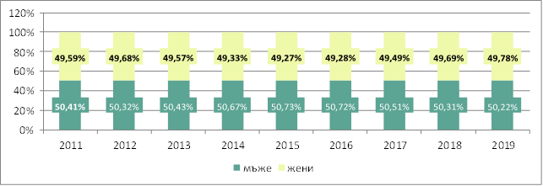

Възрастова структура на населението
Сравняването на отделните възрастови групи в периода 2011-2019 г. показва тревожната тенденция за застаряване на населението в общината. Въпреки добрите стойности на механичен прираст, данните показват, че той най-вероятно се дължи на по-възрастното население (над 55 години).
За периода между последното преброяване на населението и най-новите актуални данни от НСИ, населението във всички групи (без една) от 0 до 34 години силно намалява, като най-голям спад има в групите 15-19 г., 20-24 г., 25-29 г., които би следвало да са бъдещото на общината – тепърва да влизат на пазара на труда, да продължават своето образование, да създават семейства. Едва за 9 години общината е „загубила“ общо 1056 души само в тези групи.
Тази ситуация е предпоставка за предприемане на спешни мерки, насочени към младите хора и тяхното задържане и/или връщане в общината след като завършат образованието си. От друга страна застаряващото население ще има своите потребности от социални услуги и подпомагане от страна на общината, което ще оказва все по-силно влияние върху местния бюджет.

Фигура 19. Разлика между преброяването от 2011 и населението към 31.12.2019 г. по възрастови групи в община Крумовград
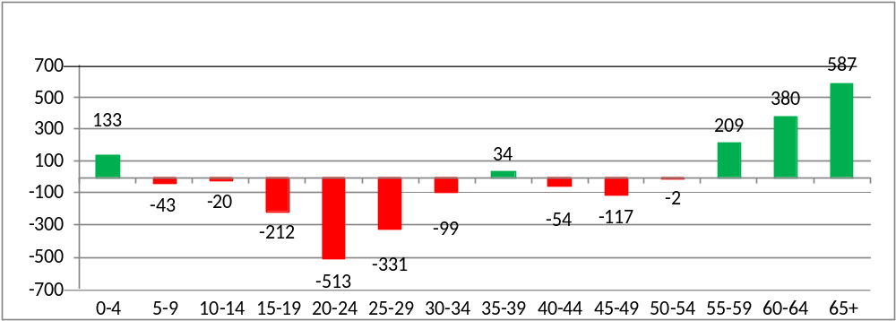

Етническа структура на населението
Към настоящия момент е трудно да се изследва с точност каква е етническата структура на населението, защото националното преброяване предстои, а данните от предходното, направено през 2011 г., със сигурност имат нужда от ревизия, което следва да бъде и предмет на бъдеща актуализация на ПИРО (когато данните са налични).
Според данните от 2011 г. най-многобройно е населението от турската етническа група– около 70% (от тези, които са посочили своята етническа принадлежност), при дял от 66% за област Кърджали. На второ се подрежда населението от българска етническа група с дял от 27,4% (при дял 30,2% за област Кърджали). Делът на ромското население е незначителен.

Образователна структура на населението
Този показател също се проследява при извършването на национално преброяване, затова данните са от предходния общински план за развитие. Те показват, че делът на хората с висше образование в общината е 6,7%, което е под средните показатели за страната (19,57% ) и област Кърджали (10,3%). Относителният дял на хората със средно образование – 27,2%,също е по-нисък от показателите за страната (43,39%) и областта (32,5%). Делът на хората със завършено основно, начално или незавършено образование е много висок – 62,1% от населението на община Крумовград.
В сравнение със средните показатели за страната стойностите показват по-ниска степен на образованост на населението. Най-големи са разликите при лицата със завършено висше образование. Образователната структура на населението има важно значение за качествената характеристика на човешките ресурси и тяхното участие в създаването на материални блага и духовни ценности.
Това донякъде се потвърждава от данните от НВО (национално външно оценяване) по БЕЛ за учебната 2018/2019 г., които показват, че средният резултат на учениците от общината е 3,92, при среден успех за област Кърджали от 3,78 и среден за страната 4,06.

Детски градини
В община Крумовград през учебната 2019/2020 година функционират девет детски градини, като през 2020/2021 една от тях е закрита. Две от тях се намират в общинския център. Останалите са разположени в по-големите села в общината, а ДГ „Юрий Гагарин“ има изнесени полудневни групи в Козино, Орех и Подрумче.
Таблица № 14 Детски градини в община Крумовград за учебната 2020/2021 година
Име | Местоположение
ДГ „М. Палаузов“ | гр. Крумовград
ДГ „Юр. Гагарин“ | гр. Крумовград (с изнесени групи в селата Козино, Орех и Подрумче)
ДГ „Мир“ | с. Пелин
ДГ „Л. Карастоянова“ | с. Егрек
ДГ „Ран Босилек“ | с. Каменка
ДГ „Искра“ | с. Странджево
ДГ „Слънце“ | с. Токачка
ДГ „Радост“ | с. Поточница
Източник: официален сайт на Община Крумовград
За учебната 2019-2020 година общият брой на местата в детските градини е 567, който е достатъчен, за да задоволи нуждите на местното население. Единствено в с. Подрумче броят на местата е недостатъчен за задоволяване на нуждата от обхващане на децата в целодневна форма на обучение. Сградният фонд не отговаря на изискванията за целодневно обучение и възпитание на децата. Това е предпоставка за изграждане на нова детска градина. Педагогическият персонал зает в образователните заведения е сравнително постоянен през последните години.

Училища
През учебната 2019/2020 г. на територията на община Крумовград функционират дванадесет учебни заведения, в които се обучават 1505 ученика, разпределени в 80 паралелки от I-ви до XII-ти клас.
Единственото средно училище се намира в гр. Крумовград, останалите са основни и едно начално (в с. Звънарка). В общинския център се намира и Професионална гимназия по транспорт, в която се обучават бъдещи кадри в областта на транспортната техника и малкия и среден бизнес.
Съгласно приетото постановление на Министерски съвет за учебната 2020/2021 година в община Крумовград защитените училища са ОУ „Михаил Христов“ (с. Аврен), ОУ „Васил Левски“ (с. Егрек) и ОУ „Иван Вазов“ (с. Поточница).
Таблица № 15 Списък на училищата в община Крумовград
Училище | Вид | Населено място | Финансиране
Средно училище „Васил Левски“ | Училище, средно | гр. Крумовград | общинско
Професионална гимназия по транспорт „Христо Смирненски“ | Професионална гимназия | гр. Крумовград | общинско
Основно училище „Михаил Христов“ | Училище, основно | с. Аврен | общинско
Държавно основно училище „Васил Левски“ | Училище, основно | с. Егрек | държавно
Основно училище „Никола Йонков Вапцаров“ | Училище, основно | с. Горна Кула | общинско
Основно училище „Христо Ботев“ | Училище, основно | с. Гулийка | общинско
Обединено училище „Пейо Крачолов Яворов“ | Училище, обединено | с. Токачка | общинско
Основно училище „Васил Левски“ | Училище, основно | с. Луличка | общинско
Основно училище „Никола Йонков Вапцаров“ | Училище, основно | с. Подрумче | общинско
Основно училище „Иван Вазов“ | Училище, основно | с. Поточница | общинско
Основно училище „Св. Св. Кирил и Методий“ | Училище, основно | с. Странджево | общинско
Начално училище „Васил Левски“ | Училище, начално | с. Звънарка | общинско
Източник: МОН – регистър на училищата
Поради промените в националната образователна система със Закона за предучилищното и училищното образование, обн., ДВ. бр.79 от 13 октомври 2015 г., драстично се променя системата, което влияе и на динамичния ред на показателите за учениците от V до XIII клас. Това прави данните преди учебната 2017-18 г. несъпоставими с тези в следващите години.

РАЗДЕЛ V. АНАЛИЗ НА СИЛНИТЕ И СЛАБИТЕ СТРАНИ, ВЪЗМОЖНОСТИТЕ И ЗАПЛАХИТЕ /SWOT АНАЛИЗ

В резултат на проведените изследвания и анализи в хода на изготвяне на настоящия документ, на констатираните факти, регистрираните тенденции и направените хипотези, в тази част от текста се извършва оценка на вътрешните за Община Крумовград силни и слаби страни, както и на външните за нея възможности и заплахи, които се разкриват в контекста на нейното развитие.
Селектираният подход за провеждането на оценката се базира на принципите, на които се основава SWOT-анализът. Неговата функционалност се състои в това, че дава възможност за създаване на условия за стратегическо планиране на развитието, както на публични, така и на частни организации. SWOT-анализът се основава на концепцията, че обектът на изследването трябва да се анализира в средите, в които функционира. В този смисъл за обекта на изследване, а именно околната среда на община Крумовград, се разглеждат особеностите на вътрешната среда - характеристики, както и на външната среда - фактори.
Фокусът на анализа по отношение на вътрешната среда попада на силните и слабите страни, докато по отношение на външната среда се разглеждат възможностите и заплахите, предмет на анализ.
Целта на конкретния анализ е двупосочна. От една страна, се цели установяване на това в кои направления от дейностите по опазване на околната среда Община Крумовград демонстрира високи и оптимални резултати, къде може да се търси най-голям ефект и балансирано развитие на база наличните силни страни и перспективни възможности, които се задават от външната среда. От друга страна, се цели да се установи как може да се неутрализира или намали действието и негативните ефекти, които произтичат от слабите страни и външните заплахи.
След проведените обстойни анализи на наличната информация по отношение на съществуващите тенденции и процеси по компоненти и фактори на околната среда, се реконструират силните и слабите страни на Община Крумовград в контекста на дейностите по опазване на околната среда, а също така и на възможностите и заплахите, резултат външни въздействия.
Между четирите квадранта съществуват зависимости, които индикират към определени организационни потребности и цели. Свързаността между силните страни и възможностите дава възможност да се проследят за механизмите, които водят до развитие. Зависимостта между слабите страни и заплахите, които произтичат от външната среда, формира основните проблеми, които могат да възпрепятстват развитието на организацията. Връзката между силните страни и заплахите определя рисковете пред развитието на организацията, докато връзката между слабите страни и възможностите извежда ограниченията на развитие.

СИЛНИ СТРАНИ (STRENGTHS)

ОБЩИ
- Красива природа и чиста околна среда;
- Пътната мрежа на общината е добре развита, всички населени места са свързани с общинския център.

СОЦИАЛНО - ИКОНОМИЧЕСКИ
- В общината няма недостиг на жилища, населението обитава предимно собствени жилища;
- Читалищата имат изключително значение за съществуващото културно многообразие и заедно с учебните заведения са решаващ фактор за интелигентния растеж, преследван от ЕС, чрез инвестиции в образованието, творчеството и иновациите;
- Община Крумовград има добри културни традиции.

ОКОЛНАТА СРЕДА
- Почвените и климатичните условия в община Крумовград създават добри предпоставки за развитие на селското стопанство;
- Запазено биоразнообразие - флора и фауна, лечебни растения и диворастящи плодове;
- Чист атмосферен въздух, липса на сериозни източници на замърсяване на околната среда, на наднормен шум и йонизиращи лъчения;
- Плодородна земя и благоприятни климатични условия за биологично земеделие и животновъдство;
- Наличие на защитени зони и територии;
- Наличие на защитени територии;
- Мониторингът и контролът на замърсените обекти са съобразени с нормативната база и се извършват редовно;
- Извършване на контрол на качеството на водата;
- Липса на големи индустриални замърсители;
- Сравнително малко източници на замърсяване на почвите;
- По отношение на почвите и почвената покривка не се открояват сериозни проблеми.;
- Нарушените терени са малко и не представляват сериозен проблем за общината;
- Старите нарушени терени са рекултивирани;
- Голямо биологично многообразие на територията на общината;
- Съществуващият разнообразен растителен и животински свят е ценност не само от локален и национален мащаб, но и световен мащаб;
- Включване в Регионална система за управление на отпадъци, със депо отговарящо на съвременните екологични изисквания;
- Добре изградена система за организирано сметосъбиране във всички населени места на общината.

УПРАВЛЕНСКИ
- Наличие на нормативна база и стратегически документи на местно ниво за разрешаване на проблемите по опазване на околната среда;
- Изграден капацитет и експертен потенциал за провеждане на успешни политики в областта на опазването на околната среда;
- Създадени мрежи с различни организации и физически лица;
- Опит при работата с ПУДООС;

СЛАБИ СТРАНИ (WEAKNESSES)
ОБЩИ
➢ Лошо състояние на част от елементите на техническата инфраструктура.

СОЦИАЛНО – ИКОНОМИЧЕСКИ
- Населението на община Крумовград бележи трайна тенденция на застаряване;
- Естественият прираст е отрицателен, като бележи тенденция на увеличение;
- В селата по-голяма част от жителите са над 65 годишна възраст, а броят на самотно живеещите хора е преобладаващ;
- Общината е с ограничен човешки капитал, което ще бъде ограничаващ и задържащ фактор върху развитието й през следващите години;
- Голям брой жилища в селата са необитаеми и свободни, намират се в райони с неподдържана пътна мрежа, без отходни канали и са неблагоустроени, изоставени и полусъборени;
- Ниска екологична култура на населението;
- Слабо развито био земеделие;
- Не се отчита висока способност за създаване на местни икономически ресурси и акумулирането на капитал.

ОКОЛНА СРЕДА
➢ Амортизирана водопроводна мрежа;
➢ Липса на ГПСОВ в гр. Крумовград и канализация и ПСОВ в селата;
➢ Заустване на отпадни води в повърхностни водни обекти;
➢ Основен източник на отопление в общината са твърдите горива;
➢ Високо ниво на депониране на различни видове отпадъци, включително биоразградими и рециклируеми;
➢ Липса на система за организирано събиране и оползотворяване на строителните отпадъци;
➢ Периодично възникване на нерегламентирани замърсявания;
➢ Липса на собствени финансови средства за съфинансиране на големи екологични проекти.

УПРАВЛЕНСКИ
- Липса на висок интензитет при изпълнение на инвестиционни и други проекти в областта на околната среда, финансирани с европейски средства в последните 5 години;
- Липса на обособена самостоятелна дирекция за екология;
- Липса на обособен отдел за екология;
- Слабо възползване от възможностите за финансиране, които предлага ОПОС 2014-2020.
ВЪЗМОЖНОСТИ (OPPORTUNITIES)
- Потенциал за развитие на биологично земеделие, растениевъдство и животновъдство;
- Ресурси, традиции и потенциал за развитие на екологични производства в предприятия от хранително-вкусовата промишленост;
- Изграждане на канализация и ПСОВ;
- Използване на нови технологии за възстановяването на екологичното равновесие и за третирането и оползотворяването на отпадъците;
- Съхранение на зелените системи и залесителни мероприятия;
- Намаляване използването на конвенционални източници на енергия, включително твърди горива, чрез замяната им с възобновяеми такива;
- Въвеждане на нови и интерактивни форми на екологично образование и обучение;
- Повишаване на екологичната култура на населението за опазване на околната среда;
- Усъвършенстване на партньорството с НПО, бизнеса и други общини при подготовка и реализиране на екологични проекти;
- Използване на финансови инструменти на ЕС за решаване на проблемите, свързани с опазване на околната среда;
- Обособяване на дирекция по екология;
- Обособяване на отдел по екология.

ЗАПЛАХИ (THREATS)
- Замърсяване на околната среда от антропогенни и други фактори.
- Нарастването на енергийните нужди може да доведе до неекологосъобразни решения и увеличаване използването на твърди горива.
- Незаконна сеч и бракониерство в горите.
- Риск от горски пожари и природни бедствия.
- Риск от влошаване на качеството на водата
- Риск от кратки водни ограничителни режими (спиране на водоподаването).
- Обособяване на екологичен проблем, поради невъзможност за оползотворяване на възможностите на система за разделно събиране и за цялостно обхващане на населението в общината;
- Повишаващо се натрупване на биоотпадъци;
- Нарастващи разходи за управление и депониране на отпадъците, чистота и озеленяване.
- Социална чувствителност към повишаване на такса „Битови отпадъци”.
- Недостатъчна държавна подкрепа към местната власт за изпълнение на законовите задължения в сферата на опазването на околната среда.
- Глобално изменение на климата, водещо до изместване на климатичните зони и пораждане на ресурсни проблеми.
- Риск от ускоряване на ерозионните процеси.
- Загуба на биоразнообразие от неконтролирани антропогенни дейности.
- Непокриване на ветеринарно-санитарните изисквания за производство на животновъдна продукция.
- Глобални пандемии и влошаване на епизоотичната обстановка.

 |  | Възможности
 |  | 3 – Концентрираща стратегия |  | 1 –  Агресивна стратегия
Слаби страни |  |  |  |  | Силни страни
 |  | 4 –  Защитна стратегия |  | 2- Диверсификационна стратегия
 |  | Заплахи

На база на проведения SWOT-анализ и позициониране на обекта на анализ съобразно таблицата горе, е определена най-удачната стратегия с дейности за реализиране от Община Крумовград в бъдеще, в контекста на въпросите по опазване на околната среда. Това е най-благоприятната стратегическа позиция (в първи квадрант), която се заема от агресивната стратегия. Всеки обект на анализ се стреми да заеме максимална площ в квадранта между силните страни и възможностите. Тази позиция е най-благоприятна и стратегията с дейности трябва да е построена така, че заеманата в нея площ само да се увеличава.
От ключова значение за положителното развитие на община Крумовград при реализацията и на политики за опазване на околната среда е да бъдат предвидени освен дейности за укрепване на силните страни и възползване от възможностите, също и такива за намаляване на слабите страни и ограничаване на заплахите.

РАЗДЕЛ VI. ВИЗИЯ ЗА ОКОЛНАТА СРЕДА НА ОБЩИНАТА
Визията описва крайното желано състояние на околната среда на община Крумовград според представите на населението и на общинското ръководство.
УСТОЙЧИВО УПРАВЛЕНИЕ И ОПАЗВАНЕ НА ОКОЛНАТА СРЕДА И ЧОВЕШКОТО ЗДРАВЕ В ОБЩИНА КРУМОВГРАД, ЧРЕЗ РАЦИОНАЛНО ИЗПОЛЗВАНЕ И УПРАВЛЕНИЕ НА ПРИРОДНИТЕ РЕСУРСИ
Визията за околната среда описва перспективите за развитие на Oбщината в близките 5 години. Тя дава общата представа за характеристиките на околната среда в общината в контекста на концепцията за устойчиво развитие. Крайният резултат и изводите направени от анализите за визия са ориентирани към различните сфери на развитие на местно ниво.

Екологична характеристика
Община Крумовград се намира в предимно планински район и замърсяването на въздуха, водите и почвите е в рамките на допустимото, не са налице предпоставки за сериозно нарушаване на екологичното равновесие. На територията на общината са разположени две станции за измерване качеството на въздуха През следващия планов период местната управа следва да се предприеми мерки за предотвратяване възникването на свлачища и други отрицателни явления в резултат на тази стопанска дейност като се търси баланс между бизнес и осигуряване заетост на населението и екология и създаване на благоприятна жизнена среда. Изграждането на канализация във всички населени места и пречиствателни станции за отпадните води като първи етап, следва да бъдат включени като важен елемент на единната програма на общината за опазване на околната среда. Като сериозен проблем се очертава и благоустрояването – освен изграждането на канализация, потребността от ремонт и полагане на нови улични настилки са пряко свързани с опазването на околната среда и пряката ѝ връзка с опазване живота и здравето на гражданите. В тази посока следва за се предвидят и мерки за повишаване на екологичната култура на населението като се акцентира върху възпитанието на младото поколение. Обхващането на всички проблеми, свързани с опазването на околната среда, флората и фауната на територията на общината и възпитанието на гражданите са пряко свързани с всички, заложени в плана на общината за периода 2021 – 2027 г. приоритети както в сферата на стопанската дейност (развитие на екологично земеделие, високопланинско животновъдство, туризъм).

РАЗДЕЛ VII. ЦЕЛИ НА ПРОГРАМАТА ЗА ОПАЗВАНЕ НА ОКОЛНАТА СРЕДА

7.1. Генерална стратегическа цел

„Устойчиво управление на околната среда в община Крумовград за осигуряване на добри условия за живот и работа, чрез обновяване на инфраструктурата, благоустрояване на населените места и запазване на природните ресурси“.

7.2. Специфични цели
Стратегическата цел на община Крумовград в областта на околната среда е да се ангажира и съдейства за опазване и предотвратяване на замърсяването на околната среда по всичките ѝ компоненти и фактори на въздействие, за намаляване на риска за здравето на населението. Опазването на околната среда е свързано с:
- съхраняване на природните ресурси на общината в естествения им вид и създаване условия за устойчиво развитие на територията ѝ;
- осъществяване на строг контрол върху потенциалните източници на замърсяване на компонентите на околната среда;
- оформяне на ново съзнание в населението и участието му при решаване на екологичните проблеми на общината;
- интегриране на въпросите, касаещи околната среда, във всички останали сектори.
Конкретните мерки, които трябва да се вземат съобразно приоритетите в развитието на общината могат да се обобщят, както следва:
- „Въздух”
- Рехабилитация на общинската и републиканска пътна мрежа с цел да се избегне праховото замърсяване на въздуха от автомобилния транспорт;
- Създаване на система от зелени площи и благоустрояване с цел предотвратяване праховото замърсяване.
- „Води”
- Изграждане на канализационната система в община Крумовград;
- Подобряване на водопреносната мрежа;
- Почистване на речните корита и деретата от отпадъци;
- Изграждане на ПСОВ;
- „Почви”
- Създаване на условия за развитие на екоземеделие
- Информиране на обществеността за възможностите за финансиране на частни земеделски проекти за биологично земеделие, подобряване на условията за производство, преработка и маркетинг на земеделската продукция;
- Спиране на ерозията чрез механично укрепване и залесяване;
- „Отпадъци”
- Разделно събиране на биоразградими отпадъци;
- Оптимизиране на съществуващата система за организирано сметосъбиране;
- „Гори и защитени територии”
- Изготвяне на лесоустройствен проект;
- Изграждане на система за отчитане на влиянието на туристическите дейности.
За приоритизиране на целите на общинската програма за опазване на околната среда са използвани следните критерии:
- Влияние върху човешкото здраве;
- Влияние върху качеството на живот на жителите и работещите в общината;
- Влияние върху развитието на икономиката на общината;
- Обществено мнение;
- Изпълнение на законови разпоредби;
- Степен на влияние и контрол на местните власти.
За постигането на генералната стратегическа цел на Общинската програма за опазване на околната среда са формулирани следните специфични стратегически цели, оценени по приоритетност:
Специфична цел № 1:
Устойчиво и интегрирано управление на водните ресурси
Мярка 1.1: Обезпечаване на добро състояние и управление на водните ресурси на територията на общината.
Подобряване на водоснабдяването и качеството на питейната вода в Община Крумовград. Изграждане на канализационна мрежа и осигуряване на необходимата инфраструктура за пречистване и отвеждане на отпадъчните води от населените места.
Подобряване на мониторинга и контрола върху състоянието и качеството на повърхностните и подземни води.
Мярка 1.2: Превенция и управление на риска от наводнения и други природни бедствия Корекция на речни корита, прочистване и укрепване на канали, дерета и др.

Специфична цел №2:
Усъвършенстване на системата за управление на отпадъците
Осигуряване на екологосъобразното управление на отпадъците, чрез предотвратяване и ограничаване на вредното им въздействие върху човешкото здраве и околната среда.
Мярка 2.1: Предотвратяване и намаляване на образуването на отпадъци.
Мярка 2.2: Увеличаване на количествата рециклирани и оползотворени отпадъци и Прилагане на Стратегията и плана за действие за преход към кръгова икономика на Република България за периода 2021 – 2027 г.
Мярка 2.3: Подобряване на организацията по разделяне, временно съхранение, събиране и транспортиране и екологосъобразно обезвреждане на отпадъците.
Мярка 2.4: Нормативно регулиране и укрепване на административния капацитет на общината за управление на отпадъците.
Мярка 2.5: Участие на обществеността и превръщането ѝ в ключов фактор при прилагане на йерархията на управление на отпадъците.

Специфична цел № 3:
Опазване и управление на почвите и биологичното разнообразие
Мярка 3.1: Ограничаване на негативните вляния върху биологичното разнообразие
Опазване и възстановяване на природните екосистеми, генетичното биоразнообразие и обезпечаване на биологичната сигурност, съгласно българското и международно екологично законодателство. Подобряване на контрола върху възможните негативни влияния върху почвите и биологичното разнообразие и обезпечаване постигането на устойчиво използване на биологичните ресурси в община Крумовград.
Мярка 3.2: Устойчиво управление на защитените зони по Натура 2000
Включване на териториите с природозащитна стойност в цялостната схема за устройство на територията на община Крумовград. Устройване и социализиране на защитените зони по Натура 2000 като част от рекреационния потенциал на общината.
Специфична цел №4:
Опазване качеството на атмосферния въздух и подобряване чистотата на населените места в Община Крумовград
Мярка 4.1: Развитие и оптимизиране на системите за мониторинг и подобряване качеството на атмосферния въздух.
Поддържане на нивата на замърсителите на въздуха в населените места до нормативно определените нива в страната.
Мярка 4.2: Подобряване чистотата на населените места, облагородяване и озеленяване на площите за общественно ползване. Рехабилитация на съществуващата и изграждане на нова пътна и улична мрежа.
Увеличаване и поддържане на зелените площи в населените места.
Специфична цел №5:
Подобряване на административния капацитет за управление на околната среда и ангажиране на местното население
Мярка 5.1: Осигуряване на възможности за повишаване на професионалната квалификация на кадрите, компетентни по управление на околната среда в Общинска администрация - Крумовград.
Мярка 5.2: Подобряване на информационната обезпеченост и ангажиране на местното население за опазване на околната среда.
Създаване на работещ механизъм за обмен на информация сред заинтересованите институции и организации работещи в сферата на околната среда. Осигуряване на публичен достъп до информация относно състоянието на околната среда и общинските дейности по управлението ѝ чрез интернет платформа.
Формулираните по-горе цели на Общинската програма за опазване на околната среда на Община Крумовград представят не само посоката на развитие на политиката на общината в тази област през следващите няколко години, но са и базиращи за бъдещата стратегия за устойчиво развитие на общината. Постигането на целите заложени в настоящата програма само по себе си е следваща стъпка към систематичното решаване на екологичните проблеми в община Крумовград.

РАЗДЕЛ VIII: ПЛАН ЗА ДЕЙСТВИЕ НА ПРОГРАМА ЗА ОПАЗВАНЕ НА ОКОЛНАТА СРЕДА НА ОБЩИНА КРУМОВГРАД 2023 Г. – 2028 г.

Специфична цел № 1: Устойчиво и интегрирано управление на водните ресурси
Мерки | Дейности/Проекти | Бюджет  (хил.лева) | Отговорна институция | Срок | Източници на финансиране
1 | 2 | 3 | 4 | 5 | 6
Мярка 1.1: Обезпечаване на добро състояние и управление на водните ресурси на територията на общината | 1.1.1. Изграждане, разширяване и ремонт на водоснабдителните мрежи в населените места на община Крумовград | 1500 | Община,  „В и К” ООД | 2023 – 2028 | МОСВ, ОПОС,  ДБ, Общински бюджет,  СПРЗСР, ФЛАГ,  Публична инвестиционна  програма на МС и др.
 | 1.1.2. Въвеждане на алтернативни технологии за пречистване на битови отпадъчни води в малките населени места | - | Община | 2023 – 2028 | МОСВ, ДБ,  Общински бюджет и др.
 | 1.1.2.1. Изграждане на ПСОВ | Няма разчет | Община | 2023 – 2028
 | 1.1.3. Осъществяване на постоянен и периодичен мониторинг относно качествата на подаваната питейна вода на територията на община Крумовград | - | „В и К“ ООД, РЗИ | 2023 – 2028 | “В и К” ООД,  РЗИ
Мярка 1.2: Превенция и управление на риска от наводнения и други природни бедствия | 1.2.1. Брегоукрепване, почистване и поддръжка на речните корита в урбанизираните територии на общината | 2000 | Община | 2023 – 2028 | ОПОС,  ПУДООС, ДБ,  Общински бюджет и др.
 | 1.2.2. Почистване, обезопасяване и благоустрояване на дерета | 1800 | Община | 2023 – 2028 | ОПОС, МОСВ, ДБ, Общински бюджет
 | 1.2.3. Техническо заснемане, проектиране и ремонт на технически съоръжения на язовирите общинска собственост |  | Община | 2023 – 2028 | Общински бюджет и др.
 | 1.2.4. Превенция и управление на риска от наводнения и засушаване в общината (в т.ч. екологосъобразна инфраструктура) | 600 | Община | 2023 – 2028 | ОПОС, ДБ,  Общински бюджет
 | 1.2.5. Картиране на уязвимите от наводнения зони в общината | 70 | Община | 2023 – 2028 | ДБ,  Общински бюджет
 | 1.2.6. Превенция и управление на риска от горски пожари | 2000 | Община | 2023 – 2028 | ОПОС, СПРЗСР,  ДБ, Общински бюджет
 | 1.2.7. Залесяване/създаване на нови горски насаждения за ограничаване на ерозията | 200 | Община, частни собственици на гори | 2023 – 2028 | СПРЗСР, ДБ, Общински бюджет, Частни инвестиции
 | 1.2.8. Актуализиране на План за действие при бедствия и аварии | 20 | Община | 2023 – 2028 | Общински бюджет

Специфична цел №2: Усъвършенстване на системата за управлението на отпадъците
Мерки | Дейности/Проекти | Бюджет  (хил.лева) | Отговорна институция | Срок | Източници на финансиране
1 | 2 | 3 | 4 | 5 | 6
Мярка 2.1: Предотвратяване и намаляване на образуването на отпадъци | 2.1.1. Организиране на  информационни кампании за ползите от разделно събиране на рециклируемите отпадъци |  | Община и медии | постоянен  до 2028г. | Общински бюджет и др.
 | 2.1.2. Разяснителна кампания сред населението, живеещо в селата за ползите от фамилното компостиране |  | Община и медии | постоянен  до 2028 г. | Общински бюджет и др.
 | 2.1.3. Почистване на нерегламентирани сметища в покрайнините на селищата в общината | 240 | Община | постоянен  до 2028 г. | Общински бюджет и др.
Мярка 2.2: Увеличаване на количествата рециклирани и оползотворени отпадъци и Прилагане на Стратегията и плана за действие за преход към кръгова икономика на Република България за периода 2021 – 2027 г. | 2.2.1. Въвеждане / доразвиване на система за разделно събиране на отпадъци от опаковки във всички населени места на общината | 190 | Община | 2023 – 2028 | Организация по оползотворяване  на отпадъци от опаковки,  Общински бюджет и др.
 | 2.2.2. Закупуване на контейнери за разделно събиране на растителни и  биоотпадъци | 220 | Община | 2023 – 2028 | Общински бюджет  Отчисления по чл.64 от ЗУО или  ОПОС
 | 2.2.3. Закупени са компостери за домашно компостиране. Предстои увеличаване броя на обхванатите домакинства | 180 | Община | 2023 – 2028 | Общински бюджет  Отчисления по чл.64 от ЗУО  ПУДООС и др.
 | 2.2.4. Отреждане и предоставяне на временни площадки в населените места на общината, на които гражданите да могат да оставят разделно събрани строителни отпадъци от малки ремонтни дейности. | 45 | Община | 2023 – 2028 | Общински бюджет, ПУДООС,  и други
 | 2.2.5. Въвеждане на системи за събиране на масово разпространени и опасни отпадъци, т.ч.  /луминисцентни лампи, батерии, акумулатори и отработени масла, електрически и електронни уреди, излезли от употреба МПС и др./ | 25 | Община | 2023 – 2028 | Общински бюджет и други
Мярка 2.3: Подобряване на организацията по разделяне, временно съхранение, събиране и транспортиране и екологосъобразно обезвреждане на отпадъците | 2.3.1. Участие в регионалната система за управление на отпадъците – Кърджали | - | РСУО | 2023 – 2028 | РСУО „Кърджали”,  МОСВ
 | 2.3.2. Поставяне на видеонаблюдение и контрол на критичните точки за образуване на нерегламентирани сметища | 60 | Община | 2023 – 2028 | Общински бюджет,  Държавен бюджет, МОСВ
 | 2.3.3. Подновяване на  амортизираните съдове за смет /закупуване на нови/, обновяване и техническа поддръжка на транспортните средства за извозване на отпадъци | - | Община | 2023 – 2028 | Общински бюджет
Мярка 2.4: Нормативно регулиране и укрепване на административния капацитет на общината за управление на отпадъците | 2.4.1. Приемане на промени в общинската нормативна уредба съобразно развитието и изискванията на европейското, националното законодателство и местните политики за отпадъци | - | - | 2023 – 2028 | -
 | 2.4.2. Обучения на служители в ОА и други общински звена по теми за управление на отпадъците | 12 | Община, МОСВ, НСОРБ | 2023 – 2028 | Общински бюджет,  Държавен бюджет и др. източници
 | 2.4.3. Изграждане на единна информационна система за управление на отпадъците, която да осигурява възможност за събиране, съхранение и обработка на данните | 800 | Община | 2023 – 2028 | Общински бюджет и др. източници
Мярка 2.5: Участие на обществеността и превръщането ѝ в ключов фактор при прилагане на йерархията на управление на отпадъците | 2.5.1. Публикуване на обяви за консултации, срещи, обществени обсъждания и други в процеса на вземане на решения по общински нормативни актове и документи в областта на отпадъците | - | Община | 2023 – 2028 | -
 | 2.5.2.Провеждане на информационни и разяснителни кампании за разделно събиране и подобряване на управлението на битовите отпадъци като ресурси в съответствие с мерките, предвидени в общинската програма за управление на отпадъците за различни възрастови и социални групи | 10 | Община | 2023 – 2028 | Общински бюджет и др.
 | 2.5.3. Провеждане на местни кампании по почистване на обществени зелени площи, паркове, градинки, площади и др. | 35 | Община | 2023 – 2028 | Общински бюджет и др.
 | 2.5.4. Организиране на конкурси на екологична тематика за деца и ученици | 2 | Община, училища и детски градини | 2023 – 2028 | Общински бюджет и др.
 | 2.5.5. Участие в национални кампании на ПУДООС | 60 | Община, кметства, училища и детски градини | 2023 – 2028 | ПУДООС

Специфична цел № 3: Опазване и управление на почвите и биологичното разнообразие
Мерки | Дейности/Проекти | Бюджет  (хил.лева) | Отговорна институция | Срок | Източници на финансиране
1 | 2 | 3 | 4 | 5 | 6
Мярка.3.1: Ограничаване на негативните вляния върху почвите и биологичното разнообразие в община Крумовград | 3.1.1. Проучване на потребностите, разработка и реализация на проекти, насочени към запазване и подобряване на биологичното разнообразие в общината | 50 | Община РИОСВ | 2023 – 2028 | ПУДООС и други
 | 3.1.2. Изграждане на нови и поддържане на съществуващи екопътеки в общината | 2500 | Община | 2023 – 2028 | СПРЗСР,  Общинския бюджет и други
 | 3.1.3. Подобряване икономическата стойност на горите, увеличаване на зелените системи и залесителни  мероприятия | 800 | Община | 2023 – 2028 | СПРЗСР, Общински бюджет и други
Мярка 3.2: Устойчиво управление на защитените зони по Натура 2000 в община Крумовград | 3.2.1. Подпомагане изпълнението на мерки по опазване и възстановяване на редки и застрашени растителни и животински видове, както и на ценни природни територии в общината | 300 | РИОСВ, ДГС, Община | 2023 – 2028 | ОПОС,  ПУДООС и други  финансиращи програми
 | 3.2.2. Изпълнение на предвидените лесоустройствени мероприятия по горскостопанските планове за горските територии | 50 | Община , ДГС | 2023 – 2028 | ДБ, Общинския бюджет и други  финансиращи програми
 | 3.2.3. Развитие на предприятия за преработка на диворастящи плодове, билки и гъби |  | Частен сектор | 2023 – 2028 | СПРЗСР, ОПИК и частни инвестиции

Специфична цел №4: Опазване качеството на атмосферния въздух и подобряване чистотата на населените места
Мерки | Дейности/Проекти | Бюджет  (хил.лева) | Отговорна институция | Срок | Източници на финансиране
1 | 2 | 3 | 4 | 5 | 6
Мярка 4.1: Реализиране на проекти и дейности за ограничаване вредното въздействие от употреба на твърди горива и внедряване на щадящи околната среда производства | 4.1.1. Реализиране на проекти за енергийна ефективност в обществени и жилищни сгради | 2500 | Община | 2023 – 2028 | Общински бюджет, ДБ,  Европейски фондове
 | 4.1.2. Въвеждане на енергоспестяващо улично осветление в населените места на община Крумовград | 2000 | Община | 2023 – 2028 | ЕИП,  Общински бюджет, ДБ,  Европейски фондове
 | 4.1.3. Провеждане на ежегодни информационни кампании за ползите от въвеждането на енергоспестяващи мерки и за вредното въздействие на изгарянето на твърди горива | 10 | Община | 2023 – 2028 | Общински бюджет
Мярка 4.2: Подобряване чистотата на населените места, облагородяване и озеленяване на площите за общественно ползване | 4.2.1. Увеличаване и поддържане на зелените площи в населените места – дървесна и храстова растителност, цветни алеи и др. | 5000 | Община | 2023 – 2028 | Общински бюджет,  ПУДООС и други
 | 4.2.2. Организиране на ежегодни кампании за почистване на обществени зелени площи във всички | 35 | Община | 2023 – 2028 | Общински бюджет
 | населени на общината
 | 4.2.3. Контрол за спазване на нормативните изисквания в областта на опазване на околната среда, включително изсичане на дървета и изгаряне на битови отпадъци | - | Община | 2023 – 2028 | -
 | 4.2.4. Намаляване на емисиите на прах от общински улици и пътища, чрез редовно почистване и поддържане | 35 | Община | 2023 – 2028 | Общински бюджет

Специфична цел №5: Подобряване на административния капацитет за управление на околната среда и ангажиране на местното население
 | Мерки | Дейности/Проекти | Бюджет  (хил.лева) | Отговорна институция | Срок | Източници на финансиране
 | 1 | 2 |  | 3 | 4 | 5
 | Мярка 5.1: Осигуряване на възможности за повишаване на професионалната квалификация на кадрите, компетентни по управеление на околната среда в Общинска администрация | 5.1.1. Осигуряване на възможности за повишаване на професионалната квалификация на кадрите, компетентни по управление на околната среда | 50 | Община | 2023 – 2028 | НСОРБ, ДБ,  Общински бюджет
 |  | 5.1.2. Създаване на общинска информационна система за мониторинг и управление на околната среда и регистър на зелени площи | 150 | Община | 2023 – 2028 | Общински бюджет
 | Мярка 5.2: Подобряване на информационната обезпеченост и ангажиране на местното | 5.2.1. Консултации и обществени обсъждания в процеса на вземане на решения по общински нормативни актове и документи в областта на опазването на околната среда | - | Община | 2023 – 2028 | -
население за опазване на околната среда

 |  | 5.2.2. Издаване и разпространение на информационни материали, свързани с опазването на околната среда | 10 | Община,  РИОСВ, НПО Училища | 2023 – 2028 | ПУДООС,  Общински бюджет
 |  | 5.2.3. Провеждане на анкетни проучвания за мнението на населението за опазването на околната среда | - | Община | 2023 – 2028 | -
 |  | 5.2.4. Организиране на конкурси на екологична тематика и „зелени“ училища за деца и ученици от общината | - | Община,  Училища,  Детски градини | 2023 – 2028 | -

РАЗДЕЛ IX. ОРГАНИЗАЦИЯ ЗА ИЗПЪЛНЕНИЕТО НА ПРОГРАМАТА
Организацията за изпълнението на Програмата за опазване на околната среда на община Крумовград може да се определи като процес на системно планиране, събиране и анализ на информация и данни, разработване на проекти, кандидатстване за финансиране, реализация на одобрените проекти и редица други контролни и съпътстващи дейности. В този смисъл е целесъобразно общината да разработи и прилага единна стройна организация за изпълнението на програмата, в която са ясно определени отговорниците за заложените проекти и дейности. За установяване на степента на изпълнение на целите на общинската програма за опазване на околната среда се предвижда система за наблюдение и оценка, която ще работи при условията на:
• Използване на показатели за наблюдение и оценка
• Съответствие с принципите на публичност, прозрачност и равнопоставеност.
Наблюдението и оценката следва да проследяват ежегодно до каква степен са изпълнени конкретните задачи (чрез показателите) за постигане целите на ОПООС и спазени ли са тези основни принципи. В случаи, че не са изпълнени задачите за съответния период или не са съблюдавани принципите на публичност, прозрачност и равнопоставеност се извършва анализ на причините за това и какви действия следва да бъдат предприети с оглед на тяхното реализиране.
За наблюдение и оценка на изпълнението на ОПООС, координиращ орган е РИОСВ - Хасково.
По отношение реализацията на заложените в Програмата цели и мероприятия, основната дейност за координация, изпълнение и отчет е задължение на еколога на общината.
Периодично да се извършва актуализация на програмата, свързана с възникнали нови обстоятелства и документи.
Да се представя ежегоден отчет за изпълнението пред Общински съвет - Крумовград.

Източници на финансиране на екологични проекти
Основните източници за финансиране на екологични проекти са:
• Общинския бюджет;
• Държавния бюджет;
• Предприятието за управление на дейностите по опазване на околната среда;
• Националния доверителен екофонд;
• Публична инвестиционната програма на МС;
• Кохезионен фонд;
• Европейски фонд за регионално развитие;
• Финансови ресурси по линия на МОСВ;
• Оперативна програма „Околна среда“ 2021-2027 г.;
• Финансов механизъм на ЕИП;
• Стратегически план за развитие на земеделието и селските райони 2021-2027 г. (СПРЗСР);
• Програма за иновации и конкурентоспособност 2021-2027 г.;
• Специализирани кредитни линии на банкови институции;
• Механизъм „съвместно изпълнени” в рамките на протокола от Киото към Рамковата конвенция по изменение на климата;
• Споразуменията за двустранно сътрудничество;
• Международни организации, финансови институции и др.

РАЗДЕЛ X. МОНИТОРИНГ И КОНТРОЛ
Процесът на организация на изпълнението, осъществяване на мониторинг, контрол и последваща оценка на изпълнението на политиката за опазване на околната среда, в частност на настоящата Програма за опазване на околната среда, която дефинира тази политика за периода 2024 – 2028г., се организира от кмета на общината или от упълномощено от него друго длъжностно лице, най-често еколога на общината. Орган за контрол по изпълнение на Програмата е Общински съвет - Крумовград.
Кметът на общината информира ежегодно Общинския съвет и обществеността за изпълнението на програмата през предходната календарна година. За целта се изготвя Отчет за изпълнение на Програмата за предходната година, който се представя в срок до 31 март и се публикува на Интернет страницата на общината. Копие от отчета се изпраща на РИОСВ - Хасково. Препоръчва се годишният доклад да съдържа информация за: Същността на общинската политика за опазване на околната среда; Напредъка по изпълнението на целите, приоритетите и мерките; Възникналите проблеми и предприетите мерки за тяхното решаване; Осъществените мероприятия за осигуряване на информация и публичност на действията по изпълнение на политиката.
За осъществяване на мониторинга се използват следните документи: Въпросници; Протокол за предаване на въпросниците; Протокол за приемане на попълнените въпросници; Анкетни карти; Протоколи от провеждане на публични мероприятия; Матрични карти за оценка на индикаторите; Мониторингови доклади.
Контролът като основна функция на системата за управление има за цел да създаде условия за подобряване работата на общинската администрация и за формулиране на правилни управленски решения във връзка с изпълнение на тази политика.
Предвид разпределението в обхвата на работа и функционалните задачи, присъщи на контрола, неговата основна задача е свързана с осигуряване на законосъобразност при изпълнението на политиките за опазване на околната среда, както и целесъобразност изразяваща се в процеса на детайлизирано проследяване работата по изпълнение на ангажиментите на длъжностните лица по тази политика. Същностната характеристика дефинираща обхвата и съдържанието на контролния процес във висока степен се определя от съществуващите законови изисквания за законосъобразност в публични институции и органи на местната власт.
Община Крумовград има разработена и функционираща вътрешна система за финансово управление и контрол, която на практика покрива изискванията за контрол върху законосъобразността на прилаганите инструменти при изпълнение на общински политики. В този смисъл съществуващите субекти на контрол, вътрешни за общината и техните правомощия се уреждат от действащата вътрешна система за финансово управление и контрол. Формите и методите на работа за тях се предопределят от нормативните изисквания.
Реализирането на ПООС на община Крумовград е непрекъснат процес на изпълнение на дейностите, наблюдение, контрол и актуализация. Отчита се натрупания опит, трудностите и неуспехите, извършват се корекции на съществуващите вече насоки за развитие в посока към адаптиране на новите обстоятелства и промени във вътрешната и външна среда.
Актуализация и допълване на Общинската програма за опазване на околната среда се прави по предложение на Кмета на общината при следните обстоятелства: Промени в макроикономическите и международните условия, и договорености Съществени промени в националното законодателство. Други съображения, които ще подобрят изпълнението на плана за действие. Измененията, допълненията и актуализацията на Общинската програма за опазване на околната среда се приемат от Общински съвет по предложения на Кмета на общината. При разработването, допълването и актуализирането на програмите се привличат и представители на неправителствени организации, на фирми и на браншови организации.
Главните рискове за постигането на стратегическите цели са свързани с комплекс от фактори, които до голяма степен са трудно предвидими в бъдещето. Това означава, че реализацията на програмата трябва да бъде непрекъснат процес на наблюдение, контрол и актуализация, анализ и корекции при грешки, трудности и неуспехи за адаптиране на планираните дейности към новите обстоятелства и пазарни условия. Основните компоненти на Програмата за опазване на околната среда (визия, цели, приоритети и мерките в плана), имат за цел да дадат преди всичко перспективи и насоки за равитие, но нямат задължителен характер. Тези компоненти не ограничават възможостта да бъдат разработвани, предлагани и реализирани и други практически мерки, програми и дейности, стига да са финансово и организационно обезпечени.

